**UNIVERSIDADE FEDERAL DE JUIZ DE FORA**

**FACULDADE DE ECONOMIA**

**PROGRAMA DE PÓS-GRADUAÇÃO EM ECONOMIA**

**RAFAEL LIMA FRAGA**

**TECNOLOGIAS DE INFORMAÇÃO E COMUNICAÇÃO (TIC) E DESEMPENHO EDUCACIONAL DE CRIANÇAS E ADOLESCENTES NO BRASIL: UMA ANÁLISE DO PROGRAMA CIDADES DIGITAIS**

JUIZ DE FORA

2021

**RAFAEL LIMA FRAGA**

**TECNOLOGIAS DE INFORMAÇÃO E COMUNICAÇÃO (TIC) EDESEMPENHO EDUCACIONAL DE CRIANÇAS E ADOLESCENTES NO BRASIL: UMA ANÁLISE DO PROGRAMA CIDADES DIGITAIS**

Dissertação apresentada ao Programa de Pós-Graduação em Economia Aplicada da Universidade Federal de Juiz de Fora como requisito à obtenção do título de Mestre em Economia.

Orientadora: Prof. Dra. Flávia Lúcia Chein Feres

JUIZ DE FORA

2021

**AGRADECIMENTOS**

A Deus, por me orientar, proteger e me dar saúde e conhecimento.

Aos meus pais, Sebastião e Ana, pelo carinho, incentivo e apoio incondicional.

A minha orientadora, Profa. Dra. Flávia Chein Feres, por todo acompanhamento e conhecimento compartilhado, o trabalho sério e dedicado no desenvolvimento da dissertação e em todos os anos de parceria e amizade desde a Graduação.

Aos meus amigos de infância e vida, principalmente Filipe, Caio, Jeovan, Isadora e Lucas de Alencar, por todas as palavras, ditas e não ditas, e todos os momentos que compartilhamos.

Aos meus amigos da “Panela”, Ísis, Joyce, Lucas e Vinicius, por todos os momentos dos últimos três anos.

A todos os alunos que faziam parte da “salinha” da pós-graduação, pelos momentos de estudo e descontração.

Ao Programa de Pós-Graduação em Economia Aplicada da Universidade Federal de Juiz de Fora, pela oportunidade, suporte e estrutura oferecida, bem como a confiança depositada no meu desenvolvimento.

Aos professores e funcionários do programa de Pós-Graduação em Economia e Faculdade de Economia da UFJF e da Faculdade de Economia da UFJF, pela atenção e paciência de sempre.

A agências de apoio à pesquisa, CAPES, pelo apoio financeiro.

E a todos aqueles que fizeram parte da minha formação nos últimos três anos e como profissional de Economia.

**RESUMO**

O seguinte trabalho busca investigar os efeitos do Programa Cidades Digitais sobre os resultados educacionais de crianças e adolescentes residentes nos municípios que são contemplados com sua infraestrutura. Nesse sentido, explora a introdução escalonada da intervenção aos municípios para estimar seus impactos sobre as Proficiências de Língua Portuguesa e Matemática da Prova Brasil utilizando certas variações dos modelos de diferenças em diferenças com múltiplas entradas, ou os chamados estudos de eventos. Como resultado da estimação principal, conclui-se que existe uma queda de desempenho em ambas as matérias para alunos do 5º Ano do Ensino Fundamental. Contudo, tais resultados não são mantidos após a retirada do Grupo de 2013 do modelo de regressão. Após a realização de uma série de variações em relação ao nível de investigação (do indivíduo para o município) e ao Grupo de Controle, não se encontra nenhum resultado destacável. As variações apresentam efeitos nulos e/ou significativos para o mesmo caso que conta também com o Grupo de 2013.

**ABSTRACT**

The following study is meant to investigate the effects generated by the Digital City Program on the educational results achieved by children and teenagers living in citys contemplated by the program. In order to achieve such result the study explores the usage of the staggered adoption to estimate the impact in the following proficiencys, Portuguese and Maths featured in a exam called “Prova Brasil”, for this prediction to occur a few variations of the diff-in-diff method where applied, you can also call them event study. As a result of the main estimative, we can conclude that there is a performance drop in both proficiencys when it comes to students currently enrolled in the fifth grade. However, when you remove the 2013 group away from the regression the result is not maintened. After applying a series of variations related to the level of investigation (from the individual to the city) and the control group, not a single result stands out. The variations have nule effects and/or significance to the 2013 group case.

**LISTA DE FIGURAS**

Figura 1 - Processo de Seleção do Projeto Piloto do Programa Cidades Digitais

Figura 2 - Mapa de Cidades que participaram do processo de seleção da Etapa Piloto do Programa

Figura 3 - Número de Municípios Contemplados por Ano

Figura 4 - Número de Municípios Contemplados por Período (por Avaliação)

Figura 5 - Trajetória Média de Proficiência em Língua Portuguesa por Grupo Tratado e de Grupo de Controle para Alunos do 5º Ano

Figura 6 - Trajetória Média de Proficiência em Matemática por Grupo Tratado e de Grupo de Controle para Alunos do 5º Ano

Figura 7 - Trajetória Média de Proficiência em Língua Portuguesa por Grupo Tratado e de Grupo de Controle para Alunos do 9º Ano

Figura 8 - Trajetória Média de Proficiência em Matemática por Grupo Tratado e de Grupo de Controle para Alunos do 9º Ano

Figura 9 - Estimação Principal de Proficiência do Estudo de Eventos

Figura 10 - Estimação Principal de Proficiência por Grupo para Alunos do 5º Ano

Figura 11 - Estimação Principal de Proficiência por Grupo para Alunos do 9º Ano

Figura 12 - Estimação de Proficiência do Estudo de Eventos sem o Grupo de 2013

Figura 13 - Estimação Adicional 1 de Proficiência do Estudo de Eventos

Figura 14 - Estimação Adicional 1 de Proficiência por Grupo para Aluno do 5º Ano

Figura 15 - Estimação Adicional 1 de Proficiência por Grupo para Aluno do 9º Ano

Figura 16 - Estimação Adicional 2 de Proficiência do Estudo de Eventos

Figura 17 - Estimação Adicional 2 de Proficiência por Grupo para Aluno do 5º Ano

Figura 18 - Estimação Adicional 2 de Proficiência por Grupo para Aluno do 9º Ano

Figura 19 - Estimação Adicional 3 de Proficiência do Estudo de Eventos

Figura 20 - Estimação Adicional 3 de Proficiência por Grupo para Aluno do 5º Ano

Figura 21 - Estimação Adicional 3 de Proficiência por Grupo para Aluno do 9º Ano

Figura 22 - Estimação Adicional 4 de Proficiência do Estudo de Eventos

Figura 23 - Estimação Adicional 4 de Proficiência por Grupo para Aluno do 5º Ano

Figura 24 - Estimação Adicional 4 de Proficiência por Grupo para Aluno do 9º Ano

Figura 25 - Estimação de Adicional 2 de Proficiência sem o Grupo de 2013

Figura 26 - Estimação de Adicional 3 de Proficiência sem o Grupo de 2013

Figura 27 - Estimação de Adicional 4 de Proficiência sem o Grupo de 2013

**LISTA DE TABELAS**

Tabela 1 - Referências bibliográficas da relação entre o desempenho acadêmico e as TIC

Tabela 2 - Variáveis Relacionadas às TIC no Questionário da Prova Brasil

Tabela 3 - Variáveis Adquiridas junto à CGU e ao Censo do IBGE de 2010 para a formulação do Banco Resumido do Programa Cidades Digitais

Tabela 4 - Definição dos Grupos de Tratados e Grupo de Controle por Edição da Prova Brasil e Data Específica de aplicação

Tabela 5 - Desenho de Cálculo da Análise do Estudo de Eventos

Tabela 1 - Tamanho de Representação do Componente Principal

Tabela 7 - Participação de Cada Componente no Componente Principal por Série e Ano

Tabela 8 - Tamanho de Representatividade da Primeira Dimensão

Tabela 9 - Coordenada (ou Peso) de Cada Variável Dummy da Variável de “Apoio Parental” por Série e Ano da Primeira Dimensão

Tabela 10 - Coordenada (ou Peso) de Cada Variável Dummy da Variável de “Problemas de Direção” por Série e Ano da Primeira Dimensão

Tabela 11 - Tabela de Média das Covariadas dos Grupos de Controle e de 2013 para o 5º Ano do Ensino Fundamental

Tabela 12 - Tabela de Média das Covariadas dos Grupos de Controle e de 2015 para o 5º Ano do Ensino Fundamental

Tabela 13 - Tabela de Média das Covariadas dos Grupos de Controle e de 2017 para o 5º Ano do Ensino Fundamental

Tabela 14 - Tabela de Média das Covariadas dos Grupos de Controle e de 2013 para o 9º Ano do Ensino Fundamental

Tabela 15 - Tabela de Média das Covariadas dos Grupos de Controle e de 2015 para o 9º Ano do Ensino Fundamental

Tabela 16 - Tabela de Média das Covariadas dos Grupos de Controle e de 2017 para o 9º Ano do Ensino Fundamental

**LISTA DE SIGLAS**

CGU – Controladoria Geral da União

DOU – Diário Oficial da União

FIRJAN – Federação das Indústrias do Estado do Rio de Janeiro

IBGE – Instituto Brasileiro de Geografia Estatística

IDEB – Índice da Educação Básica

IFDM – Índice FIRJAN de Desenvolvimento Municipal

MCom – Ministério das Comunicações

MCI – Marco Civil da Internet

MEC – Ministério da Educação

NIC.BR – Núcleo Informação e Coordenação do Ponto BR

PAC 2 – Segunda Fase do Programa de Aceleração do Crescimento

PB – Prova Brasil

PBLE – Programa de Banda Larga nas Escolas

PISA – Programa Internacional de Avaliação de Estudantes

PNBL – Plano Nacional de Banda Larga

PROINFO – Programa Nacional de Tecnologia Educacional

SAEB – Sistema de Avalição da Educação Básico

TIC – Tecnologias de Informação e Comunicação

TELEBRAS – Telecomunicações Brasileiras S.A.

UNICEF – Fundo de Emergência Internacional das Nações Unidas para a Infância

**SUMÁRIO**

1. **INTRODUÇÃO................................................................................................11**
2. **REVISÃO DE LITERATURA..........................................................................15**
3. **ARCABOUÇO INSTITUCIONAL....................................................................23**
   1. **CENÁRIO.............................................................................................23**
   2. **PROGRAMA CIDADES DIGITAIS......................................................25**
      1. **DIRETRIZES.............................................................................25**
      2. **SELEÇÃO, ENTREGA E CONCLUSÃO DO PROJETO**

**PILOTO DO PROGRAMA.........................................................28**

1. **ESTRATÉGIA EMPÍRICA...............................................................................33**
   1. **BASE DE DADOS................................................................................33**
   2. **METODOLOGIA...................................................................................37**
2. **RESULTADOS................................................................................................41**
   1. **ANÁLISE DESCRITIVA.......................................................................41**
   2. **ESTIMAÇÕES......................................................................................55**
      1. **ESTIMAÇÕES ADICIONAIS POR INDIVÍDUO........................59**
      2. **ESTIMAÇÕES ADICIONAIS POR MUNICÍPIO........................61**
3. **CONCLUSÃO.................................................................................................70**

**REFERÊNCIAS BIBLIOGRÁFICAS....................................................................72**

**ANEXOS...............................................................................................................76**

1. **INTRODUÇÃO**

Diante da intensificação do processo de globalização e da expansão das tecnologias de informação e comunicação (TIC), nota-se uma relação consistente entre o acesso, a difusão, a inclusão digital e a maximização de oportunidades individuais, comerciais, econômicas e de promoção do bem-estar social. Nesse sentido, ao ser tratado como um catalisador de produção, comunicação, participação e inovação, o acesso às TIC cresceu de maneira exponencial nas duas últimas décadas e, deixando de ocorrer apenas em países desenvolvidos, já está presente na realidade e rotina dos países em desenvolvimento (LIVINGSTONE *et al*., 2017; UNICEF, 2013; 2017; 2019).

Segundo o Banco Mundial (2016), o crescimento da população dos países em desenvolvimento com acesso às TIC entre 1995 e 2015 foi superior ao crescimento no número de pessoas com acesso à eletricidade, ao abastecimento de água, ao saneamento básico e ao ensino médio. Além disso, antes de 2015, o número total de acesso à telefonia móvel também havia se tornado superior ao número de acesso a todos os tipos de serviços básicos citados anteriormente, superando o alcance de fatores que são considerados serviços de promoção básica e fundamental (BANCO MUNDIAL, 2016).

Consideradas um conjunto de recursos tecnológicos utilizados de forma integrada com o intuito de aperfeiçoar e dinamizar as relações entre os agentes, as TIC estão modificando os modos de aprender, trabalhar, se divertir, viver e conviver em sociedade. Segundo Hamelink (1997), uma boa maneira de pensar sobre TIC é considerar todo o uso de tecnologia digital que já existe para ajudar indivíduos, empresas e organizações a manusear informações, facilitando a comunicação. Para o autor, tal termo geral – TIC – é composto por tecnologias “de captura” (controles, câmeras e demais dispositivos); “de armazenamento” (discos, cartões, *chips*, etc.); “de processamento” (sistemas, aplicativos, etc.); “de comunicação” (redes de televisão, internet, etc.); e “de exibição” (computadores, celulares e aparelhos afins), todas elas comumente utilizadas no dia a dia moderno.

Nesse contexto, a investigação sobre o processo de difusão e as relações de causa e efeito voltadas à sociedade vão se tornando cada vez mais necessárias (DIMAGGIO *et al*., 2004). É preciso que se definam os caminhos de transmissão, as áreas de atuação, e o real papel das tecnologias de informação e comunicação

sobre diferentes fenômenos sociais e econômicos. Segundo o Fundo das Nações Unidas para a Infância (UNICEF) (2017), as interações entre as TIC e o sistema econômico podem gerar variações que afetam desde a produtividade da mão-de-obra até as dinâmicas de concorrência, emprego, participação civil, comércio, gestão pública e, entre outras, da prestação direta de serviços para o bem-estar social.

Segundo o Banco Mundial (2016), a expansão da internet facilitou a busca e o compartilhamento de informações que contribuem para maior organização e colaboração entre os agentes econômicos, influenciando o modo de operação das empresas, da busca de oportunidades pelas pessoas e da interação entre os povos com seus respectivosgovernos. Para Vu (2011), ao superar as barreiras impostas à circulação de informação e expandir a capacidade dos fatores de produção, as TIC passam a marcar presença no processo de desenvolvimento econômico.

Na literatura, uma gama de estudos já investigou assuntos como os ganhos de produção, as dinâmicas dos fluxos comerciais e, além disso, a atuação das TIC como *proxy* do progresso tecnológico (FREUND E WEINHORD, 2002; FREUND E WEINHORD, 2004; NAJARZADEH *ET AL*.,2014; VU, 2011). Entretanto, o foco deste trabalho segue a corrente voltada ao indivíduo e seu bem-estar que, para DiMaggio *et al*. (2004), foi preterido por inúmeros autores desde as análises que iniciaram os debates em torno do tema um pouco antes dos anos 2000.

Nesse sentido, a argumentação é voltada para as ligações entre o consumo de informação e comunicação, e as demandas por educação, saúde, lazer e demais fatores que são considerados preditores da formação de capital humano e social. Segundo a UNICEF (2013), a atuação das TIC está associada, por exemplo, ao acesso e à assistência à saúde em áreas carentes, à nutrição infantil, à educação sexual, e, em especial, à educação básica e ao desenvolvimento cognitivo e socioemocional de crianças e adolescentes.

No mundo, em meados da década de 2010, 40% da população de 13 a 24 anos de 34 países em desenvolvimento como China, Chile, Peru, México e, entre outros, a Índia, afirmam já ter utilizado algum meio digital para buscar informações básicas sobre serviços que envolvem a promoção de educação (UNICEF, 2017). Ainda na mesma amostra, 24% dos indivíduos também afirmam ter utilizado a internet para conseguir aprender algo que não foi compreendido durante suas aulas presenciais. Neste ponto, inclusive, o Brasil é o terceiro país com a maior proporção de alunos que afirmam utilizar-se deste método para reforçar a aprendizagem (34%), atrás apenas da Indonésia (47%) e do Burundi (35%) (UNICEF, 2017).

Segundo o Comitê Gestor da Internet do Brasil (2018a), ainda antes da adoção do ensino remoto, imposto pela pandemia da COVID-19, mais de 70% das crianças de 9 a 17 anos do país utilizavam a internet para a realização de trabalhos escolares, sendo a atividade mais citada entre as meninas (79%) e a segunda mais apontada entre os meninos (68%), atrás apenas do acesso por conta de jogos *on-line*. Em comparação, considerando outro serviço de atenção básica, apenas 29% da mesma juventude utiliza a rede para buscar informações de saúde e/ou cuidados pessoais, ocorrendo principalmente entre as meninas (COMITÊ GESTOR DA INTERNET DO BRASIL, 2019a).

No ano de 2020 em especial, as TIC ganharam uma enorme relevância em função do distanciamento social imposto pela pandemia do Covid-19, quando a internet se tornou a principal saída adotada pelos formuladores de políticas públicas no enfrentamento aos obstáculos decorrentes das medidas restritivas. Em números, na educação, cerca de 1,6 bilhão de crianças do mundo foram afastadas das escolas nos períodos mais críticos da pandemia (94% da população discente), tornando a continuidade das políticas educacionais totalmente dependentes das tecnologias digitais de informação e comunicação (BANCO MUNDIAL, 2020).

No Brasil, tanto a busca por informação quanto a interação digital entre os domicílios e o governo cresceu de forma totalmente significativa, principalmente pelo papel propulsor de políticas associadas à expansão do ensino remoto. Enquanto, entre 2016 e 2018, a utilização das TIC como ferramenta de busca por ações da educação pública estava presente em até 28% dos domicílios do país, em 2020 a estatística alcançou 37% dos lares brasileiros (COMITÊ GESTOR DE INTERNET DO BRASIL, 2020a).

Diferentemente do que ocorre nos grandes centros econômicos – onde há um forte fluxo de negócios –, nos países em desenvolvimento a relação dos indivíduos de regiões mais pobres com o governo digital é associada à oferta de informação sobre a assistência, à transparência e à realização de serviços públicos básicos prestados à população (BANCO MUNDIAL, 2016). No Brasil, para além da educação, o acesso ao conhecimento de ações trabalhistas, fiscais, e do atendimento de saúde também devem ser destacadas (COMITÊ GESTOR DE INTERNET DO BRASIL, 2020b).

Nesse contexto, o presente trabalho propõe investigar o efeito da expansão do acesso às TIC sobre o desempenho educacional, propiciada pelo investimento público. Para tanto, utiliza-se o Programa Cidades Digitais como variação exógena no acesso a tais tecnologias, por meio da estimação de variações dos modelos de diferenças em diferenças, ou os chamados estudos de eventos. Para tanto, são exploradas informações cedidas pela Controladoria Geral da União (CGU) sobre a data de adoção do Programa pelos diferentes municípios brasileiros, bem como microdados da Prova Brasil (PB) do Sistema de Avaliação do Ensino Básico (SAEB), que contém indicadores de desempenho educacional, *status* socioeconômico e outras variáveis sobre o ambiente escolar.

Além dessa introdução, o trabalho é composto por cinco seções. Na seção 2, é realizada uma revisão de literatura sobre o papel das tecnologias de informação e comunicação. Na seção 3, é apresentado o arcabouço institucional das TIC no Brasil e do Programa Cidades Digitais. Na seção 4, é apresentada a estratégia empírica. Já na seção 5, são discutidos os resultados das estimações. A seção 6, por fim, apresenta as considerações finais.

1. **REVISÃO DE LITERATURA**

Desde o final da década de 1990, a discussão sobre a ligação entre a difusão das TIC e os resultados de educação está presente tanto na literatura internacional quanto na nacional. Nesse sentido, o debate sobre o papel da escola na educação midiática, a importância da formação de um ecossistema digital e a implementação de políticas públicas para a difusão do acesso ganham cada vez mais destaque. Entretanto, as estimativas do efeito de incorporação das oportunidades geradas pelas TIC dentro das estruturas formais da escola sobre o currículo tradicional e o desempenho acadêmico ainda não são conclusivas (LIVINGSTONE, 2012).

À medida que o acesso às TIC vai muito além da instalação de rede e/ou da utilização de aparelhos eletrônicos, é alertada a necessidade de saber usar, acessar e aplicar as tecnologias no processo. Segundo Goolsbee e Guryan (2006), o relato de que só um terço dos professores dos Estados Unidos da América (EUA) são “bem preparados” ou “muito bem preparados” para utilizar as TIC como ferramenta de ensino pode ter influenciado a falta de resultados de causalidade entre a oferta de *vouchers* para o acesso e o desempenho escolar de estudantes atendidos pelo Programa *E-Rate*, projeto que consistia no fornecimento de subsídios à posse de *laptops* e internet por jovens do ensino público no estado da Califórnia.

Para Buckingham (2010), a educação midiática trouxe desafios ainda mais amplos para a escola enquanto instituição e, atualmente, apenas fornecer o acesso à população não é o suficiente para gerar benefícios decorrentes da tecnologia (LIVINGSTONE, 2012). Ou seja, há a necessidade de se estabelecer um ambiente digital de atuação e identificar os efeitos da tecnologia em cada um dos níveis de participação do indivíduo – no domicílio, na escola e em demais lugares públicos de acesso.

Na relação domiciliar, Attewell e Battle (1999) afirmam que a presença de um computador doméstico está associada ao aumento médio de 0,07 pontos nas notas escolares da *National Education Longitudinal Study of 1988* (*NELS 88*) para alunos de oitava série dos EUA. Incluindo todos os controles de capital social e cultural, os autores concluem que a presença das TIC é responsável por melhores resultados de aprendizado em linguagens e em matemática, apresentando relação positiva para ambos os casos. Além disso, também são testadas diferenças de desempenho em relação ao sexo, a renda e a etnia, sempre com desvantagens educacionais para meninas, negros, hispânicos e pobres.

Em contrapartida, analisando dados do *Programme for International Student Assessment* (PISA) de 2000 para 32 países distintos, Fuchs e Woessmann (2004) atestam uma relação negativa entre a posse do computador e um bom desempenho acadêmico. Considerando todos os controles de família, domicílio, escola e renda, tanto a estimação do uso doméstico quanto a do uso escolar, encontraram uma relação negativa entre a tecnologia e as proficiências de linguagens e matemática. Contudo, o acesso à internet está positivamente correlacionado com o desempenho de ambas às matérias na estimação, o que para os autores indica uma contradição em relação ao papel das TIC.

Pouco tempo depois, esta relação foi ampliada pela busca de Zhao *et al.* (2010) por variáveis que explicam a “*Internet Self-Efficacy*” (*ISE*) – ou auto eficácia de internet. Segundo os autores, o *ISE* seria um indicador construído através da avaliação de atividades realizadas na internet com base na Teoria Social Cognitiva, que avalia o julgamento das pessoas sobre suas capacidades de organizar e executar ações necessárias para atingir determinados tipos de desempenho, ou seja, é a crença de um indivíduo sobre sua própria capacidade de realizar uma tarefa (BANDURA, 1977; 1986). Nesse contexto, uma correlação positiva entre o indicador *ISE* e o desempenho acadêmico de indivíduos do ensino básico chinês é encontrada, mas diferenças entre as categorias de “lugar para acesso” utilizado e o “suporte parental” realizado são observadas reforçam o argumento do ecossistema digital (ZHAO *ET AL*., 2010).

Por fim, utilizando informações da *Longitudinal Study of Australian Children* (LSAC) para crianças australianas entre 10 e 12 anos, Fiorini (2010) afirma haver uma relação positiva e consistente entre o tempo de uso do computador e o desenvolvimento cognitivo de tais jovens. Segundo o autor, os resultados possuem características duradouras à medida que as informações dos testes coletados em até dois anos após a primeira busca apresentam modificações (entre 2004 e 2006). Além disso, também atesta relações negativas entre outras tecnologias – como a televisão e jogos eletrônicos – e o mesmo *outcome* (FIORINI, 2010).

No Brasil, Wainer *et al*. (2008) encontram diferentes relações entre a posse, o uso e o acesso à internet por meio de computadores e o desempenho escolar. Utilizando dados da Prova Brasil (PB), para o ano de 2001 – para alunos do 5º e 9º ano do ensino fundamental, e 3° ano do ensino médio –, os autores concluíram que a posse de computador no domicilio só produz efeitos positivos nas notas de adolescentes mais velhos e de maior renda. Em relação ao uso, o efeito sobre a proficiência é negativo e considerável entre os mais novos e pobres. Já no acesso, de modo distinto, são encontrados resultados negativos entre os mais jovens e pobres, e positivos entre os mais velhos. Como nota, é importante destacar que a utilização do acesso não teve efeito algum nas escolas quando utilizado como ferramenta pedagógica pelos professores.

Mais adiante, Wainer *et al*. (2015) avançam com suas conclusões e sugerem a existência de um aumento, ao longo do tempo, da relação da propriedade de computadores e do acesso à Internet sobre o desempenho acadêmico. Na análise de três edições consecutivas da PB (2007, 2009 e 2011), os autores mostram que há uma diferença positiva de 20% no desvio padrão da média de proficiência de alunos do 5º ano que possuem computador em casa. Em suma, o tamanho dessa diferença é moderadamente constante para todas as classes socioeconômicas, exceto a classe E. Já para os alunos do 9º ano, o tamanho da diferença é maior do que em anos iniciais – com quase um terço do desvio padrão –, e também constante em diferentes *status* socioeconômicos.

No acesso de casa, para alunos do 5º ano, o efeito positivo aparece apenasna edição de 2011 para o *status* socioeconômico mais alto. Para os outros *status*, existe uma correlação negativa entre o acesso à Internet em casa e os resultados dos testes. O resultado é ligeiramente melhor para o 9º ano, com os três *status* superiores mostrando uma correlação positiva entre o acesso à Internet em casa e os resultados dos testes (WAINER *ET AL*., 2015).

Além disso, Sprietsma (2012) utiliza o estimador de pseudo-painel de Deaton (2000) em *cross-sections*repetidas para estimar o efeito da disponibilidade e do uso das TIC nas escolas brasileiras sobre o desempenho de seus estudantes. Mais precisamente, estimam-se a relação entre presença de laboratórios de informática na escola e das tecnologias de informação e comunicação como recurso pedagógico pelo professor nos resultados de proficiência dos alunos do 9º ano. No trabalho, a disponibilidade do laboratório está relacionada às pontuações mais baixas nos testes de matemática e leitura. Entretanto, o uso do computador e da internet para a leitura, como recurso pedagógico do professor, tem um impacto positivo nos resultados dos testes dos alunos. Assim, o acesso à Internet fornecido na escola pode, de fato, ter papel importante na promoção do ensino.

Por fim, Silva *et al.* (2016) buscam investigar a relação entre a adoção do Plano de Banda Larga nas Escolas (PBLE) por instituições públicas e a proficiência de crianças e adolescentes. Analisando o desempenho da escola, no agregado, os autores encontram evidências de que o avanço de mês extra após a adição do programa tende a aumentar a pontuação média da escola em mais de 0,2 pontos em cada uma das duas disciplinas investigadas – Língua Portuguesa e Matemática. Entretanto, considerando que as pontuações variam de 0 a 336 pontos (em Língua) e de 0 a 372 pontos (em Matemática), os resultados são considerados modestos.

Sobre os trabalhos que levam em consideração a realização de políticas de incentivo ao acesso, avançando um pouco mais sobre a avaliação de impacto, Angristy e Lavy (2002) afirmam que o programa *Tomorrow-98* proporcionou uma grande mudança no uso de computadores pelo ensino fundamental israelense no fim da década de 1990. Contudo, os resultados relatados não apoiam a visão de que o acesso melhora o desempenho quando medido exclusivamente pelos resultados dos testes cognitivos, assim como também é percebido por Goolsbee e Guryan (2006) – sem efeito – e Leuven *et al.* (2007) – com efeitos negativos – ao longo da década de 2000.

Já na última década, Malamud e Pop-Eleches (2011) concluíram que a ideia unânime de que os ganhos de habilidades cognitivas são impulsionados de maneira significativa pelo uso das TIC merece certa atenção. Segundo os autores, ganhar o subsídio que possibilita o acesso à tecnologia aumentou consideravelmente as habilidades medidas pela Matriz Progressiva de Raven[1] para crianças romenas de menor idade, sendo congruente com as conclusões de Cunha e Heckman (2008) sobre o retorno de investimento em estágios precoces de vida. O interessante, neste caso, é a possibilidade de um efeito indireto entre as tecnologias e o desempenho, mediados pelo ganho de habilidade.

No Peru, Cristia *et al*. (2017) investigam uma amostra que contem escolas públicas primárias de áreas rurais com baixos níveis de acesso à computadores participantes do *One Laptop per Child Program*. Segundo as autoras, a intervenção gerou um aumento substancial no uso do computador na escola e em casa – com aumento na proporção de computadores por aluno de 0,12 para 1,18 no grupo de tratamento. Contudo, os resultados indicam efeitos limitados o sobre desempenho acadêmico e algumas evidências inconclusivas sugerem impactos positivos nas habilidades cognitivas dos jovens envolvidos.

Contemporaneamente, Kho *et al*. (2018) encontram evidências de que a introdução da internet nas escolas primárias peruanas por meio de política pública produz melhorias significativas no desempenho dos alunos do ensino médio. Conforme medido pelos resultados dos testes de proficiência, os ganhos aumentam com o tempo de adoção do programa, passando o coeficiente estimado de 0,042 no ano de instalação para 0,29 após cinco anos de maturação. Os autores partem da hipótese da não existência de efeito de tendências pré-existentes nas pontuações dos testes e mostram a ocorrência de mudanças no nível e nas tendências (lineares) das pontuações dos testes que ocorrem no momento após o acesso à Internet.

No Brasil, para Lima *et al.* (2018), os resultados se mostraram parcialmente voláteis à intervenção de acordo com cada região e/ou estado do país, bem como sobre o nível escolar em julgamento. Na sua investigação do PBLE, em anos iniciais de estudo, as regiões Norte e Nordeste apresentaram efeitos negativos após a estimação por dados em painel com um impacto de, pelo menos, 1,4% e 1,6% cada. Na contramão, as regiões Sul e Centro-Oeste apresentaram um impacto positivo no indicador com efeito de 1,6% e 1,4%, respectivamente. Por sua vez, o Sudeste não apresentou efeito relevante no Índice da Educação Básica (IDEB). Para os anos finais do ensino fundamental, as regiões Nordeste e Centro-Oeste possuem resultados semelhantes aos dos anos iniciais, a região Sudeste obtém resultado significativo e positivo pelo método de Diferenças em Diferenças e as regiões e Norte e Sul passam à indiferença.

Por fim, Bessone *et al*. (2021) afirmam que expansão da rede 3G de acesso móvel no Brasil não teve efeitos sobre o desempenho escolar de crianças e adolescentes que prestaram as edições da Prova Brasil de 2007 e 2017. Segundo os autores, apenas acessar uma rede de Internet móvel rápida é uma condição necessária, mas não suficiente para melhorias na educação. Sendo assim, é crucial entender se a complementação de políticas analógicas pode ser o elo que faltava na ligação. Além disso, tem-se que os resultados dessas mudanças podem levar vários anos para acontecer, dependem dos efeitos de rede do nível de adoção da internet pela sociedade onde os efeitos dinâmicos podem ocorrer ao longo de décadas e em modos agregados de tratamento.

Em suma, a literatura ainda permanece com conclusões diversas à medida que se varia a população, o tempo e os termos analisados (Tabela 1). De modo geral, a diversidade encontrada na definição do termo que descreve as tecnologias de informação e comunicação (TIC) é transferida para o resultado de seu uso. Nesse sentido, dois pontos devem ser destacados e focados daqui em diante: as indefinições sobre as consequências da formação de ecossistema de rede – “com as TIC em todos os lugares” – e, por sucessão, a qualificação dos profissionais de educação para esta nova ordem de ensino, mais dinâmico e integrado, onde os agentes educados possam saber lidar com as tecnologias tanto ou mais do que o agente educador.

Tabela 2 - Referências bibliográficas da relação entre o desempenho acadêmico e as TIC

|  |  |  |  |  |
| --- | --- | --- | --- | --- |
| **Referência** | **Dados Escolares** | **País** | **Métodos** | **Objetivo** |
| **Estudos de Correlação** | | | | |
| **Attewel e Battle**  **(1999)** | National Education Longitudinal Study of 1988 (NELS 88) | EUA | OLS | Avaliar o tamanho da relação entre a presença do computador doméstico e resultados educacionais |
| **Fuchs e Woessmann (2004)** | Programme for International Student Assessment (PISA) | Vários | WLS e 2SLS | Analisar se a disponibilidade e o uso de computadores estão relacionados ao desempenho educacional dos alunos |
| **Zhao *et al*.**  **(2010)** | CNNIC e Bureau of Education of Xiangfan | China | OLS | Investigar a ligação entre o acesso à internet e a habilidade cognitiva tecnológica de crianças e adolescentes |
| **Fiorini**  **(2010)** | Longitudinal Study of Australian  Children (LSAC) | Austrália | OLS, IV e VA | Investigar a correlação entre uso de um computador doméstico e o desenvolvimento cognitivos e não-cognitivo de crianças |
| **Wainer *et al*.**  **(2008; 2015)** | Prova Brasil/SAEB | Brasil | *** | Explorar a associação entre ter acesso à um computador e à Internet e o aproveitamento escolar em um teste obrigatório |
| **Sprietsma**  **(2012)** | Prova Brasil/SAEB | Brasil | Pooled OLS, EF e Pseudo-Panel | Fornecer evidências sobre a ligação entre a disponibilidade de um laboratório de informática e o desempenho escolar. |
| **Silva *et al.***  **(2016)** | Prova Brasil/SAEB | Brasil | OLS e GMM | Examina a relação entre o PBLE e as notas escolares médias de Língua Portuguesa e em Matemática para alunos do 9ª ano |
| **Avaliações de Impacto** | | | | |
| **Angrist e Lavy**  **(2002)** | National Institute for Testing and Evaluation (NITE) | Israel | DiD, OLS e 2SLS | Encontrar evidências sobre as consequências educacionais da aplicação do Programa *Tomorrow-98* |
| **Goolsbee e Guryan (2006)** | California Departments of Education e *E-Rate* | EUA | RDD | Fornecer uma análise econômica do impacto do programa *E-Rate* na adoção de tecnologia por escolas públicas |
| **Leuven *et al.***  **(2007)** | The Ministry of Education | Holanda | RDD | Investigar o efeito de subsídio à escolas do país, parte de forma independente e parte exclusivamente para aquisição de computadores |
| **Malamud e Pop-Elches**  **(2011)** | The Euro 200 Program | Romênia | RDD, OLS e 2SLS | Estimar o efeito de computadores domésticos em crianças e adolescentes, explorando o incentivo do Programa Euro 2000 |
| **Cristia *et al*.**  **(2014)** | The Ministry of Education | Peru | DiD | Avaliar o efeito da expansão das TIC via Governo Peruano no Ensino Básico em uma grande amostra longitudinal |
| **Kho *et al*.**  **(2018)** | Censo Escolar (CE) e Evaluación Censal de Estudiantes (ECE) | Peru | Event Study | Examinar o impacto do acesso à internet no desempenho dos alunos de escolas públicas que adquiriram internet entre 2007 e 2014 |
| **Lima *et al.***  **(2018)** | Ideb, Enem e Censo Escolar | Brasil | DiD e PSM | Avaliar o impacto do Programa Banda Larga nas Escolas (PBLE) sobre a qualidade educacional das escolas |
| **Bessone *et al.***  **(2021)** | Prova Brasil/SAEB | Brasil | Event Study | Estimar os efeitos da expansão escalonada do acesso à internet móvel 3G nos resultados educacionais para crianças no Brasil |

Fonte: Elaboração própria

1. **ARCABOUÇO INSTITUCIONAL** 
   1. **CENÁRIO**

No Brasil, seja por meio de ações da iniciativa privada ou por políticas dos Governos Federal, Estadual e Municipal, o crescimento do acesso à internet e da infraestrutura de rede se acentuou de maneira considerável nos últimos dez anos. Na última década, a conexão domiciliar saiu de 38% em 2010 para 67% do mesmo acesso ao fim de 2017, representando a inserção digital de 20 milhões de domicílios por todo o país, aproximadamente (COMITÊ GESTOR DE INTERNET DO BRASIL, 2011a; 2019b).

Frente ao crescimento de 30 pontos percentuais em apenas sete anos e aos obstáculos estabelecidos por desigualdades regionais, sociais e econômicas, torna-se clara e evidente a necessidade de se investigar como se deu esse processo de disseminação das TICs no país, bem como seus possíveis efeitos sobre indicadores diversos, e, especificamente, os de educação.

Sobre geográficos, é importante destacar que as regiões Sul e Sudeste apresentavam mais do que o dobro de proporção dos acessos domiciliares em relação às regiões Norte e Nordeste no fim da década de 2000 – 49% e 45%, respectivamente –, o que já alertava para possíveis problemas de desigualdade (COMITÊ GESTOR DE INTERNET DO BRASIL, 2011a). No levantamento realizado em 2017, as regiões Norte e Nordeste chegaram aos 63% e 57% de conectividade cada, com mais de 100% de crescimento em relação aos dados anteriores (COMITÊ GESTOR DE INTERNET DO BRASIL, 2019b). Entretanto, ainda é possível perceber certa disparidade em relação às regiões Sul e Sudeste. Em números, segundo o Comitê Gestor de Internet do Brasil (2019b), apenas as duas últimas regiões citadas estão acima da média nacional de 68% (com 69% e 73%, respectivamente).

Sobre critérios sociais, é possível afirmar que existia uma enorme diferença de acesso por Classe Socioeconômica[2] para o mesmo ano analisado. As classes “A” e “B”, onde o acesso girava em torno de 95% e 75%, estavam muito acima dos 5% apresentados de forma conjunta pelas classes “D” e “E” no mesmo período, o que também demonstrava uma desigualdade de renda no acesso (COMITÊ GESTOR DE INTERNET DO BRASIL, 2011a). Mais recentemente, é observada uma variação considerável onde as classes menos privilegiadas – “D” e “E” – atingiram 48% de acesso conjunto, com uma taxa dez vezes maior do que àquela registrada no fim da última década, aproximadamente (COMITÊ GESTOR DE INTERNET DO BRASIL, 2019b). Contudo, grande parte do processo é explicada pela expansão da inserção de celulares e do acesso móvel que infla o indicador de difusão, o que não é condizente com os padrões mais elevados de qualidade para a conexão (COMITÊ GESTOR DE INTERNET DO BRASIL, 2019b).

No setor de educação, dentro das escolas, o maior obstáculo era o reduzido número de computadores e a baixa proporção destes com acesso à internet. Segundo o Comitê Gestor de Internet do Brasil (2011b), a falta de tais recursos era a principal preditora para o estabelecimento de barreiras digitais para as escolas brasileiras quando comparada com países europeus. Em levantamento realizado, menos de 20% dos professores do país utilizavam a internet como ferramenta em aula e menos de 5% das escolas possuíam a possibilidade de acesso livre para seus frequentadores (COMITÊ GESTOR DE INTERNET DO BRASIL, 2011b).

Atualmente, uma série de programas e medidas modificaram de maneira considerável os números de acesso no país. Mais recentemente, quase 80% do corpo docente já fazem o uso recorrente da internet e demais tecnologias correlatas em sala de aula na execução de sua disciplina, devido ao aumento das velocidades de conexão, à gama de canais de transmissão e à grande conectividade atuante de crianças e adolescentes (COMITÊ GESTOR DE INTERNET DO BRASIL, 2019c). Todavia, alerta-se uma maior necessidade de qualificação digital por parte dos professores, o que este pode ser crucial para o bom desempenho acadêmico dos indivíduos avaliados em exames de proficiência (COMITÊ GESTOR DE INTERNET DO BRASIL, 2019b).

Nesse sentido, é importante que se destaque algumas medidas tomadas ao longo da década de 2010, em que o objetivo era a expansão do acesso à rede. Dentre elas, tem-se a institucionalização da segurança, da difusão e do direito ao acesso à rede – por meio do Marco Civil da Internet (MCI) –, e a realização de inúmeras políticas públicas de inclusão digital. Segundo a pesquisa TIC Kids Online Brasil, além dos esforços do Núcleo de Informação e Coordenação do Ponto BR (NIC.BR), políticas como o Plano Nacional de Banda Larga (PNBL), o Programa Cidades Digitais, os Programas de Telecentros, o Programa Nacional de Tecnologia Educacional (PROINFO) e o Programa Banda Larga nas Escolas (PBLE) têm promovido o crescimento do acesso à Internet a partir de 2010 (COMITÊ GESTOR DE INTERNET DO BRASIL, 2012). Porém, problemas como a eficiência de aplicação das políticas, os custos de instalação e o desenvolvimento do acesso de qualidade ainda assombram esta expansão. Mesmo com todo investimento realizado, o êxito nas tentativas de se eliminar as disparidades regionais e sociais relativas à inclusão digital no Brasil foi apenas de caráter moderado.

Desta forma, o foco das pesquisas sobre a universalidade e a igualdade de acesso deve-se atentar aos diferentes retornos econômicos e sociais que o processo livre – e possivelmente desordenado – pode ter causado. Para DiMaggio *et al*. (2004), é crucial ir além da descrição e projeção para entender os mecanismos, a formação, as consequências e o contexto institucional da desigualdade no acesso à Internet e no uso dos serviços que ela oferece após o processo de expansão se consolidar na população. Nesse sentido, analisando todo o cenário de crescimento do acesso às TIC e, em destaque, à internet na década de 2010, é importante que se estabeleça uma discussão via formuladores de políticas sobre o papel destas inúmeras ações ao longo do tempo.

Entre outras questões, é necessário entender quem está realmente se beneficiando com o uso destas novas tecnologias e, além disso, entender quais características dos jovens agregam valores às suas experiências com as TIC. Com isso, será possível projetar políticas diferenciadas que garantam a todos o benefício do uso de tecnologias para que possam ser considerados digitalmente incluídos. Caso contrário, essas oportunidades digitais podem se tornar uma nova fonte de desigualdade cultural e social, com base nas diferenças estruturais existentes e, assim, resultando até na amplificação das desigualdades existentes (TOYAMA, 2011). Ou seja, somente através do estudo das ações idealizadas é possível definir o que ainda deve ser feito – e/ou corrigido – e o que deve ser cessado.

* 1. **PROGRAMA CIDADES DIGITAIS**
     1. **DIRETRIZES**

Lançado por meio da Portaria nº 376 de 19 de agosto de 2011, no Diário Oficial da União (DOU) de 22 de agosto de 2011(Pág. 117; Seção 1) e editado pela Portaria nº 186 de 28 de março de 2012, no DOU de 29 de março de 2012 (Pág. 76; Seção 1), sob a responsabilidade do Ministério das Comunicações, o Programa Cidades Digitais nascia com a motivação de modernizar a gestão municipal, ampliar o acesso aos serviços públicos e promover o desenvolvimento econômico local através da implantação de uma infraestrutura qualificada de rede para a tecnologia de internet em pequenas cidades pelo Brasil. Em suma, o programa era peça chave da estratégia pública de inclusão e defendia os princípios da expansão mundial da cultura digital tanto em relação à sociedade civil quanto às áreas administrativas.

Em conceito, as cidades digitais são ambientes que apresentam uma dotação de infraestrutura para a comunicação digital; uma comunicação em rede entre órgãos de governo e entre o governo e a sociedade; uma melhor da eficiência na prestação de serviços públicos; e um incremento de instrumentos de transparência, governança e participação da sociedade nas ações dos governos locais (HOLANDA *et al*., 2006). Ou seja, tenta se aproximar do ideal de desenvolvimento do Governo Digital (E-GOV) e da modernização da gestão compatíveis com a base do programa proposto.

Segundo a Secretaria de Estado do Planejamento, Orçamento e Gestão do Estado de Rondônia (SEPOG) (2012),o Programa Cidades Digitais visa a ganhos de eficiência da gestão pública, à transparência administrativa, à qualificação dos serviços prestados à população, à democratização do acesso à internet, o fomento à economia criativa e sustentável, à criação de conteúdo, à construção de ambientes de colaboração em redes abertas e o estímulo ao desenvolvimento econômico. Em outras palavras, a ideia é fazer com que haja a convergência de interesses comuns, a criação de canais interligados, o trabalho em rede e a criação de um ecossistema de inovação e cooperação (PUPATTO, 2013).

Nesse sentido, a institucionalização do Programa evidencia as necessidades do aumento da autonomia tecnológica e competitividade no setor, da massificação do acesso a serviços de conexão em banda larga, da promoção da inclusão digital, da ampliação dos serviços de Governo Eletrônico, da promoção à capacitação da população para o uso das Tecnologias de Informação e Comunicação, da redução das desigualdades sociais e regionais, do desenvolvimento econômico e social e da geração de emprego e renda (SEPOG, 2013).

Segundo o próprio Ministério das Comunicações, o Programa que havia sido pensado como uma ferramenta de melhoria do acesso à internet e aos serviços públicos em pequenas cidades sem conexão, já alcançava resultados incontestáveis no aperfeiçoamento dos serviços de saúde, gestão, educação e acesso livre à internet[3]. Nela, o então secretário de inclusão digital, Américo Bernardes, afirma que o Programa Cidades Digitais é uma política bem sucedida que mostra um enorme potencial de ação do governo federal com seus objetivos traçados no início da década de 2010.

No cenário mundial atual, é impossível pensar em igualdade de oportunidade sem considerar o acesso às tecnologias de informação e comunicação. Segundo Pupatto (2013), os formuladores pensam a inclusão digital como um instrumento de promoção do exercício da cidadania, abrindo possibilidades de desenvolvimento cultural, educacional, social e econômico para toda a sociedade brasileira. Além disso, na prática, a autora acredita que a real inclusão digital implica a valorização da cidadania, da capacidade de autodeterminação das pessoas e da busca do saber e da informação.

Em Quixeramobim, no sertão Ceará, atesta-se que o Programa entrou em funcionamento em março de 2015 e, desde então, já conecta secretarias e escolas municipais, e viabiliza o uso de computadores instalados nestas unidades de ensino[4]. Em Toledo, no Paraná, o Ministério da Comunicações garante que após instalação da infraestrutura de rede a saúde avançou em relação à implantação do programa Raios-X Digital e já permite o acesso à resultados de exames diretamente pela internet. Ainda em Toledo, como adendo, um dos pontos de conexão Wi-Fi é o Centro da Juventude, ambiente que oferece cursos e oficinas extracurriculares voltadas às TIC para inúmeros jovens.

Nesse sentido, o Programa Cidades Digitais é um projeto estruturante cuja meta é contribuir para o estabelecimento da cultura digital por meio de uma política contínua e efetiva que integre várias ações de inclusão e seja sustentável ao longo do tempo (SEPOG, 2012). Ademais, a implantação de uma infraestrutura de rede, principalmente nas regiões mais remotas, também traz benefícios econômicos para essas regiões, seja atraindo provedores de acesso à internet e demais empresas de tecnologia, ou incentivando a atuação de micro e pequenos empresários locais (PUPATTO, 2013).

Assim como o Plano Nacional de Banda Larga (PNBL), as medidas para a formação da infraestrutura do projeto passam, basicamente, pela construção de redes de fibra óptica que interligam os órgãos públicos locais, a disponibilização de aplicativos de governo eletrônico para as prefeituras, a capacitação de servidores municipais para uso e gestão da rede, e a oferta de pontos de acesso à internet para uso livre e gratuito em espaços públicos de grande circulação, como praças, parques e rodoviárias (SEPOG, 2013).

O Projeto de Cidades Digitais possui um foco mais amplo do que somente interconectar espaços públicos e prestar serviços de comunicação. Eles atuam na inclusão digital com a modernização da gestão local e melhoria da qualidade de serviços prestados à população, no desenvolvimento cultural, educacional, social e econômico de toda sociedade, e, muito mais do que uma ação de implantação de infraestrutura e conexão, o Projeto constitui uma política de construção de um centro aglutinador da cultura digital para o desenvolvimento social e econômico regional (PUPATTO, 2013).

Em sua execução, o Programa se constituiu em duas etapas propostas pelo Governo Federal, com critérios específicos estabelecidos pelos responsáveis de cada chamada de habilitação – uma realizada pelo Ministério das Comunicações e outra pela Segunda Fase do Programa de Aceleração do Crescimento (PAC 2). A primeira, em caráter experimental, recebeu o título de Projeto Piloto e será o ponto principal de análise. A segunda, com maior cobertura, possui com características de extensão via PAC 2 e será objeto de discussão após as conclusões retiradas do Projeto Piloto.

* + 1. **SELEÇÃO, ENTREGA E CONCLUSÃO DO PROJETO PILOTO DO PROGRAMA**

Publicada no DOU do dia 2 de abril de 2012 (Pág. 132; Seção 3), a primeira chamada das Cidades Digitais recebeu um total de 146 propostas que atendiam 192 municípios de todo o país. Nela, eram estabelecidas as prioridades de atendimento a municípios e algumas regiões administrativas do Distrito Federal, em ambos os casos com baixos níveis de desenvolvimento socioeconômico e com menores densidades de conexão em banda larga.

No mais, é importante ressaltar que a diferença entre o número de propostas e o número de cidades se deve a presença de consórcios que englobam mais de uma localidade e eram permitidos no processo. Na sequência, outras portarias também determinaram as equipes que fariam parte da comissão de seleção das cidades e as regras de escolha para que as 80 primeiras localidades participantes da primeira etapa do programa – o Projeto Piloto – fossem convocadas.

Como orientação de avaliação do processo para a escolha dos municípios, os avaliadores deveriam pontuar – com valores não definidos pela nota técnica – cinco quesitos estabelecidos: (1) a apresentação do Projeto; (2) a capacidade gerencial e técnica de coordenar o Programa; (3) o Índice da Federação das Indústrias do Estado do Rio de Janeiro para o Desenvolvimento Municipal (IFDM); (4) a densidade de conexão à banda larga municipal; e (5) as receitas correntes do município.

Figura 1 - Processo de Seleção do Projeto Piloto do Programa Cidades Digitais

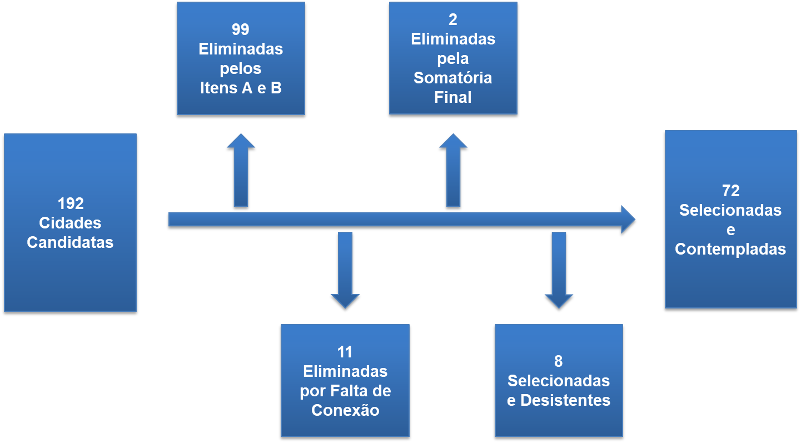

Fonte: Elaboração própria com base nas Informações do Ministério das Comunicações (MC)

Entre os cinco critérios estabelecidos pelo Ministério das Comunicações, os dois primeiros a serem citados eram eliminatórios. Ou seja, era necessário que cada proponente atingisse uma pontuação mínima em cada um deles: 27 ou mais pontos em relação à apresentação do Projeto (Item A) e 10 ou mais pontos na capacidade gerencial e técnica para receber o Programa[5] (Item B). Além disso, também seriam eliminadas todas as cidades que não possuíssem a possibilidade de conexão via Telecomunicações Brasileiras S.A. (TELEBRAS) ou qualquer outra operadora, devido à distância do *backdone*[6] de internet entre os anos de fomento do Programa[7].

Figura 2 - Mapa de Cidades que participaram do processo de seleção da Etapa Piloto do Programa

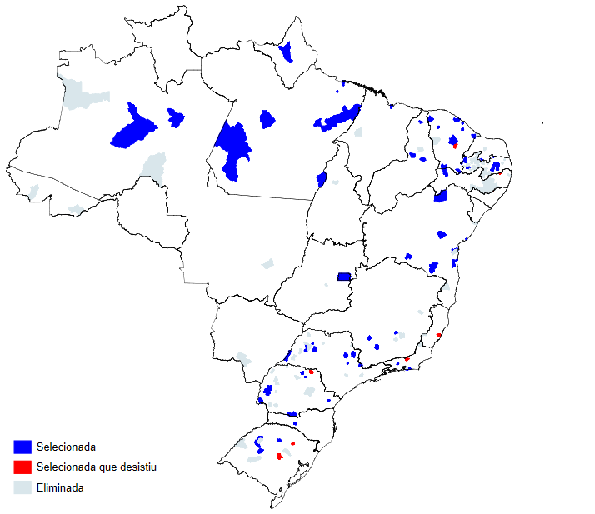

Fonte: Elaboração própria com base nas Informações do Ministério das Comunicações (MC)

Nesse sentido, após toda a avaliação de critérios eliminatórios, 82 cidades se mantinham na disputa pelo investimento do Ministério das Comunicações. Assim, os outros três critérios citados também seriam utilizados em um somatório com os que já foram aplicados e os municípios com as 80 maiores notas seriam selecionados e contemplados com o Programa Cidades Digitais (e duas ficariam fora por falta de vagas). Contudo, oito cidades viriam a desistir de receber o investimento por algum motivo não identificado e apenas 72 projetos seriam executados.

Dentre os selecionados, a maior parte dos municípios estava presentes na Região Nordeste (33), seguido pelas Regiões Norte (13), Sudeste (13) e Sul (12). Em menor número, Região Centro-Oeste recebeu apenas um projeto do Programa. Por estado, o destaque fica para a Bahia (9), o Ceará (9), a Paraíba (9) e o Pará (9), o que evidencia o critério de escolha voltado às regiões que são caracterizadas como mais dependentes, com desvantagens demográficas e sociais[8]. Como nota, vale ressaltar que 10 estados não receberam nenhum projeto do Programa (Acre, Rondônia, Roraima, Tocantins, Alagoas, Sergipe, Espírito Santo, Mato Grosso, Mato Grosso do Sul, Goiás).

Figura 3 - Número de Municípios Contemplados por Ano

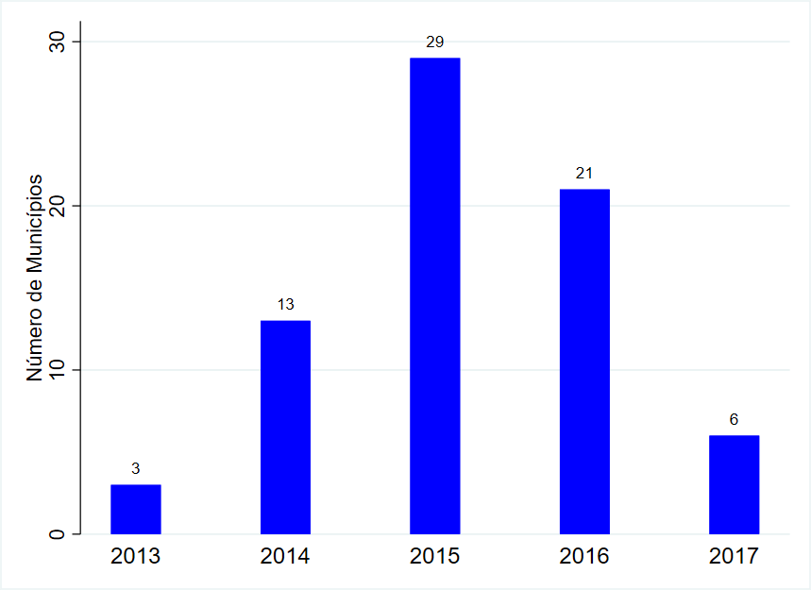

Fonte: Elaboração própria com base nas Informações da Controladoria Geral da União (CGU)

Com as cidades que seriam selecionadas já definidas, a partir de 2012, deu-se início ao processo de instalação da infraestrutura de rede. Logo para o ano de 2013, três cidades foram contempladas com a instalação da infraestrutura. Entre os anos de 2013 e 2017, todas as cidades selecionadas no Projeto Piloto tiveram sua situação concluída (Figura 3). Além disso, as notas técnicas da Controladoria Geral da União (CGU) fornecem as datas específicas de realização da avaliação final sobre a instalação da infraestrutura rede. Desta forma, é possível identificar cada momento em que foi entregue a obra de cada município em questão e, a partir de então, quando a cidade começou a desfrutar-se do Programa.

1. **ESTRATÉGIA EMPÍRICA**
   1. **BASE DE DADOS**

Com o objetivo de identificar os efeitos do Programa Cidades Digitais sobre o desempenho acadêmico dos indivíduos, foram recolhidas informações oriundas do Ministério de Educação (MEC) e da Controladoria Geral da União (CGU). De um lado, o Sistema de Avaliação do Ensino Básico (SAEB) foi a principal fonte de dados com base nas edições da Prova Brasil que vão de 2007 a 2017, realizadas bianualmente. Do outro, questionamentos solicitados através do Portal de Acesso à Informação da CGU permitiram o acesso aos dados do Programa junto ao extinto – e recentemente recriado – Ministério das Comunicações (MCom).

Aplicada a cada dois anos para crianças e adolescentes que estão prestando o 5º e o 9º ano do Ensino Fundamental, a Prova Brasil (PB) e demais avaliações correlatas do SAEB buscam identificar a competência em Português e Matemática mediante a aplicação de testes de proficiência e coletar informações domiciliares e familiares relacionadas ao desempenho escolar do indivíduo. Além disso, também avalia o ambiente e a infraestrutura acadêmica na qual o aluno está inserido por meio de informações sobre os professores, a escola e seus respectivos diretores.

Tabela 3 - Variáveis Relacionadas às TIC no Questionário da Prova Brasil

|  |  |  |
| --- | --- | --- |
| **Tipo de Variável** | **Variável** | **Informação da Variável** |
| **TIC e Indivíduos** | *TX_RESP_Q013* | O indivíduo tem computador em casa? |
| *TX_RESP_Q036\** | O indivíduo ler sites na internet? |
|  |  |  |
| **TIC e Escolas** | *TX_ESC_Q037* | A escola oferece acesso à computadores para alunos? Quais as suas condições? |
| *TX_ESC_Q038* | A escola oferece acesso à internet para alunos? Quais as suas condições? |
| *TX_ESC_Q039* | A escola oferece acesso à computadores para professores? Quais as suas condições? |
| *TX_ESC_Q040* | A escola oferece acesso à internet para professores? Quais as suas condições? |
| *TX_ESC_Q041* | A escola oferece acesso à computadores para o administrativo? Quais as suas condições? |
|  |  |  |
| **TIC e Professores** | *TX_PRO_Q040* | O professor acessa sites na internet? |
| *TX_PRO_Q050* | O professor utiliza a internet como ferramental de ensino? |

(*) O Código *TX_RESP_Q036* é válido para somente os indivíduos do 5º Ano do Ensino Fundamental. Para os do 9º Ano, o Código válido é o *TX_RESP_Q038*.

Fonte: Elaboração própria com base nas Informações da Controladoria Geral da União (CGU)

Além destas informações características de bases como as da Prova Brasil, outras informações envolvendo os indivíduos, a escola e os professores em relação ao acesso e ao uso de Tecnologias de Informação e Comunicação (TIC) podem ser encontradas nos questionários disponíveis pelo MEC (Tabela 2).

Já no outro caso, o levantamento de informações sobre o Programa Cidades Digitais exigiu a formulação de uma estrutura de identificação geral dos municípios contemplados e demais participantes do processo de seleção organizado pelo Governo Federal. Além disso, informações que foram recolhidas diretamente Censo Demográfico de 2010 (IBGE) também auxiliam na contextualização do programa. Resumidamente, informações disponíveis sobre os municípios contemplados pelo Programa Cidades Digitais estão dispostas na Tabela 2 abaixo[9].

Tabela 4 - Variáveis Adquiridas junto à CGU e ao Censo do IBGE de 2010 para a formulação do Banco Resumido do Programa Cidades Digitais

|  |  |
| --- | --- |
| Variável | Informação da Variável |
| *id_municipio* | Código Municipal do IBGE |
| *valor_prev* | Valor de Investimento Previsto |
| *pts_atend* | Pontos Instalados |
| *status* | Status de Implantação |
| *valor_pago* | Valor de Investimento Pago |
| *p_piloto* | Cidades Atendidas no Projeto Piloto |
| *apta_plt* | Cidades Aptas à Seleção do Projeto Piloto |
| *indic_plt* | Pontuação Total de cada município no processo de seleção do Projeto Piloto |
| *a1, a2, a3, a4*  *a5, a6, a7, a8*  *a9, a10, b1, b2*  *b3, c1, c2, c3\** | Categorias dos Itens A, B e C sem especificação da Nota Técnica |
| *item_a* | Pontuação do Item A (de Apresentação do Projeto) de cada município no processo de seleção do Projeto Piloto |
| *item_b* | Pontuação do Item B (de Capacidade Gerencial e Técnica) de cada município no processo de seleção do Projeto Piloto |
| *item_c* | Pontuação do Item C (da Densidade de Banda Larga, do IFDM da FIRJAM e das Contas Públicas) de cada município no processo de seleção do Projeto Piloto |
| *relat_plt* | Data do Relatório de Conclusão da Infraestrutura de Rede do Projeto Piloto no Município |

(*) Cada Item tem certo número de categorias (A, 10; B, 3; e C, 3) que foram avaliadas, pontuadas e não especificadas pela nota técnica disponibilizada pela CGU. Devido à falta de especificação, não foi possível melhor rotulação.

Fonte: Elaboração própria com base nas Informações da Controladoria Geral da União (CGU)

Tendo em vista as informações levantadas, há a possibilidade de identificar estruturas de ocorrência dos eventos e qualificar a análise de impacto do Programa. Primeiro, nos relatórios obtidos junto à CGU, são especificadas as datas de entrega do Relatório de Conclusão das obras e de suas respectivas instalações físicas de cada município. Segundo, através de informações do MEC, é possível identificar as datas do intervalo de aplicação para cada Edição da Prova Brasil entre 2007 e 2017[10]. Nesse sentido, é recapitulada a Figura 3 com a instalação das cidades por ano e nela adicionadas as informações sobre as datas dos exames. Abaixo, a Figura 4 mostra a distribuição das quantidades de cidades que tiveram a sua infraestrutura de rede instalada entre casa uma das Avaliações utilizadas.

Figura 4 - Número de Municípios Contemplados por Períodos (por Avaliação)

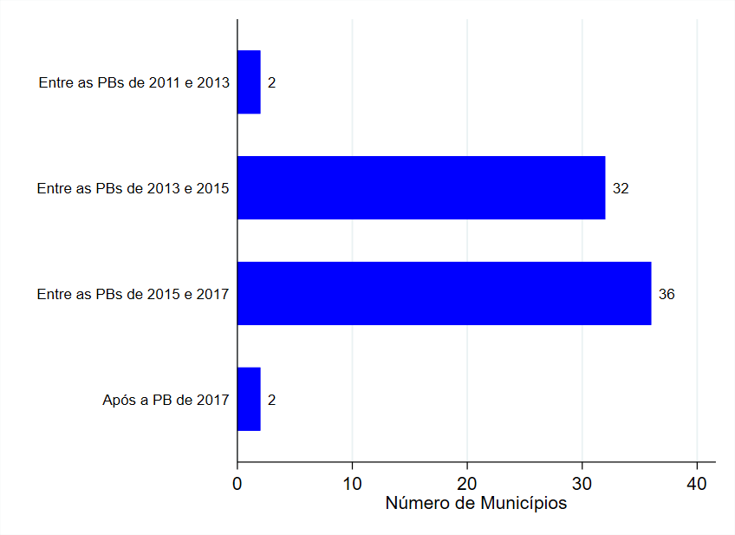

Fonte: Elaboração própria com base nas Informações da Prova Brasil (2007-2017) e da CGU

Como nota, essa combinação utilizada busca resolver um problema que está presente na disposição dos dados: o exame nacional costuma ocorrer no início do último trimestre. Assim, existe a possibilidade de duas cidades serem contempladas dentro do mesmo ano, mas em períodos diferentes – antes da avaliação do ano (ex: Janeiro de 2017) e depois da avaliação do ano (ex: Dezembro de 2017). Nesse sentido, com a demarcação por “Períodos”, o obstáculo identificado é resolvido com a disposição da Figura 4. Como comparação, note que a que a barra referente ao ano de 2017, na Figura 3, contém seis municípios. Já na Figura 4, a barra referente ao ano de 2017, após a realização da Prova Brasil, tem apenas dois municípios.

Com a intenção de simplificar o entendimento, aqueles indivíduos que estão nos municípios que foram contemplados em algum momento pelo Programa receberão os nomes de Grupo de 2013, 2015 e 2017, de acordo com o momento do primeiro tratamento. Além disso, como a prova ocorre antes do último mês do ano, todas as cidades contempladas após a PB e antes do fim do ano passam a fazer parte do grupo seguinte. Já para os que estão nos municípios que irão receber o Programa, mas ainda não receberam até a última data de avaliação aplicada pelo MEC, adota-se o nome de “Grupo de Controle”. Na Tabela 4 abaixo é possível identificar o momento de entrada de cada um dos Grupos, seja por edição da Prova Brasil ou por Data Específica de aplicação. Por fim, juntam-se ao Grupo de Controle todos aqueles indivíduos que estão nas cidades que são aptas a receber o programa e não receberam por algum motivo.

Tabela 5 - Definição dos Grupos de Tratados e Grupo de Controle por Edição da Prova Brasil e Data Específica de aplicação

|  |  |  |
| --- | --- | --- |
|  | Primeiro Tratamento do Grupo | |
| Grupos | **Por Edição da Prova Brasil** | **Por Data Específica** |
| Grupo de 2013 | Entre as Provas Brasil (PBs)  de 2011 e 2013 | De 07/11/2011 a 10/11/2013 |
| Grupo de 2015 | Entre as Provas Brasil (PBs)  de 2013 e 2015 | De 11/11/2013 a 02/11/2015 |
| Grupo de 2017 | Entre as Provas Brasil (PBs)  de 2015 e 2017 | De 03/11/2015 a 22/10/2017 |
| Grupo de Controle | Após a Prova Brasil (PB)  de 2017 ou Aptas não Selecionadas | Após 23/10/2017 ou que nunca receberão |

Fonte: Elaboração própria com base nas Informações da Prova Brasil (2007-2017) e da CGU

Por fim, desde 2007, cerca de quatro milhões de alunos no país participam da Prova Brasil a cada nova edição. Já entre as cidades analisada, pouco mesmo de 90 mil alunos foram avaliados, em média, entre os anos de 2007 e 2017. Além disso, é importante destacar que é aplicada a todos os indivíduos de seu público alvo, de escolas públicas – urbanas e rurais – e em todos os seus níveis de dependência administrativa – federal, estadual e municipal.

* 1. **METODOLOGIA**

Diante às características do Programa e à descrição dos dados levantados, a investigação proposta caminha para a utilização do *Event Study* (*ES*) – ou Estudo de Eventos. Este método costuma combinar variações da estimação por Diferenças em Diferenças (*DiD*) tradicional e da estimação do *Two-Way Fixed Effects Models* (ou Modelo de Efeitos Fixos Bidirecionais), com as possibilidades de (1) tratamento escalonado e (2) ocorrência de dois ou mais dois períodos de tempo. Desenvolvido mais recentemente, tal método ainda conta com evoluções e é aprimorado por uma série de artigos aplicados (BORUSYAK E JARAVEL, 2018; BORUSYAK *ET AL*., 2020; CHAISEMARTIN E D’HAULTFOEUILLE, 2020; CALLAWAY E SANTANNA, 2020; SCHMIDHEINY E SIEGLOCH, 2019).

Segundo Borusyak e Jaravel (2018), a maior parte dos artigos que envolvem o método é motivada por aplicações que usam dados cuja unidade de análise é uma agregação de agentes microeconômicos, como dados municipais e/ou de estados. Entretanto, os autores afirmam que não existem problemas para uma aplicação do procedimento em microdados, desde que sejam respeitadas todas as especificações estabelecidas e superadas as dificuldades operacionais. Como exemplo, devido às características, a possibilidade (1) acima pode ser um desafio tanto para a inferência do método quanto para a criação de um estudo com interpretações e efeitos limpos (CLARKE E SCHYTHE, 2020).

Nesse sentido, diferente dos modelos tradicionais, as possibilidades (1) e (2) demandam a necessidade de um desenho de estimação particular, com a adoção de uma “distância temporal” () entre o evento (Prova Brasil) e o tratamento, onde tal distância () pode assumir valores negativos e positivos, indicando quantos períodos “faltam para o” ou “já se passaram do” tratamento (BORUSYAK E JARAVEL, 2018). Além disso, nestes modelos em particular, é necessário que algumas condições de identificação para a perfeita estimação do método sejam respeitadas.

Dentre estas condições, três são essenciais e estão ao alcance desta análise. Primeiro, (a) as unidades devem ser tratadas em momentos distintos do tempo – ou seja, a característica (1) deixa de ser uma possibilidade e passa ser uma exigência. Depois, (b) se assume uma propriedade conhecida como *“staggered adoption”* (ou adoção escalonada) – nela, nenhuma unidade que entra para o grupo de tratados pode sair dele, pois a situação de “tratado” não se esvai no tempo. Por fim, (c) deve-se existir um grupo de controle nunca tratado cuja trajetória possa ser comparada à trajetória contra factual dos tratados na ausência do tratamento, para que a maior parte dos problemas de identificação deixe de ocorrer (BORUSYAK E JARAVEL, 2018; CALLAWAY E SANTANNA, 2020; SCHMIDHEINY E SIEGLOCH, 2019).

Tabela 6 - Desenho de Cálculo da Análise do Estudo de Eventos

|  |  |  |  |  |
| --- | --- | --- | --- | --- |
| **Município** | **Prova** | **Grupo** | **Tratamento\*** | **Distância 'k'** |
| **Mun. A** | 2007 | Grupo de 2013 | 0 | Omitida*** |
| **Mun. A** | 2009 | Grupo de 2013 | 0 | -4 |
| **Mun. A** | 2011 | Grupo de 2013 | 0 | -2 |
| **Mun. A** | 2013 | Grupo de 2013 | 1 | 0 |
| **Mun. A** | 2015 | Grupo de 2013 | 1 | 2 |
| **Mun. A** | 2017 | Grupo de 2013 | 1 | 4 |
|  |  |  |  |  |
| **Mun. B** | 2007 | Grupo de 2015 | 0 | Omitida |
| **Mun. B** | 2009 | Grupo de 2015 | 0 | -6 |
| **Mun. B** | 2011 | Grupo de 2015 | 0 | -4 |
| **Mun. B** | 2013 | Grupo de 2015 | 0 | -2 |
| **Mun. B** | 2015 | Grupo de 2015 | 1 | 0 |
| **Mun. B** | 2017 | Grupo de 2015 | 1 | 2 |
|  |  |  |  |  |
| **Mun. C** | 2007 | Grupo de 2017 | 0 | Omitida |
| **Mun. C** | 2009 | Grupo de 2017 | 0 | -8 |
| **Mun. C** | 2011 | Grupo de 2017 | 0 | -6 |
| **Mun. C** | 2013 | Grupo de 2017 | 0 | -4 |
| **Mun. C** | 2015 | Grupo de 2017 | 0 | -2 |
| **Mun. C** | 2017 | Grupo de 2017 | 1 | 0 |
|  |  |  |  |  |
| **Mun. D\*\*** | 2007 | Grupo de Controle | 0 | - |
| **Mun. D** | 2009 | Grupo de Controle | 0 | - |
| **Mun. D** | 2011 | Grupo de Controle | 0 | - |
| **Mun. D** | 2013 | Grupo de Controle | 0 | - |
| **Mun. D** | 2015 | Grupo de Controle | 0 | - |
| **Mun. D** | 2017 | Grupo de Controle | 0 | - |

(*) Na coluna da *dummy* de “Tratamento”, 1 é indicativo de “sim” e 0 é indicativo de “não”.

(**) O Município D faria parte o Grupo de Controle nunca tratado a ser comparado, por isso não

há valores em sua coluna de “Distância ‘k’”.

(***) O ano de 2007, o primeiro analisado, tem sua distância “k” omitida durante a estimação por

servir como base.

Fonte: Elaboração própria com base em Clarke e Schythe (2020)

Sobre (a), o desenho de aplicação do Programa descrito durante a Seção 3 é claro e evidente (Figura 3 e Tabela 4). Em relação à (b), as garantias são fornecidas através do modelo de política adotada, sendo um projeto estruturante e de longo prazo onde a desistência só ocorre antes da instalação da infraestrutura (Figura 1). Já para a condição (c), há os casos em que o tratamento só ocorre após a Prova Brasil de 2017, em um período após aquele que será o de análise, o que fornece as unidades “nunca tratadas” (“Grupo de Controle” da Tabela 4).

Na Tabela 5, é demonstrado o desenho de estimação do método em forma de planilha. Na primeira coluna, estão representados os Municípios que são analisados (a unidade tratada). Na segunda, notam-se os anos em que ocorre a Prova Brasil, ou seja, que são coletados os dados das variáveis de interesse (Proficiêcias, TICs, etc). Na terceira, tem-se o Grupo de Tratados em que está contida a cidade que recebe o tratamento, como na Tabela 4. Na quarta, tem-se a *dummy* que diferencia os Grupos de Tratados e o Grupo de Controle. Já na quinta e última coluna, estão aplicadas aos municípios à distância () que foi definida anteriormente, devido às particularidades do modelo.

Entretanto, mesmo que com todos os critérios obedecidos, alguns problemas se perpetuam diante aos dados: (i) um ligado à possibilidade de efeito heterogêneo em alguma dimensão e (ii) outro relacionado à utilização de covariadas na análise direto e/ou através do teste de tendências paralelas. Sendo assim, primeiro admite-se a possibilidade de impactos heterogêneos entre os grupos unidades tratadas e/ou entre os períodos de tempo, depois se busca outro método que possa resolver este percalço. Para Borusyak e Jaravel (2018), a solução é a estimação por Diferenças em Diferenças de cada um dos Grupos Tratados em seu momento de tratamento, permitindo a utilização de covariadas e o diagnostico de heterogeneidade. Porém, o procedimento descrito acima é um tanto quanto burocrático.

No caso em particular, a opção de análise recai sobre o método de Callaway e Santana (2020). Nele, a flexibilização que permite a utilização de covariadas na estimação e a possibilidade de variação do Grupo de Controle para a testagem de tendências prévias não paralelas fazem do cálculo o mais adequado, até mesmo em relação ao processo computacional. A atuação das covariadas está ligada ao Grupo de Controle e sua condicionalidade, selecionando unidades que são semelhantes àquelas tratadas. A equação abaixo apresenta o cálculo dos efeitos dos tratamentos médios para forma de modelagem descrita acima, ):

onde indica que a observação pertence ao Grupo de tratamento cujo tratamento se iniciou no instante “” (com 2013, 2015 ou 2017); indica que a observação é do Grupo de Controle; e indica a probabilidade de tal observação participar de tal Grupo de Controle mencionado (semelhante à um *propensity score*), estimada com base no conjunto de covariadas representadas por . Por fim, também se deve destacar que as estimações levam em consideração *clusters* para os municípios, que o nível onde a intervenção ocorre.

Sendo assim, com os dados disponíveis para períodos pré- e pós-intervenção e diferentes grupos de unidades tratadas, o principal interesse é a investigação dos índices padronizados de Proficiência em Língua Portuguesa e Matemática para os alunos do 5º e 9º Ano do Ensino Fundamental, fornecidos pela Base de Dados da Prova Brasil. Na sequência, anteriormente às estimações do método proposto, é realizada uma análise descritiva dos dados a fim de identificar o comportamento das variáveis de interesse e suas principais covariadas.

1. **RESULTADOS**
   1. **ANÁLISE DESCRITIVA**

Com o intuito de compreender o comportamento dos dados disponibilizados pelo MEC para as edições da Prova Brasil, é realizado uma análise descritiva que investiga cada momento de coleta das informações e de tratamento das unidades. Nesse sentido, a apresentação dos resultados se inicia com a progressão de médias de Proficiência em Língua Portuguesa e Matemática para cada um dos grupos de unidades tratadas e a cada edição da Prova Brasil. Depois, avalia-se a média de indicadores municipais do Censo de 2010, recolhidos pouco tempo antes do inicio de processo de seleção do Programa, bem como a progressão para cada um dos Grupos de 2013, 2015 e 2017, a cada edição da Prova Brasil explorando as médias de variáveis covariadas recolhidas pela MEC.

Figura 5 - Trajetória Média de Proficiência em Língua Portuguesa por Grupo Tratado e de Grupo de Controle para Alunos do 5º Ano

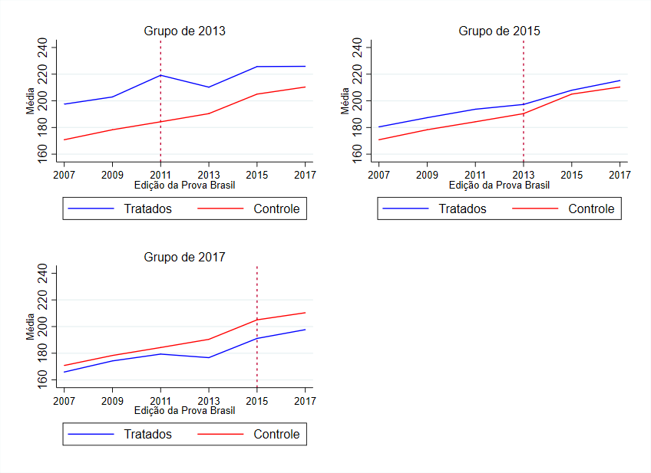Fonte: Elaboração própria com base nas Informações da Prova Brasil (2007-2017) e da CGU

A princípio, existe um comportamento padrão de crescimento tanto na Figura 5 quanto na Figura 6, seja moderado ou mais acentuado. Contudo, notam-se certos momentos distintos de variação para a trajetória e demais divergências de nível em relação ao tamanho da média de cada um dos Grupos de Tratados. Acima, após a linha que demarca o momento de intervenção do Programa, todos os gráficos que representam a Proficiência média em Língua Portuguesa para Alunos do 5º Ano apresentam crescimento (Figura 5). Abaixo, após a linha tracejada, a única exceção ao crescimento descrito anteriormente é a linha de “Tratados” do gráfico referente ao Grupo de 2013, onde há uma queda no desempenho de Matemática para Alunos de 5º Ano (Figura 6).

Figura 6 - Trajetória Média de Proficiência em Matemática por Grupo Tratado e de Grupo de Controle para Alunos do 5º Ano

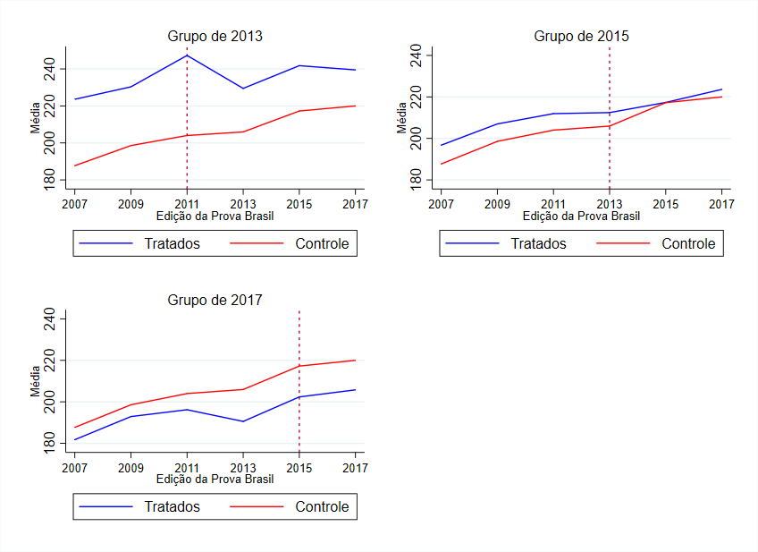Fonte: Elaboração própria com base nas Informações da Prova Brasil (2007-2017) e da CGU

No que tange a trajetória dos Alunos de 9º Ano, o comportamento padrão de crescimento se mantem em Língua Portuguesa (Figura 7) e em Matemática (Figura 8). Na Figura 7, após a linha que demarca o momento de intervenção do Programa, todos os gráficos que representam a Proficiência média em Língua Portuguesa apresentam crescimento. Já na Figura 8, após a linha tracejada, a única exceção ao crescimento descrito até então é a linha de “Tratados” do gráfico referente ao Grupo de 2017, onde ocorre uma pequena queda no desempenho de Matemática.

Figura 7 - Trajetória Média de Proficiência em Língua Portuguesa por Grupo Tratado e de Grupo de Controle para Alunos do 9º Ano

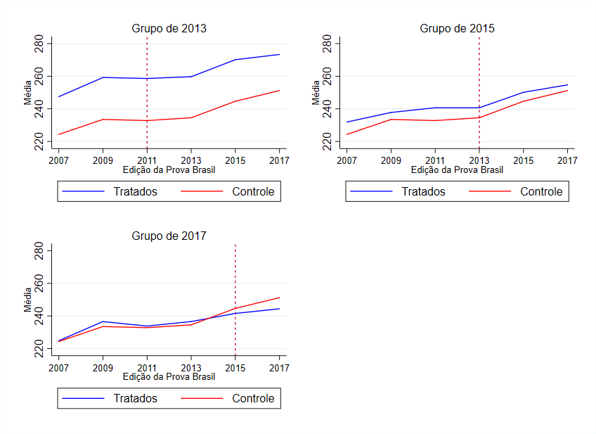Fonte: Elaboração própria com base nas Informações da Prova Brasil (2007-2017) e da CGU

Além disso, ainda sobre a Figura 5, 6, 7 e 8 elaboradas, outro ponto deve ser destacado. Nelas, os gráficos responsáveis por representar a trajetória média de cada Proficiência para o Grupo de Controle (linha de “Controle” em todos os casos) têm um comportamento inicial diferente dos Grupos de 2013, 2015 e 2017 em todos os casos. Nesse sentido, a possibilidade de pré-tendências não paralelas deve ser considerada. Em resumo, o procedimento de investigação das tendências se torna essencial à medida que interfere diretamente nas estimações ao não conseguir garantir pressupostos fundamentais e a validade dos resultados encontrados. Assim, investiga-se também a distribuição de certas covariadas que podem ser a fonte de distúrbios pré-evento que impedem a garantia de tendências paralelas prévias, motivo que aproxima o estudo realizado da estimação de Callaway e Santana (2020) proposta anteriormente.

Figura 8 - Trajetória Média de Proficiência em Matemática por Grupo Tratado e de Grupo de Controle para Alunos do 9º Ano

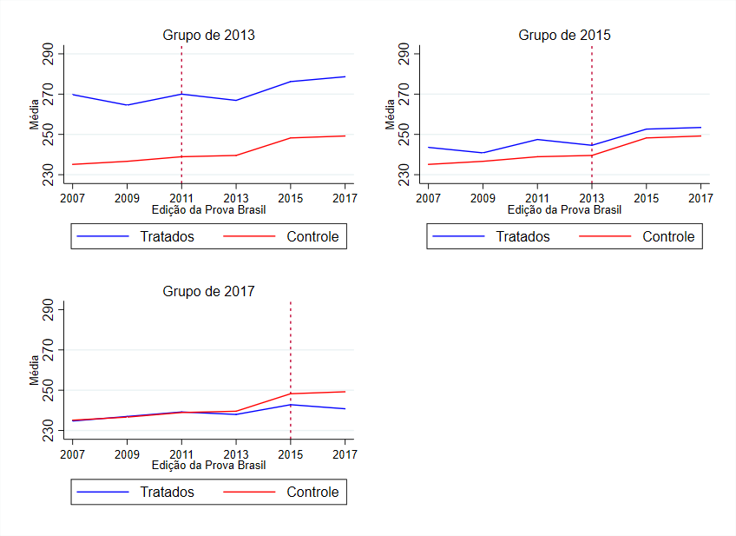Fonte: Elaboração própria com base nas Informações da Prova Brasil (2007-2017) e da CGU

Para tal, dentre as covariadas selecionadas, são compostos três indicadores de análise através de perguntas disponíveis no Questionário de Aplicação da Prova Brasil (PB). Estes indicadores se referem ao “*Status* Socioeconômico” e ao “Apoio Parental” do aluno, e a existência de “Problemas de Direção na Escola”, sendo todos eles idealizados a partir da estimação de dois métodos multivariados: a Análise de Componentes Principais (PCA) e a Análise de Correspondência Múltipla (MCA) – um voltado o trabalho com variáveis contínuas e o outro destinado a variáveis *dummy*.

No caso do “*Status* Socioeconômico” as variáveis são categóricas, mas cada um de seus valores é quase sempre o número exato da quantidade respondida por cada indivíduo. Ou seja, se a categoria é 1 (um), quer dizer que o indivíduo possui uma TV, ou um Rádio. Se a categoria é 2 (dois), quer dizer que possui duas TVs ou dois Rádios, e assim sucessivamente. Contudo, a única exceção do caso está na última categoria de alguns itens, onde a categoria assinalada pode ser menor do que o número real de itens.

Tabela 7 - Tamanho de Representação do Componente Principal

|  |  |  |  |  |  |  |
| --- | --- | --- | --- | --- | --- | --- |
|  | **Status Socioeconômico** | | | | | |
|  | **5º Ano do Ensino Fundamental** | | | **9º Ano do Ensino Fundamental** | | |
| **Ano** | **Valor Próprio** | **Diferença** | **Proporção** | **Valor Próprio** | **Diferença** | **Proporção** |
| **2007** | 2.8495 | 1.7921 | 0.2849 | 3.0474 | 1.9872 | 0.3047 |
| **2009** | 2.7345 | 1.6749 | 0.2735 | 2.9225 | 1.8651 | 0.2922 |
| **2011** | 2.5557 | 1.5063 | 0.2556 | 2.7675 | 1.7057 | 0.2768 |
| **2013** | 2.4859 | 1.4205 | 0.2486 | 2.6724 | 1.6198 | 0.2672 |
| **2015** | 2.3868 | 1.3285 | 0.2387 | 2.5614 | 1.4880 | 0.2561 |
| **2017** | 2.4072 | 1.3282 | 0.2407 | 2.5534 | 1.4410 | 0.2553 |

Fonte: Elaboração própria com base nas Informações da Prova Brasil (2007-2017) e da CGU

Tabela 8 - Participação de Cada Componente no Componente Principal por Série e Ano

|  |  |  |  |  |  |  |  |  |  |  |  |  |  |
| --- | --- | --- | --- | --- | --- | --- | --- | --- | --- | --- | --- | --- | --- |
|  | **Composição do Componente Principal de Status Socioeconômico** | | | | | | | | | | | | |
|  | **5º Ano do Ensino Fundamental** | | | | | |  | **9º Ano do Ensino Fundamental** | | | | | |
| **Variável** | **2007** | **2009** | **2011** | **2013** | **2015** | **2017** |  | **2007** | **2009** | **2011** | **2013** | **2015** | **2017** |
| **TV em Cores** | 0.391 | 0.395 | 0.401 | 0.383 | 0.379 | 0.379 |  | 0.404 | 0.409 | 0.414 | 0.405 | 0.405 | 0.410 |
| **Rádio** | 0.309 | 0.301 | 0.270 | 0.273 | 0.246 | 0.245 |  | 0.331 | 0.321 | 0.299 | 0.281 | 0.237 | 0.235 |
| **DVD ou Videocassete** | 0.276 | 0.246 | 0.208 | 0.180 | 0.162 | 0.150 |  | 0.270 | 0.241 | 0.210 | 0.186 | 0.161 | 0.145 |
| **Geladeira** | 0.324 | 0.338 | 0.333 | 0.331 | 0.331 | 0.342 |  | 0.303 | 0.318 | 0.318 | 0.329 | 0.334 | 0.340 |
| **Freezer** | 0.269 | 0.220 | 0.211 | 0.238 | 0.247 | 0.253 |  | 0.282 | 0.251 | 0.239 | 0.262 | 0.265 | 0.271 |
| **Máquina de Lavar** | 0.320 | 0.324 | 0.317 | 0.273 | 0.255 | 0.258 |  | 0.325 | 0.334 | 0.326 | 0.303 | 0.284 | 0.286 |
| **Carro** | 0.360 | 0.372 | 0.381 | 0.388 | 0.387 | 0.385 |  | 0.360 | 0.370 | 0.382 | 0.381 | 0.390 | 0.387 |
| **Banheiro** | 0.378 | 0.408 | 0.426 | 0.426 | 0.440 | 0.439 |  | 0.379 | 0.398 | 0.413 | 0.417 | 0.433 | 0.430 |
| **Quartos** | 0.317 | 0.308 | 0.342 | 0.372 | 0.392 | 0.387 |  | 0.299 | 0.295 | 0.317 | 0.351 | 0.372 | 0.370 |
| **Empregados** | 0.153 | 0.159 | 0.152 | 0.190 | 0.194 | 0.190 |  | 0.119 | 0.122 | 0.114 | 0.110 | 0.118 | 0.112 |

Fonte: Elaboração própria com base nas Informações da Prova Brasil (2007-2017) e da CGU

Tabela 9 - Tamanho de Representatividade da Primeira Dimensão

|  |  |  |  |  |  |  |  |  |
| --- | --- | --- | --- | --- | --- | --- | --- | --- |
|  | **5º Ano do Ensino Fundamental** | | | | **9º Ano do Ensino Fundamental** | | | |
|  | **Apoio Parental** | | **Problemas de Direção** | | **Apoio Parental** | | **Problemas de Direção** | |
| **Ano** | **Inércia Principal** | **Percentual** | **Inércia Principal** | **Percentual** | **Inércia Principal** | **Percentual** | **Inércia Principal** | **Percentual** |
| **2007** | 0.0658 | 95.47 | 0.0252 | 87.19 | 0.0897 | 94.13 | 0.0168 | 82.34 |
| **2009** | 0.0703 | 95.38 | 0.0258 | 87.20 | 0.0736 | 93.45 | 0.0245 | 85.68 |
| **2011** | 0.0663 | 95.16 | 0.0296 | 89.93 | 0.0656 | 92.84 | 0.0294 | 82.38 |
| **2013** | 0.0548 | 94.73 | 0.0697 | 93.44 | 0.0609 | 93.08 | 0.0659 | 89.49 |
| **2015** | 0.0619 | 94.94 | 0.0826 | 95.30 | 0.0630 | 92.82 | 0.0734 | 94.05 |
| **2017** | 0.0607 | 94.82 | 0.0862 | 95.37 | 0.0574 | 92.44 | 0.0965 | 96.49 |

Fonte: Elaboração própria com base nas Informações da Prova Brasil (2007-2017) e da CGU

Tabela 10 - Coordenada (ou Peso) de Cada Variável Dummy da Variável de “Apoio Parental” por Série e Ano da Primeira Dimensão

|  |  |  |  |  |  |  |  |  |  |  |  |  |  |
| --- | --- | --- | --- | --- | --- | --- | --- | --- | --- | --- | --- | --- | --- |
|  | **Coordenada da Análise de Correspondência de Apoio Parental** | | | | | | | | | | | | |
|  | **5º Ano do Ensino Fundamental** | | | | | |  | **9º Ano do Ensino Fundamental** | | | | | |
|  | **2007** | **2009** | **2011** | **2013** | **2015** | **2017** |  | **2007** | **2009** | **2011** | **2013** | **2015** | **2017** |
| **Apoio em Estudar** |  |  |  |  |  |  |  |  |  |  |  |  |  |
| **Não** | 5.592 | 5.72 | 6.399 | 6.313 | 6.464 | 6.583 |  | 7.585 | 8.088 | 8.231 | 7.804 | 7.947 | 7.752 |
| **Sim** | -0.208 | -0.201 | -0.184 | -0.186 | -0.192 | -0.192 |  | -0.143 | -0.12 | -0.119 | -0.126 | -0.13 | -0.132 |
| **Apoio Fazer Dever de Casa** | | | | | | | | | | | | | |
| **Não** | 5.274 | 5.074 | 5.369 | 5.226 | 5.126 | 5.281 |  | 4.736 | 5.093 | 5.003 | 4.863 | 4.918 | 4.892 |
| **Sim** | -0.247 | -0.256 | -0.243 | -0.253 | -0.251 | -0.244 |  | -0.277 | -0.271 | -0.278 | -0.289 | -0.286 | -0.29 |
| **Apoio em Ler** | | | | | | | | | | | | | |
| **Não** | 4.706 | 4.559 | 4.677 | 4.541 | 4.383 | 4.363 |  | 3.221 | 3.57 | 3.36 | 3.276 | 3.045 | 2.863 |
| **Sim** | -0.271 | -0.28 | -0.272 | -0.277 | -0.28 | -0.281 |  | -0.339 | -0.337 | -0.359 | -0.369 | -0.375 | -0.393 |
| **Apoio em Não faltar** | | | | | | | | | | | | | |
| **Não** | 4.203 | 4.476 | 4.86 | 4.316 | 4.472 | 4.277 |  | 6.742 | 6.833 | 6.634 | 5.702 | 6.551 | 6.475 |
| **Sim** | -0.206 | -0.203 | -0.18 | -0.203 | -0.2 | -0.198 |  | -0.14 | -0.124 | -0.121 | -0.129 | -0.125 | -0.128 |
| **Apoio em Conversar** | | | | | | | | | | | | | |
| **Não** | 1.491 | 1.364 | 1.327 | 1.291 | 1.203 | 1.259 |  | 1.297 | 1.334 | 1.314 | 1.367 | 1.23 | 1.21 |
| **Sim** | -0.262 | -0.267 | -0.281 | -0.286 | -0.291 | -0.299 |  | -0.437 | -0.444 | -0.473 | -0.488 | -0.487 | -0.502 |

Fonte: Elaboração própria com base nas Informações da Prova Brasil (2007-2017) e da CGU

Tabela 11 - Coordenada (ou Peso) de Cada Variável Dummy da Variável de “Problemas de Direção” por Série e Ano da Primeira Dimensão

|  |  |  |  |  |  |  |  |  |  |  |  |  |  |
| --- | --- | --- | --- | --- | --- | --- | --- | --- | --- | --- | --- | --- | --- |
|  | **Coordenada da Análise de Correspondência de Problemas de Direção** | | | | | | | | | | | | |
|  | **5º Ano do Ensino Fundamental** | | | | | |  | **9º Ano do Ensino Fundamental** | | | | | |
|  | **2007** | **2009** | **2011** | **2013** | **2015** | **2017** |  | **2007** | **2009** | **2011** | **2013** | **2015** | **2017** |
| **Falta de Professores** | | | | | | | | | | | | | |
| **Não** | 1.22 | 1.363 | 1.716 | 1.352 | 1.052 | 0.904 |  | 0.848 | 0.945 | 1.116 | 0.819 | 0.844 | 0.809 |
| **Sim** | -1.016 | -0.874 | -0.855 | -0.795 | -0.848 | -0.878 |  | -1.38 | -1.607 | -1.361 | -1.15 | -1.194 | -1.197 |
| **Falta de Pessoal do Administrativo** | | | | | | | | | | | | | |
| **Não** | 1.062 | 1.051 | 1.111 | 1.104 | 1.16 | 1.34 |  | 0.958 | 0.793 | 0.811 | 0.989 | 0.984 | 0.975 |
| **Sim** | -0.561 | -0.774 | -0.776 | -0.825 | -0.815 | -0.882 |  | -0.837 | -1.034 | -0.987 | -0.961 | -1.013 | -1.035 |
| **Falta de Apoio Pedagógico** | | | | | | | | | | | | | |
| **Não** | 0.986 | 0.658 | 0.498 | 0.934 | 0.909 | 1.165 |  | 0.867 | 0.605 | 0.625 | 0.859 | 0.916 | 0.926 |
| **Sim** | -0.955 | -0.849 | -0.66 | -0.826 | -0.82 | -0.83 |  | -1.047 | -1.051 | -1.08 | -0.968 | -0.993 | -1.1 |
| **Falta de Recursos Pedagógicos** | | | | | | | | | | | | | |
| **Não** | 0.95 | 0.403 | 0.361 | 0.742 | 1.442 | 1.4 |  | 0.843 | 0.404 | 0.522 | 0.761 | 1.094 | 1.206 |
| **Sim** | -0.941 | -0.744 | -0.664 | -0.905 | -0.732 | -0.754 |  | -0.939 | -0.713 | -0.976 | -1.146 | -0.891 | -0.853 |
| **Interrupção de Aulas** | | | | | | | | | | | | | |
| **Não** | 0.41 | 0.841 | 0.344 | 0.429 | 0.557 | 0.451 |  | 0.311 | 0.464 | 0.301 | 0.366 | 0.593 | 0.467 |
| **Sim** | -1.444 | -1.015 | -1.296 | -1.491 | -0.976 | -0.951 |  | -1.611 | -0.78 | -1.547 | -1.674 | -1.29 | -1.418 |
| **Absenteísmo Docente** | | | | | | | | | | | | | |
| **Não** | 1.296 | 1.294 | 1.431 | 1.505 | 1.485 | 1.289 |  | 0.831 | 0.827 | 0.835 | 0.945 | 0.901 | 0.817 |
| **Sim** | -1.251 | -1.408 | -1.184 | -0.907 | -0.903 | -0.962 |  | -1.981 | -1.984 | -1.973 | -1.372 | -1.265 | -1.363 |
| **Faltas de Alunos** | | | | | | | | | | | | | |
| **Não** | 0.986 | 1.172 | 1.179 | 1.403 | 1.408 | 1.235 |  | 0.742 | 0.851 | 0.77 | 1.067 | 1.098 | 1.021 |
| **Sim** | -1.28 | -1.268 | -1.163 | -0.983 | -0.861 | -0.965 |  | -1.581 | -1.477 | -1.56 | -1.164 | -1.03 | -1.167 |
| **Rotatividade Docente** | | | | | | | | | | | | | |
| **Não** | 0.926 | 0.961 | 1.118 | 1.001 | 0.964 | 0.821 |  | 0.682 | 0.852 | 0.723 | 0.751 | 0.792 | 0.711 |
| **Sim** | -1.39 | -1.228 | -1.411 | -1.074 | -1.126 | -1.113 |  | -1.694 | -1.718 | -1.808 | -1.51 | -1.395 | -1.368 |
| **Indisciplina** | | | | | | | | | | | | | |
| **Não** | 1.56 | 1.761 | 2.095 | 1.861 | 2.027 | 1.858 |  | 1.445 | 1.621 | 1.38 | 1.477 | 1.356 | 1.339 |
| **Sim** | -0.364 | -0.451 | -0.484 | -0.597 | -0.583 | -0.662 |  | -0.592 | -0.627 | -0.633 | -0.758 | -0.716 | -0.774 |

Fonte: Elaboração própria com base nas Informações da Prova Brasil (2007-2017) e da CGU

Neste caso, dado que o número de observações da última categoria é muito pequeno perto do total, a variável é truncada na última opção. Além disso, como é utilizada dentro de um indicador com mais componentes, tal operação tem seu papel diluído ao longo do processo. Já nos outros dois casos, o procedimento é mais simples. Como todas as opções são variáveis *dummy*, nenhuma consideração deve ser feita de modo adicional. Ou seja, a variável de “*Status* Socioeconômico” é feita através de uma PCA e as variáveis de “Apoio Parental” e “Problemas de Direção” são feitas através de uma MCA. Nas Tabelas 6, 7, 8 e 9 acima, são apresentados os pesos de cada um dos Componentes e Dimensões estimados e o sentido em que eles seguem. Por fim, a fim de facilitar a leitura dos resultados, é importante destacar que as variáveis criadas estão sempre compreendidas entre 0 e 1.

Abaixo, nas Tabelas 11, 12, 13, 14, 15 e 16, seguem as apresentações das médias destes indicadores e demais covariadas para cada um dos Grupos tratados (2013, 2015 e 2017) por série (5º e 9º Ano do Ensino Fundamental) em comparação ao Grupo de Controle para cada edição da Prova Brasil (PB). Ademais, é importante frisar que existem covaridas individuais – até mesmo quando a questão envolve informações escolares, de direção, etc – e municipais – capturadas apenas durante o Censo do IBGE de 2010. No caso das municipais, onde a captura dos dados é realizada em apenas um momento, os resultados obtidos são replicados ano a ano, fazendo variar apenas o Grupo tratado e a Série. Para as covariadas individuais, a captura dos dados ocorre em todas as edições da Prova Brasil (PB).

Na análise municipal (com as variáveis “IDHM Educação”, “IDHM Renda” e “Indicador de Acesso”), a diferença de média é sempre negativa (Tabelas 11, 13, 14 e 16). Ou seja, em todos os casos os números médios apresentados pelo Grupo de Controle são menores que os apresentados pelos Grupos de 2013, 2015 e 2017. Contudo, as únicas diferenças significativas são aquelas referentes ao Grupo de 2015, tanto para o 5º quanto para o 9º Ano (Tabelas 12 e 15). Deste fato, pode-se concluir que as cidades dos Grupos tratados e do Grupo de Controles são bem semelhantes entre si quando o assunto são as variáveis observadas nas tabelas. Para o caso do Grupo de 2015, é importante ficar atento aos próximos resultados. Como a análise principal do trabalho tem base sobre o indivíduo, as covariadas que serão descritas a seguir deverão ter maior peso na interpretação do modelo e da comparação entre os Grupos.

Tabela 12 - Tabela de Média das Covariadas dos Grupos de Controle e de 2013 para o 5º Ano do Ensino Fundamental

|  |  |  |  |  |  |  |  |  |  |  |  |  |  |  |  |  |  |  |
| --- | --- | --- | --- | --- | --- | --- | --- | --- | --- | --- | --- | --- | --- | --- | --- | --- | --- | --- |
|  | **2007** | | | **2009** | | | **2011** | | | **2013** | | | **2015** | | | **2017** | | |
| **Variáveis** | **Média Controle** | **Média GP 2013** | **Dif.** | **Média Controle** | **Média GP 2013** | **Dif.** | **Média Controle** | **Média GP 2013** | **Dif.** | **Média Controle** | **Média GP 2013** | **Dif.** | **Média Controle** | **Média GP 2013** | **Dif.** | **Média Controle** | **Média GP 2013** | **Dif.** |
| **Variável de Interesse** | | | | | | | | | | | | | | | | | | |
| **Profic. Língua Portuguesa** | 170.81 | 197.51 | -26.69*** | 178.32 | 202.91 | -24.59*** | 184.29 | 219.19 | -34.90*** | 190.42 | 210.27 | -19.85*** | 205.04 | 225.71 | -20.67*** | 210.36 | 225.89 | -15.54*** |
| **Profic. Matemática** | 187.68 | 223.60 | -35.92*** | 198.58 | 230.32 | -31.74*** | 204.00 | 247.30 | -43.30*** | 205.94 | 229.48 | -23.54*** | 217.25 | 241.78 | -24.53*** | 220.01 | 239.48 | -19.47*** |
| **Individuais** | | | | | | | | | | | | | | | | | | |
| **Raça** | 2.33 | 2.08 | 0.254*** | 2.30 | 2.13 | 0.166*** | 2.68 | 2.55 | 0.124*** | 2.79 | 2.68 | 0.112** | 2.84 | 2.81 | 0.0364 | 2.72 | 2.64 | 0.0805 |
| **Status Socioeconômico** | 0.42 | 0.46 | -0.0490*** | 0.42 | 0.46 | -0.0387*** | 0.42 | 0.46 | -0.0449*** | 0.41 | 0.45 | -0.0338*** | 0.41 | 0.44 | -0.0255*** | 0.42 | 0.45 | -0.0373*** |
| **Computador** | 0.30 | 0.41 | -0.108*** | 0.40 | 0.51 | -0.116*** | 0.51 | 0.65 | -0.141*** | 0.61 | 0.74 | -0.125*** | 0.60 | 0.73 | -0.133*** | 0.53 | 0.69 | -0.162*** |
| **Apoio Parental** | 0.95 | 0.97 | -0.0129*** | 0.96 | 0.97 | -0.00935*** | 0.95 | 0.96 | -0.0130*** | 0.95 | 0.97 | -0.0184*** | 0.95 | 0.97 | -0.0184*** | 0.95 | 0.97 | -0.0165*** |
| **Trabalha Fora** | 1.15 | 1.12 | 0.0306*** | 1.16 | 1.13 | 0.0300*** | 1.14 | 1.10 | 0.0463*** | 1.17 | 1.10 | 0.0734*** | 1.13 | 1.07 | 0.0592*** | 1.13 | 1.08 | 0.0460*** |
| **Reprovação** | 1.38 | 1.34 | 0.0396* | 1.39 | 1.36 | 0.0295* | 1.40 | 1.35 | 0.0489** | 1.38 | 1.40 | -0.0262 | 1.30 | 1.31 | -0.0115 | 1.30 | 1.26 | 0.0482** |
| **Abandono** | 1.10 | 1.05 | 0.0439*** | 1.10 | 1.06 | 0.0305*** | 1.10 | 1.05 | 0.0491*** | 1.11 | 1.06 | 0.0540*** | 1.09 | 1.04 | 0.0516*** | 1.10 | 1.05 | 0.0502*** |
| **Escola e Direção** | | | | | | | | | | | | | | | | | | |
| **Computadores Administrativos** | 3.46 | 3.86 | -0.396*** | 3.57 | 3.53 | 0.034 | 3.70 | 3.96 | -0.263*** | 3.67 | 3.44 | 0.222*** | 3.69 | 3.79 | -0.106*** | 3.64 | 3.67 | -0.0311 |
| **Problemas de Direção** | 0.42 | 0.43 | -0.00193 | 0.45 | 0.42 | 0.0251*** | 0.45 | 0.51 | -0.0582*** | 0.43 | 0.51 | -0.0719*** | 0.41 | 0.43 | -0.0155*** | 0.43 | 0.47 | -0.0453*** |
| **Outros Programas** | | | | | | | | | | | | | | | | | | |
| **PBLE** | - | - | - | 0.53 | 0.49 | 0.0404*** | 0.84 | 0.90 | -0.0588*** | 0.96 | 1.00 | -0.0358*** | 0.97 | 1.00 | -0.0287*** | 0.98 | 1.00 | -0.0185*** |
|  |  |  |  |  |  |  |  |  |  |  |  |  |  |  |  |  |  |  |
| **Variáveis Municipais** | | | | | | | | | | | | | | | | | | |
| **IDHM Educação** | 0.52 | 0.55 | -0.0379 | 0.52 | 0.55 | -0.0379 | 0.52 | 0.55 | -0.0379 | 0.52 | 0.55 | -0.0379 | 0.52 | 0.55 | -0.0379 | 0.52 | 0.55 | -0.0379 |
| **IDHM Renda** | 0.61 | 0.64 | -0.0283 | 0.61 | 0.64 | -0.0283 | 0.61 | 0.64 | -0.0283 | 0.61 | 0.64 | -0.0283 | 0.61 | 0.64 | -0.0283 | 0.61 | 0.64 | -0.0283 |
| **Indicador de Acesso** | 0.00 | 0.00 | 0.000085 | 0.00 | 0.00 | 0.000085 | 0.00 | 0.00 | 0.000085 | 0.00 | 0.00 | 0.000085 | 0.00 | 0.00 | 0.000085 | 0.002 | 0.002 | 0.000085 |

* p<0.05, ** p<0.01, *** p<0.001 e Dif. = Média Controle - Média GP 2013 (GP = Grupo)

Fonte: Elaboração própria com base nas Informações da Prova Brasil (2007-2017) e da CGU

Tabela 13 - Tabela de Média das Covariadas dos Grupos de Controle e de 2015 para o 5º Ano do Ensino Fundamental

|  |  |  |  |  |  |  |  |  |  |  |  |  |  |  |  |  |  |  |
| --- | --- | --- | --- | --- | --- | --- | --- | --- | --- | --- | --- | --- | --- | --- | --- | --- | --- | --- |
|  | **2007** | | | **2009** | | | **2011** | | | **2013** | |  | **2015** | | | **2017** | | |
| **Variáveis** | **Média Controle** | **Média GP 2015** | **Dif.** | **Média Controle** | **Média GP 2015** | **Dif.** | **Média Controle** | **Média GP 2015** | **Dif.** | **Média Controle** | **Média GP 2015** | **Dif.** | **Média Controle** | **Média GP 2015** | **Dif.** | **Média Controle** | **Média GP 2015** | **Dif.** |
| **Variável de Interesse** | | | | | | | | | | | | | | | | | | |
| **Profic. Língua Portuguesa** | 170.81 | 180.47 | -9.653*** | 178.32 | 187.35 | -9.029*** | 184.29 | 193.70 | -9.416*** | 190.42 | 197.30 | -6.881*** | 205.04 | 207.96 | -2.914*** | 210.36 | 215.21 | -4.853*** |
| **Profic. Matemática** | 187.68 | 196.76 | -9.073*** | 198.58 | 206.98 | -8.401*** | 204.00 | 211.95 | -7.950*** | 205.94 | 212.45 | -6.512*** | 217.25 | 217.34 | -0.0934 | 220.01 | 223.65 | -3.648*** |
| **Individuais** | | | | | | | | | | | | | | | | | | |
| **Raça** | 2.33 | 2.51 | -0.179*** | 2.30 | 2.48 | -0.189*** | 2.68 | 2.90 | -0.224*** | 2.79 | 2.98 | -0.186*** | 2.84 | 2.98 | -0.138*** | 2.72 | 2.89 | -0.171*** |
| **Status Socioeconômico** | 0.42 | 0.42 | -0.00280** | 0.42 | 0.42 | 0.00403*** | 0.42 | 0.42 | -0.00476*** | 0.41 | 0.42 | -0.00446*** | 0.41 | 0.42 | -0.00667*** | 0.42 | 0.42 | -0.00135 |
| **Computador** | 0.30 | 0.34 | -0.0364*** | 0.40 | 0.41 | -0.0110*** | 0.51 | 0.55 | -0.0357*** | 0.61 | 0.66 | -0.0499*** | 0.60 | 0.64 | -0.0465*** | 0.53 | 0.55 | -0.0294*** |
| **Apoio Parental** | 0.95 | 0.96 | -0.00361*** | 0.96 | 0.96 | 0.000872 | 0.95 | 0.96 | -0.00410*** | 0.95 | 0.95 | -0.00603*** | 0.95 | 0.96 | -0.00640*** | 0.95 | 0.96 | -0.00879*** |
| **Trabalha Fora** | 1.15 | 1.12 | 0.0352*** | 1.16 | 1.15 | 0.00431* | 1.14 | 1.11 | 0.0344*** | 1.17 | 1.13 | 0.0408*** | 1.13 | 1.11 | 0.0195*** | 1.13 | 1.10 | 0.0256*** |
| **Reprovação** | 1.38 | 1.48 | -0.0959*** | 1.39 | 1.44 | -0.0495*** | 1.40 | 1.42 | -0.0189*** | 1.38 | 1.40 | -0.0250*** | 1.30 | 1.35 | -0.0489*** | 1.30 | 1.41 | -0.102*** |
| **Abandono** | 1.10 | 1.09 | 0.00528* | 1.10 | 1.10 | -0.00587** | 1.10 | 1.09 | 0.0112*** | 1.11 | 1.10 | 0.0142*** | 1.09 | 1.08 | 0.00654** | 1.10 | 1.12 | -0.0118*** |
| **Escola e Direção** |  |  |  |  |  |  |  |  |  |  |  |  |  |  |  |  |  |  |
| **Computadores Administrativos** | 3.46 | 3.20 | 0.263*** | 3.57 | 3.41 | 0.154*** | 3.70 | 3.57 | 0.136*** | 3.67 | 3.60 | 0.0647*** | 3.69 | 3.61 | 0.0740*** | 3.64 | 3.54 | 0.0980*** |
| **Problemas de Direção** | 0.42 | 0.50 | -0.0775*** | 0.45 | 0.47 | -0.0224*** | 0.45 | 0.48 | -0.0350*** | 0.43 | 0.48 | -0.0460*** | 0.41 | 0.51 | -0.0973*** | 0.43 | 0.49 | -0.0632*** |
| **Outros Programas** | | | | | | | | | | | | | | | | | | |
| **PBLE** | - | - | - | 0.53 | 0.55 | -0.0221*** | 0.84 | 0.91 | -0.0729*** | 0.96 | 0.99 | -0.0268*** | 0.97 | 1.00 | -0.0272*** | 0.98 | 0.99 | -0.0126*** |
|  |  |  |  |  |  |  |  |  |  |  |  |  |  |  |  |  |  |  |
| **Variáveis Municipais** | | | | | | | | | | | | | | | | | | |
| **IDHM Educação** | 0.52 | 0.59 | -0.0701*** | 0.52 | 0.59 | -0.0701*** | 0.52 | 0.59 | -0.0701*** | 0.52 | 0.59 | -0.0701*** | 0.52 | 0.59 | -0.0701*** | 0.52 | 0.59 | -0.0701*** |
| **IDHM Renda** | 0.61 | 0.66 | -0.0420** | 0.61 | 0.66 | -0.0420** | 0.61 | 0.66 | -0.0420** | 0.61 | 0.66 | -0.0420** | 0.61 | 0.66 | -0.0420** | 0.61 | 0.66 | -0.0420** |
| **Indicador de Acesso** | 0.00 | 0.00 | -0.00171** | 0.002 | 0.004 | -0.00171** | 0.00 | 0.00 | -0.00171** | 0.00 | 0.00 | -0.00171** | 0.00 | 0.00 | -0.00171** | 0.00 | 0.00 | -0.00171** |

* p<0.05, ** p<0.01, *** p<0.001 e Dif. = Média Controle - Média GP 2015 (GP = Grupo)

Fonte: Elaboração própria com base nas Informações da Prova Brasil (2007-2017) e da CGU

Tabela 14 - Tabela de Média das Covariadas dos Grupos de Controle e de 2017 para o 5º Ano do Ensino Fundamental

|  |  |  |  |  |  |  |  |  |  |  |  |  |  |  |  |  |  |  |
| --- | --- | --- | --- | --- | --- | --- | --- | --- | --- | --- | --- | --- | --- | --- | --- | --- | --- | --- |
|  | **2007** | | | **2009** | | | **2011** | | | **2013** | |  | **2015** | | | **2017** | | |
| **Variáveis** | **Média Controle** | **Média GP 2017** | **Dif.** | **Média Controle** | **Média GP 2017** | **Dif.** | **Média Controle** | **Média GP 2017** | **Dif.** | **Média Controle** | **Média GP 2017** | **Dif.** | **Média Controle** | **Média GP 2017** | **Dif.** | **Média Controle** | **Média GP 2017** | **Dif.** |
| **Variável de Interesse** | | | | | | | | | | | | | | | | | | |
| **Profic. Língua Portuguesa** | 170.81 | 165.89 | 4.924*** | 178.32 | 174.23 | 4.090*** | 184.29 | 179.34 | 4.944*** | 190.42 | 176.69 | 13.72*** | 205.04 | 191.10 | 13.94*** | 210.36 | 197.69 | 12.67*** |
| **Profic. Matemática** | 187.68 | 181.75 | 5.936*** | 198.58 | 192.90 | 5.674*** | 204.00 | 196.21 | 7.791*** | 205.94 | 190.56 | 15.38*** | 217.25 | 202.37 | 14.88*** | 220.01 | 205.78 | 14.22*** |
| **Individuais** | | | | | | | | | | | | | | | | | | |
| **Raça** | 2.33 | 2.42 | -0.0864*** | 2.30 | 2.40 | -0.103*** | 2.68 | 2.92 | -0.244*** | 2.79 | 2.90 | -0.111*** | 2.84 | 2.95 | -0.104*** | 2.72 | 2.80 | -0.0846*** |
| **Status Socioeconômico** | 0.42 | 0.39 | 0.0299*** | 0.42 | 0.38 | 0.0384*** | 0.42 | 0.38 | 0.0336*** | 0.41 | 0.39 | 0.0242*** | 0.41 | 0.39 | 0.0238*** | 0.42 | 0.39 | 0.0229*** |
| **Computador** | 0.30 | 0.19 | 0.116*** | 0.40 | 0.24 | 0.160*** | 0.51 | 0.33 | 0.186*** | 0.61 | 0.45 | 0.168*** | 0.60 | 0.43 | 0.164*** | 0.53 | 0.39 | 0.133*** |
| **Apoio Parental** | 0.95 | 0.95 | 0.00485*** | 0.96 | 0.95 | 0.0104*** | 0.95 | 0.95 | 0.00663*** | 0.95 | 0.94 | 0.00556*** | 0.95 | 0.94 | 0.00705*** | 0.95 | 0.95 | 0.00477*** |
| **Trabalha Fora** | 1.15 | 1.15 | 0.00171 | 1.16 | 1.17 | -0.0122*** | 1.14 | 1.15 | -0.0106*** | 1.17 | 1.18 | -0.00748* | 1.13 | 1.14 | -0.0112*** | 1.13 | 1.15 | -0.0196*** |
| **Reprovação** | 1.38 | 1.51 | -0.135*** | 1.39 | 1.54 | -0.151*** | 1.40 | 1.54 | -0.144*** | 1.38 | 1.47 | -0.0953*** | 1.30 | 1.42 | -0.116*** | 1.30 | 1.48 | -0.179*** |
| **Abandono** | 1.10 | 1.12 | -0.0215*** | 1.10 | 1.12 | -0.0271*** | 1.10 | 1.14 | -0.0384*** | 1.11 | 1.14 | -0.0283*** | 1.09 | 1.14 | -0.0443*** | 1.10 | 1.16 | -0.0605*** |
| **Escola e Direção** | | | | | | | | | | | | | | | | | | |
| **Computadores Administrativos** | 3.46 | 3.13 | 0.330*** | 3.57 | 3.39 | 0.174*** | 3.70 | 3.63 | 0.0684*** | 3.67 | 3.67 | -0.00566 | 3.69 | 3.67 | 0.0194*** | 3.64 | 3.66 | -0.0180** |
| **Problemas de Direção** | 0.42 | 0.42 | 0.00377* | 0.45 | 0.44 | 0.00560*** | 0.45 | 0.42 | 0.0285*** | 0.43 | 0.43 | 0.000707 | 0.41 | 0.43 | -0.0140*** | 0.43 | 0.44 | -0.00831*** |
| **Outros Programas** | | | | | | | | | | | | | | | | | | |
| **PBLE** | - | - | - | 0.53 | 0.52 | 0.00892 | 0.84 | 0.79 | 0.0557*** | 0.96 | 0.98 | -0.0152*** | 0.97 | 0.97 | 0.000682 | 0.98 | 0.97 | 0.0165*** |
|  |  |  |  |  |  |  |  |  |  |  |  |  |  |  |  |  |  |  |
| **Variáveis Municipais** | | | | | | | | | | | | | | | | | | |
| **IDHM Educação** | 0.52 | 0.55 | -0.0307 | 0.52 | 0.55 | -0.0307 | 0.52 | 0.55 | -0.0307 | 0.52 | 0.55 | -0.0307 | 0.52 | 0.55 | -0.0307 | 0.52 | 0.55 | -0.0307 |
| **IDHM Renda** | 0.61 | 0.63 | -0.0165 | 0.61 | 0.63 | -0.0165 | 0.61 | 0.63 | -0.0165 | 0.61 | 0.63 | -0.0165 | 0.61 | 0.63 | -0.0165 | 0.61 | 0.63 | -0.0165 |
| **Indicador de Acesso** | 0.00 | 0.00 | -0.000546 | 0.00 | 0.00 | -0.000546 | 0.00 | 0.00 | -0.000546 | 0.00 | 0.00 | -0.000546 | 0.00 | 0.00 | -0.000546 | 0.002 | 0.003 | -0.000546 |

* p<0.05, ** p<0.01, *** p<0.001 e Dif. = Média Controle - Média GP 2017 (GP = Grupo)

Fonte: Elaboração própria com base nas Informações da Prova Brasil (2007-2017) e da CGU

Tabela 15 - Tabela de Média das Covariadas dos Grupo de Controle e de 2013 para o 9º Ano do Ensino Fundamental

|  |  |  |  |  |  |  |  |  |  |  |  |  |  |  |  |  |  |  |
| --- | --- | --- | --- | --- | --- | --- | --- | --- | --- | --- | --- | --- | --- | --- | --- | --- | --- | --- |
|  | **2007** | | | **2009** | | | **2011** | | | **2013** | | | **2015** | | | **2017** | | |
| **Variáveis** | **Média Controle** | **Média GP 2013** | **Dif.** | **Média Controle** | **Média GP 2013** | **Dif.** | **Média Controle** | **Média GP 2013** | **Dif.** | **Média Controle** | **Média GP 2013** | **Dif.** | **Média Controle** | **Média GP 2013** | **Dif.** | **Média Controle** | **Média GP 2013** | **Dif.** |
| **Variável de Interesse** | | | | | | | | | | | | | | | | | | |
| **Profic. Língua Portuguesa** | 224.33 | 247.45 | -23.12*** | 233.50 | 259.21 | -25.71*** | 232.82 | 258.62 | -25.80*** | 234.54 | 259.69 | -25.15*** | 244.63 | 270.13 | -25.49*** | 251.21 | 273.35 | -22.14*** |
| **Profic. Matemática** | 235.12 | 269.74 | -34.63*** | 236.64 | 264.54 | -27.90*** | 238.92 | 270.00 | -31.07*** | 239.56 | 266.89 | -27.33*** | 248.25 | 276.23 | -27.98*** | 249.22 | 278.64 | -29.42*** |
| **Individuais** | | | | | | | | | | | | | | | | | | |
| **Raça** | 2.30 | 1.96 | 0.340*** | 2.31 | 2.06 | 0.242*** | 2.49 | 2.24 | 0.253*** | 2.54 | 2.16 | 0.381*** | 2.62 | 2.37 | 0.254*** | 2.61 | 2.17 | 0.434*** |
| **Status Socioeconômico** | 0.43 | 0.48 | -0.0431*** | 0.44 | 0.49 | -0.0569*** | 0.43 | 0.48 | -0.0459*** | 0.43 | 0.48 | -0.0561*** | 0.43 | 0.48 | -0.0494*** | 0.43 | 0.49 | -0.0541*** |
| **Computador** | 0.35 | 0.49 | -0.147*** | 0.46 | 0.63 | -0.171*** | 0.59 | 0.74 | -0.154*** | 0.69 | 0.85 | -0.163*** | 0.65 | 0.80 | -0.151*** | 0.56 | 0.76 | -0.203*** |
| **Apoio Parental** | 0.94 | 0.94 | -0.00157 | 0.94 | 0.94 | 0.00517* | 0.94 | 0.94 | 0.00402* | 0.94 | 0.94 | 0.000181 | 0.94 | 0.94 | 0.00638** | 0.94 | 0.94 | -0.00066 |
| **Trabalha Fora** | 1.21 | 1.24 | -0.0350** | 1.20 | 1.22 | -0.0288** | 1.19 | 1.23 | -0.0372*** | 1.16 | 1.20 | -0.0400*** | 1.13 | 1.20 | -0.0677*** | 1.13 | 1.16 | -0.0315** |
| **Reprovação** | 1.42 | 1.54 | -0.118*** | 1.42 | 1.53 | -0.109*** | 1.44 | 1.58 | -0.143*** | 1.41 | 1.47 | -0.0560*** | 1.41 | 1.37 | 0.0319 | 1.41 | 1.46 | -0.0583** |
| **Abandono** | 1.10 | 1.07 | 0.0257* | 1.07 | 1.06 | 0.00622 | 1.08 | 1.06 | 0.0192* | 1.07 | 1.05 | 0.0165* | 1.07 | 1.03 | 0.0415*** | 1.07 | 1.04 | 0.0325*** |
| **Escola e Direção** | | | | | | | | | | | | | | | | | | |
| **Computadores Administrativos** | 3.43 | 3.74 | -0.304*** | 3.66 | 3.84 | -0.182*** | 3.71 | 3.91 | -0.196*** | 3.69 | 3.18 | 0.508*** | 3.70 | 3.17 | 0.526*** | 3.66 | 3.53 | 0.128*** |
| **Problemas de Direção** | 0.53 | 0.65 | -0.124*** | 0.54 | 0.59 | -0.0476*** | 0.55 | 0.57 | -0.0167*** | 0.53 | 0.66 | -0.127*** | 0.53 | 0.65 | -0.119*** | 0.53 | 0.53 | 0.00712 |
| **Outros Programas** | | | | | | | | | | | | | | | | | | |
| **PBLE** | - | - | - | 0.40 | 0.45 | -0.0505*** | 0.64 | 0.94 | -0.293*** | 0.86 | 0.99 | -0.127*** | 0.87 | 1.00 | -0.130*** | 0.92 | 1.00 | -0.0773*** |
|  |  |  |  |  |  |  |  |  |  |  |  |  |  |  |  |  |  |  |
| **Variáveis Municipais** | | | | | | | | | | | | | | | | | | |
| **IDHM Educação** | 0.52 | 0.55 | -0.0379 | 0.52 | 0.55 | -0.0379 | 0.52 | 0.55 | -0.0379 | 0.52 | 0.55 | -0.0379 | 0.52 | 0.55 | -0.0379 | 0.52 | 0.55 | -0.0379 |
| **IDHM Renda** | 0.61 | 0.64 | -0.0283 | 0.61 | 0.64 | -0.0283 | 0.61 | 0.64 | -0.0283 | 0.61 | 0.64 | -0.0283 | 0.61 | 0.64 | -0.0283 | 0.61 | 0.64 | -0.0283 |
| **Indicador de Acesso** | 0.00 | 0.00 | 0.000085 | 0.00 | 0.00 | 0.000085 | 0.00 | 0.00 | 0.000085 | 0.00 | 0.00 | 0.000085 | 0.002 | 0.002 | 0.000085 | 0.00 | 0.00 | 0.000085 |

* p<0.05, ** p<0.01, *** p<0.001 e Dif. = Média Controle - Média GP 2013 (GP = Grupo)

Fonte: Elaboração própria com base nas Informações da Prova Brasil (2007-2017) e da CGU

Tabela 16 - Tabela de Média das Covariadas dos Grupo de Controle e de 2015 para o 9º Ano do Ensino Fundamental

|  |  |  |  |  |  |  |  |  |  |  |  |  |  |  |  |  |  |  |
| --- | --- | --- | --- | --- | --- | --- | --- | --- | --- | --- | --- | --- | --- | --- | --- | --- | --- | --- |
|  | **2007** | | | **2009** | | | **2011** | | | **2013** | |  | **2015** | | | **2017** | | |
| **Variáveis** | **Média Controle** | **Média GP 2015** | **Dif.** | **Média Controle** | **Média GP 2015** | **Dif.** | **Média Controle** | **Média GP 2015** | **Dif.** | **Média Controle** | **Média GP 2015** | **Dif.** | **Média Controle** | **Média GP 2015** | **Dif.** | **Média Controle** | **Média GP 2015** | **Dif.** |
| **Variável de Interesse** | | | | | | | | | | | | | | | | | | |
| **Profic. Língua Portuguesa** | 224.33 | 231.92 | -7.596*** | 233.50 | 237.77 | -4.272*** | 232.82 | 240.67 | -7.854*** | 234.5 | 240.6 | -6.100*** | 244.63 | 250.13 | -5.497*** | 251.21 | 254.69 | -3.483*** |
| **Profic. Matemática** | 235.12 | 243.56 | -8.443*** | 236.64 | 240.84 | -4.198*** | 238.92 | 247.47 | -8.546*** | 239.6 | 244.6 | -5.038*** | 248.25 | 252.63 | -4.387*** | 249.22 | 253.44 | -4.221*** |
| **Individuais** | | | | | | | | | | | | | | | | | | |
| **Raça** | 2.30 | 2.52 | -0.213*** | 2.31 | 2.52 | -0.219*** | 2.49 | 2.75 | -0.260*** | 2.5 | 2.8 | -0.228*** | 2.62 | 2.76 | -0.142*** | 2.61 | 2.75 | -0.142*** |
| **Status Socioeconômico** | 0.43 | 0.44 | -0.00423*** | 0.44 | 0.43 | 0.00216* | 0.43 | 0.44 | -0.00662*** | 0.4 | 0.4 | -0.0112*** | 0.43 | 0.44 | -0.00871*** | 0.43 | 0.44 | -0.00392*** |
| **Computador** | 0.35 | 0.40 | -0.0527*** | 0.46 | 0.49 | -0.0246*** | 0.59 | 0.63 | -0.0440*** | 0.7 | 0.7 | -0.0370*** | 0.65 | 0.70 | -0.0537*** | 0.56 | 0.61 | -0.0512*** |
| **Apoio Parental** | 0.94 | 0.94 | 0.00116* | 0.94 | 0.94 | 0.000745 | 0.94 | 0.94 | 0.00175*** | 0.9 | 0.9 | 0.00222*** | 0.94 | 0.94 | 0.000980* | 0.94 | 0.94 | 0.0000297 |
| **Trabalha Fora** | 1.21 | 1.16 | 0.0482*** | 1.20 | 1.18 | 0.0124*** | 1.19 | 1.15 | 0.0420*** | 1.2 | 1.1 | 0.0237*** | 1.13 | 1.12 | 0.0101*** | 1.13 | 1.11 | 0.0141*** |
| **Reprovação** | 1.42 | 1.56 | -0.145*** | 1.42 | 1.49 | -0.0725*** | 1.44 | 1.49 | -0.0513*** | 1.4 | 1.5 | -0.0595*** | 1.41 | 1.46 | -0.0533*** | 1.41 | 1.44 | -0.0337*** |
| **Abandono** | 1.10 | 1.09 | 0.0103*** | 1.07 | 1.07 | -0.00113 | 1.08 | 1.06 | 0.0162*** | 1.1 | 1.1 | 0.00291 | 1.07 | 1.06 | 0.00601** | 1.07 | 1.07 | 0.00639** |
| **Escola e Direção** | | | | | | | | | | | | | | | | | | |
| **Computadores Administrativos** | 3.43 | 3.48 | -0.0503*** | 3.66 | 3.56 | 0.0939*** | 3.71 | 3.72 | -0.00660* | 3.7 | 3.7 | 0.0157*** | 3.70 | 3.68 | 0.0128*** | 3.66 | 3.56 | 0.0966*** |
| **Problemas de Direção** | 0.53 | 0.57 | -0.0414*** | 0.54 | 0.55 | -0.00653*** | 0.55 | 0.55 | 0.00659*** | 0.5 | 0.6 | -0.0209*** | 0.53 | 0.57 | -0.0440*** | 0.53 | 0.56 | -0.0264*** |
| **Outros Programas** | | | | | | | | | | | | | | | | | | |
| **PBLE** | - | - | - | 0.40 | 0.58 | -0.174*** | 0.64 | 0.94 | -0.295*** | 0.9 | 1.0 | -0.126*** | 0.87 | 0.99 | -0.119*** | 0.92 | 1.00 | -0.0750*** |
|  |  |  |  |  |  |  |  |  |  |  |  |  |  |  |  |  |  |  |
| **Variáveis Municipais** | | | | | | | | | | | | | | | | | | |
| **IDHM Educação** | 0.52 | 0.59 | -0.0701*** | 0.52 | 0.59 | -0.0701*** | 0.52 | 0.59 | -0.0701*** | 0.5 | 0.6 | -0.0701*** | 0.52 | 0.59 | -0.0701*** | 0.52 | 0.59 | -0.0701*** |
| **IDHM Renda** | 0.61 | 0.66 | -0.0420** | 0.61 | 0.66 | -0.0420** | 0.61 | 0.66 | -0.0420** | 0.6 | 0.7 | -0.0420** | 0.61 | 0.66 | -0.0420** | 0.61 | 0.66 | -0.0420** |
| **Indicador de Acesso** | 0.00 | 0.00 | -0.00171** | 0.00 | 0.00 | -0.00171** | 0.00 | 0.00 | -0.00171** | 0.0 | 0.0 | -0.00171** | 0.00 | 0.00 | -0.00171** | 0.00 | 0.00 | -0.00171** |

* p<0.05, ** p<0.01, *** p<0.001 e Dif. = Média Controle - Média GP 2015 (GP = Grupo)

Fonte: Elaboração própria com base nas Informações da Prova Brasil (2007-2017) e da CGU

Tabela 17 - Tabela de Média das Covariadas dos Grupo de Controle e de 2017 para o 9º Ano do Ensino Fundamental

|  |  |  |  |  |  |  |  |  |  |  |  |  |  |  |  |  |  |  |
| --- | --- | --- | --- | --- | --- | --- | --- | --- | --- | --- | --- | --- | --- | --- | --- | --- | --- | --- |
|  | **2007** | | | **2009** | | | **2011** | | | **2013** | |  | **2015** | | | **2017** | | |
| **Variáveis** | **Média Controle** | **Média GP 2017** | **Dif.** | **Média Controle** | **Média GP 2017** | **Dif.** | **Média Controle** | **Média GP 2017** | **Dif.** | **Média Controle** | **Média GP 2017** | **Dif.** | **Média Controle** | **Média GP 2017** | **Dif.** | **Média Controle** | **Média GP 2017** | **Dif.** |
| **Variável de Interesse** | | | | | | | | | | | | | | | | | | |
| **Profic. Língua Portuguesa** | 224.33 | 224.83 | -0.499 | 233.50 | 236.54 | -3.042*** | 232.82 | 233.80 | -0.977* | 234.54 | 236.56 | -2.024*** | 244.63 | 241.53 | 3.100*** | 251.21 | 244.41 | 6.802*** |
| **Profic. Matemática** | 235.12 | 234.70 | 0.421 | 236.64 | 236.97 | -0.332 | 238.92 | 239.19 | -0.269 | 239.56 | 237.96 | 1.599*** | 248.25 | 242.80 | 5.444*** | 249.22 | 240.78 | 8.440*** |
| **Individuais** | | | | | | | | | | | | | | | | | | |
| **Raça** | 2.30 | 2.45 | -0.150*** | 2.31 | 2.50 | -0.198*** | 2.49 | 2.70 | -0.206*** | 2.54 | 2.73 | -0.186*** | 2.62 | 2.79 | -0.169*** | 2.61 | 2.75 | -0.145*** |
| **Status Socioeconômico** | 0.43 | 0.40 | 0.0278*** | 0.44 | 0.40 | 0.0302*** | 0.43 | 0.41 | 0.0263*** | 0.43 | 0.41 | 0.0183*** | 0.43 | 0.41 | 0.0195*** | 0.43 | 0.41 | 0.0194*** |
| **Computador** | 0.35 | 0.21 | 0.131*** | 0.46 | 0.31 | 0.149*** | 0.59 | 0.42 | 0.165*** | 0.69 | 0.53 | 0.158*** | 0.65 | 0.50 | 0.155*** | 0.56 | 0.43 | 0.133*** |
| **Apoio Parental** | 0.94 | 0.94 | 0.000834 | 0.94 | 0.94 | 0.00330*** | 0.94 | 0.94 | 0.00192* | 0.94 | 0.94 | 0.00180* | 0.94 | 0.94 | 0.00105 | 0.94 | 0.94 | -0.00174* |
| **Trabalha Fora** | 1.21 | 1.22 | -0.0140** | 1.20 | 1.20 | 5.42E-05 | 1.19 | 1.19 | 0.000154 | 1.16 | 1.17 | -0.00677 | 1.13 | 1.15 | -0.0220*** | 1.13 | 1.13 | -0.00476 |
| **Reprovação** | 1.42 | 1.50 | -0.0850*** | 1.42 | 1.49 | -0.0713*** | 1.44 | 1.51 | -0.0740*** | 1.41 | 1.50 | -0.0863*** | 1.41 | 1.48 | -0.0720*** | 1.41 | 1.46 | -0.0573*** |
| **Abandono** | 1.10 | 1.13 | -0.0292*** | 1.07 | 1.10 | -0.0335*** | 1.08 | 1.11 | -0.0319*** | 1.07 | 1.09 | -0.0227*** | 1.07 | 1.09 | -0.0239*** | 1.07 | 1.09 | -0.0199*** |
| **Escola e Direção** | | | | | | | | | | | | | | | | | | |
| **Computadores Administrativos** | 3.43 | 3.19 | 0.244*** | 3.66 | 3.53 | 0.128*** | 3.71 | 3.77 | -0.0568*** | 3.69 | 3.60 | 0.0917*** | 3.70 | 3.74 | -0.0442*** | 3.66 | 3.58 | 0.0774*** |
| **Problemas de Direção** | 0.53 | 0.52 | 0.00596** | 0.54 | 0.53 | 0.0135*** | 0.55 | 0.49 | 0.0588*** | 0.53 | 0.55 | -0.0169*** | 0.53 | 0.51 | 0.0152*** | 0.53 | 0.51 | 0.0239*** |
| **Outros Programas** | | | | | | | | | | | | | | | | | | |
| **PBLE** | - | - | - | 0.40 | 0.52 | -0.119*** | 0.64 | 0.74 | -0.0936*** | 0.86 | 0.90 | -0.0364*** | 0.87 | 0.90 | -0.0329*** | 0.92 | 0.94 | -0.0215*** |
|  |  |  |  |  |  |  |  |  |  |  |  |  |  |  |  |  |  |  |
| **Variáveis Municipais** | | | | | | | | | | | | | | | | | | |
| **IDHM Educação** | 0.52 | 0.55 | -0.0307 | 0.52 | 0.55 | -0.0307 | 0.52 | 0.55 | -0.0307 | 0.52 | 0.55 | -0.0307 | 0.52 | 0.55 | -0.0307 | 0.52 | 0.55 | -0.0307 |
| **IDHM Renda** | 0.61 | 0.63 | -0.0165 | 0.61 | 0.63 | -0.0165 | 0.61 | 0.63 | -0.0165 | 0.61 | 0.63 | -0.0165 | 0.61 | 0.63 | -0.0165 | 0.61 | 0.63 | -0.0165 |
| **Indicador de Acesso** | 0.00 | 0.00 | -0.00055 | 0.00 | 0.00 | -0.000546 | 0.00 | 0.00 | -0.00055 | 0.00 | 0.00 | -0.00055 | 0.00 | 0.00 | -0.00055 | 0.00 | 0.00 | -0.00055 |

* p<0.05, ** p<0.01, *** p<0.001 e Dif. = Média Controle - Média GP 2017 (GP = Grupo)

Fonte: Elaboração própria com base nas Informações da Prova Brasil (2007-2017) e da CGU

Na análise individual, a diferença de média alterna entre positiva e negativa de acordo com cada uma das covariadas e cada situação. Do mesmo modo, tem-se que as variáveis de Proficiência seguem o mesmo caminho, com valores que se espelham nos gráficos mostrados no início da seção. Além disso, é claro e evidente que existem muitas diferenças entre os Grupos tratados e o Grupo de Controle em qualquer situação, o que aponta para a importância da utilização de covariadas em estimações seguintes e na escolha do método de estimação. Como nota, também é importante destacar os níveis das diferenças apresentadas pelo Grupo de 2013. Em geral, elas são maiores que as apresentadas pelos outros dois Grupos, mas nada pode ser concluído apenas com a estatística média.

Por fim, destaca-se também a variável do “PBLE”, responsável por indicar se o aluno é exposto ao Programa de Banda Larga nas Escolas. Um programa iniciado em abril de 2008 a partir da assinatura entre Anatel e as então concessionárias do Serviço Telefônico Fixo Comutado (Serviço de Telefonia Fixa): Oi, Telefônica, Algar e Sercomtel, de Aditivos aos respectivos Termos de Autorização para exploração do Serviço de Comunicação Multimídia (Serviço de Banda Larga Fixa). Sua principal obrigação é a conexão de todas as escolas públicas urbanas com internet, de forma gratuita, até dezembro de 2025. Cabe ressaltar, porém, que escolas públicas rurais não são contempladas pelo PBLE.

* 1. **ESTIMAÇÕES**

Nesta seção, serão apresentados os resultados estimados através do *ES* de Callaway e Santana (2018) proposto, dos seus procedimentos para o tratamento de tendências pré-evento e da contribuição de para a identificação do problema com efeitos heterogêneos entre os grupos de unidades tratadas em períodos distintos, bem como demonstrados os passos de demais artigos que auxiliam todo o cálculo do método principal (BORUSIAKY E JARAVEL, 2018; BORUSYAKI *ET AL*., 2020; CHAISEMARTIN E D’HAULTFOEUILLE, 2020). Em todas as estimações a variável de interesse é a de Proficiência, seja em Língua Portuguesa ou Matemática, e os resultados serão apresentados em gráficos. Na estimação principal, foram utilizadas todas as covariadas das Tabelas 11, 12, 13, 14, 15 e 16 de média, com exceção das de “IDHM Renda” e “Indicador de Acesso”, utilizadas em uma estimação adicional.

Figura 9 - Estimação Principal de Proficiência do Estudo de Eventos

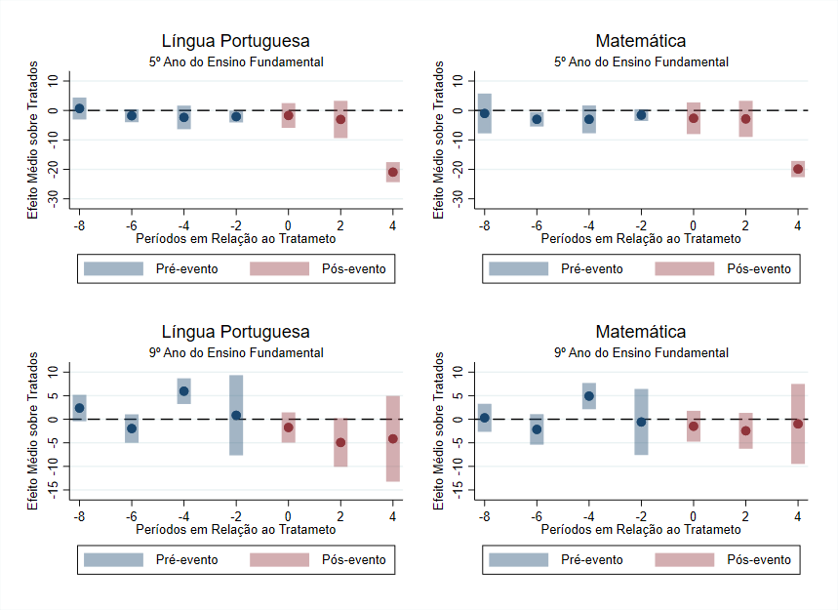

Fonte: Elaboração própria com base nas Informações da Prova Brasil (2007-2017) e da CGU

Na Figura 9, tem-se a estimação principal[11] do estudo de eventos de Callaway e Santana (2020). Nela, o comportamento de ambas as Proficiências seguem quase sempre em torno da linha tracejada. Para o 5º Ano, a trajetória das estimações tem tendência paralela e varia apenas no último período após evento de instalação do Programa. Assim, conclui-se que, após quatro anos da conclusão do Projeto, existe um efeito negativo da sua aplicação para estes indivíduos. Para o 9º Ano do Ensino Fundamental, a trajetória já é quase sempre paralela para ambas as matérias, tendo apenas uma pequena oscilação no Período -4 em relação ao tratamento.

Nas Figuras 10 e 11, são reportadas as estimações do por Grupo. Nelas, destacam-se os comportamentos do Grupo de 2013, que em todos os casos é diferente dos outros Grupos e da estimação da Figura 9. Ou seja, pode-se concluir que a trajetória dos Grupos de 2015 e 2017 está em torno da linha tracejada, quase sempre sem significância e paralela. Já o Grupo de 2013 apresenta uma queda significativa de desempenho após a intervenção.

Figura 10 - Estimação Principal de Proficiência por Grupo para Alunos do 5º Ano

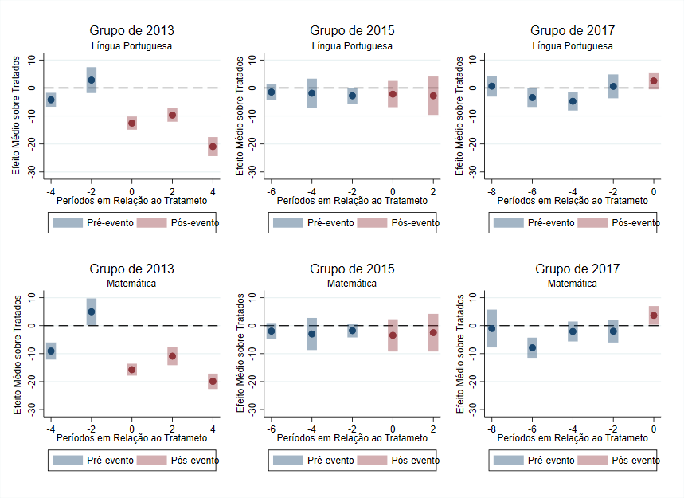

Fonte: Elaboração própria com base nas Informações da Prova Brasil (2007-2017) e da CGU

Figura 11 - Estimação Principal de Proficiência por Grupo para Alunos do 9º Ano

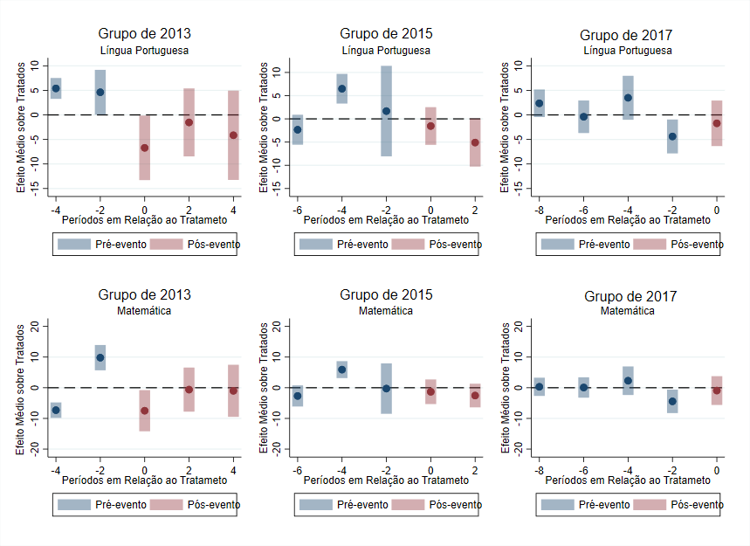

Fonte: Elaboração própria com base nas Informações da Prova Brasil (2007-2017) e da CGU

Figura 12 - Estimação de Proficiência do Estudo de Eventos sem o Grupo de 2013

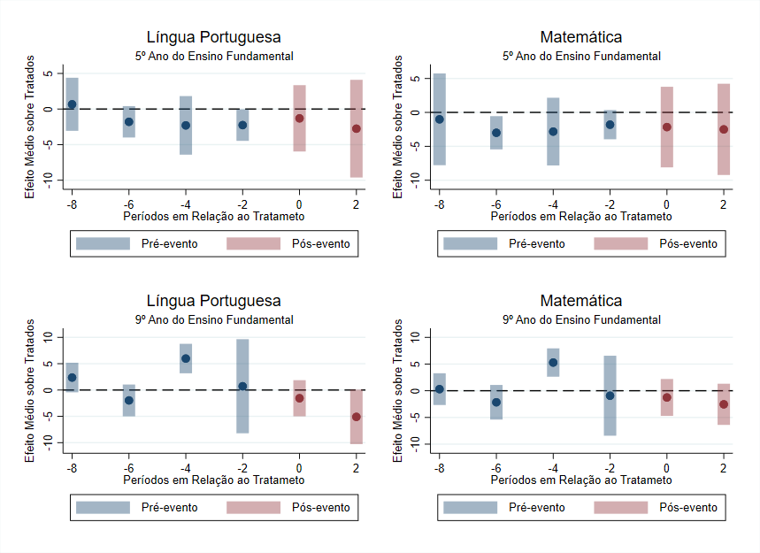Fonte: Elaboração própria com base nas Informações da Prova Brasil (2007-2017) e da CGU

Além da primeira análise, considera-se uma estimação onde o Grupo de 2013 é retirado. Isso porque o comportamento do Grupo ao longo da estimação principal – e da estimação por Grupo – sempre pesa negativamente na estimação pós-evento, como é demonstrado nas Figuras 9, 10 e 11.

Nesta nova modelagem, o comportamento das notas de Língua Portuguesa e Matemática, nas duas séries seguem quase sempre paralelos por todo o período, tanto antes quanto após a intervenção do Programa (Figura 12). Ou seja, neste caso em especial, não existe nenhum efeito de aplicação para os alunos do 5º Ano do Ensino Fundamental[12]. Contudo, é notado um movimento em relação à outra série, onde a trajetória das estatísticas centrais apresenta queda ao longo do tempo e reporta uma estatística significativa após o evento apenas para os alunos de Língua Portuguesa do 9º Ano no quarto período após a intervenção (Anexo 12).

* + 1. **ESTIMAÇÕES ADICIONAIS POR INDIVÍDUO[13]**

Depois de realizar a estimação principal, também se modifica o Grupo de Controle com o intuito de verificar a validade dos resultados estimados acima. Nas Figuras 13, 14 e 15, o Grupo de Controle que era composto por todas as Cidades aptas que não foram selecionadas mais aquelas que foram selecionadas e ainda não receberam o Programa passa a ter apenas as cidades que foram eliminadas por falta de vagas (ou pelo somatório), aquelas que foram selecionadas e desistiram do Programa e aquelas e ainda não receberam o Programa – que se mantém como no primeiro caso. Na Figura 13, o resultado é muito semelhante à estimação principal para o 5º Ano, com efeito negativo do Programa para o quarto ano após o evento para ambas as matérias. Já para os alunos do 9º Ano, a trajetória tem tendência paralela em quase todo o período também nas duas matérias.

Figura 13 - Estimação Adicional 1 de Proficiência do Estudo de Eventos

|  |  |
| --- | --- |
|  |  |
|  |  |

Fonte: Elaboração própria com base nas Informações da Prova Brasil (2007-2017) e da CGU

Figura 14 - Estimação Adicional 1 de Proficiência por Grupo para Aluno do 5º Ano

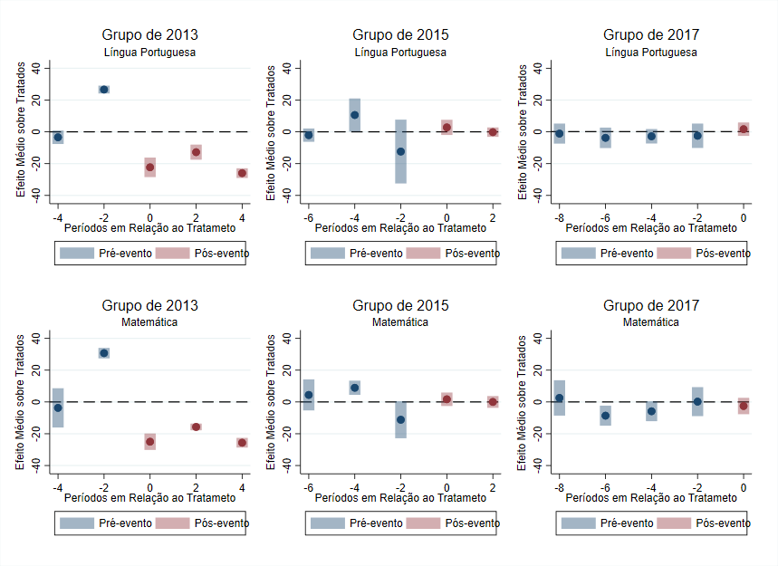

Fonte: Elaboração própria com base nas Informações da Prova Brasil (2007-2017) e da CGU

Figura 15 - Estimação Adicional 1 de Proficiência por Grupo para Aluno do 9º Ano

|  |  |  |
| --- | --- | --- |
|  |  |  |
|  |  |  |

Fonte: Elaboração própria com base nas Informações da Prova Brasil (2007-2017) e da CGU

Nas estimações por Grupo, o destaque é para o comportamento daqueles que pertencem ao de 2013, em todos os casos, e ao de 2017 para o 9º Ano. Neste caso, pode-se concluir que a trajetória do Grupo de 2015 está sempre em torno da linha tracejada, quase sempre sem significância. Então, entende-se que os Grupos de 2013 apresenta uma queda significativa de desempenho após a intervenção no geral e o Grupo de 2017 reporta o mesmo para os alunos do 9º Ano (Figuras 14 e 15).

* + 1. **ESTIMAÇÕES ADICIONAIS AGREGADAS POR MUNICÍPIO**

Em uma nova variação do método de estimação, se modifica o objeto de análise. Assim, as informações são agregadas por município, onde a variável de interesse é uma média da cidade e as covariadas utilizadas são aquelas referentes de cobertura municipal, repetidas ano a ano nas Tabelas de média. Ou seja, as Proficiências de Língua Portuguesa e Matemática são estimadas com o auxílio das covariadas de “IDHM Educação”, “IDHM Renda” e “Indicador de Acesso”.

Figura 16 - Estimação Adicional 2 de Proficiência do Estudo de Eventos

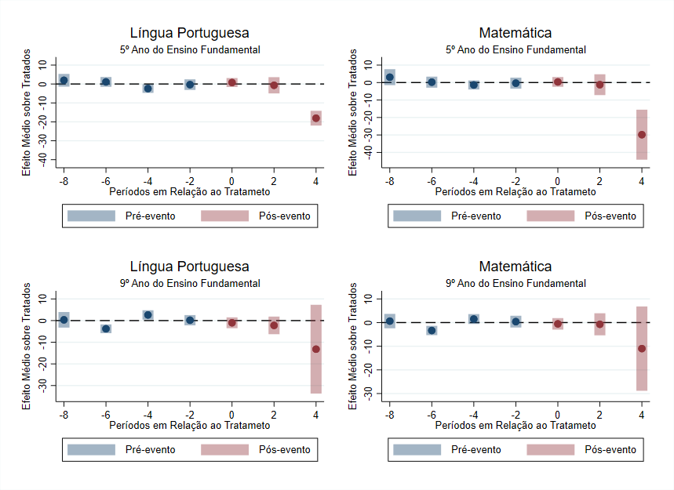 Fonte: Elaboração própria com base nas Informações da Prova Brasil (2007-2017) e da CGU

Figura 17 - Estimação Adicional 2 de Proficiência por Grupo para Aluno do 5º Ano

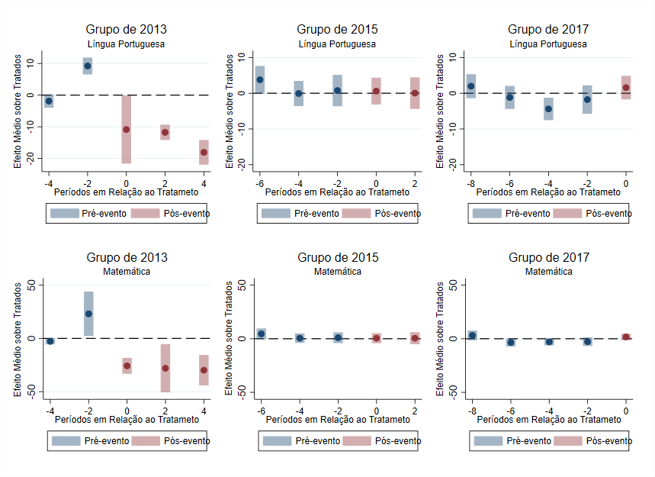

Fonte: Elaboração própria com base nas Informações da Prova Brasil (2007-2017) e da CGU

Figura 18 - Estimação Adicional 2 de Proficiência por Grupo para Aluno do 9º Ano

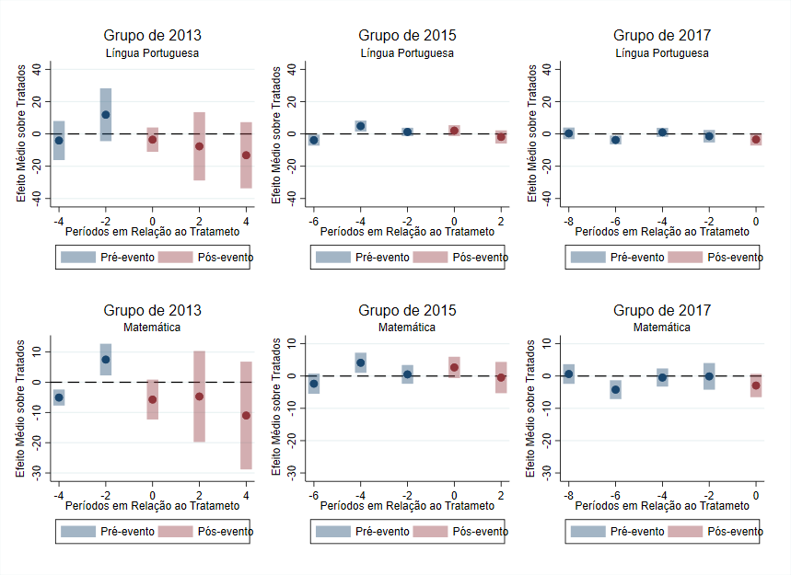

Fonte: Elaboração própria com base nas Informações da Prova Brasil (2007-2017) e da CGU

Na Figura 16, o Grupo de Controle utilizado é idêntico aquele da estimação principal, ou seja, passa a ter todas as Cidades aptas que não foram selecionadas mais aquelas que foram selecionadas e ainda não receberam o Programa. Nela, os resultados também são semelhantes ao da Figura 9. A trajetória é retilínea e sem significância em quase todos os casos e durante todo o período, mas o momento referente ao quarto ano após a intervenção tem queda significativa para os alunos do 5º Ano e uma queda da estatística central para os alunos do 9º Ano, sempre em ambas as matérias, mas sem significância no segundo caso.

Para o caso da estimação do por Grupo, conclui-se que o Grupo de 2013 apresenta uma queda significativa de desempenho nas duas Proficiências após a intervenção (Figuras 17 e 18). Já os Grupos de 2015 e 2017 apresentam uma trajetória em torno da linha tracejada, quase sempre sem significância. Além disso, nota-se também um maior intervalo em torno da estatística central do Grupo de 2013, o que indica maior variabilidade dos resultados.

Figura 19 - Estimação Adicional 3 de Proficiência do Estudo de Eventos

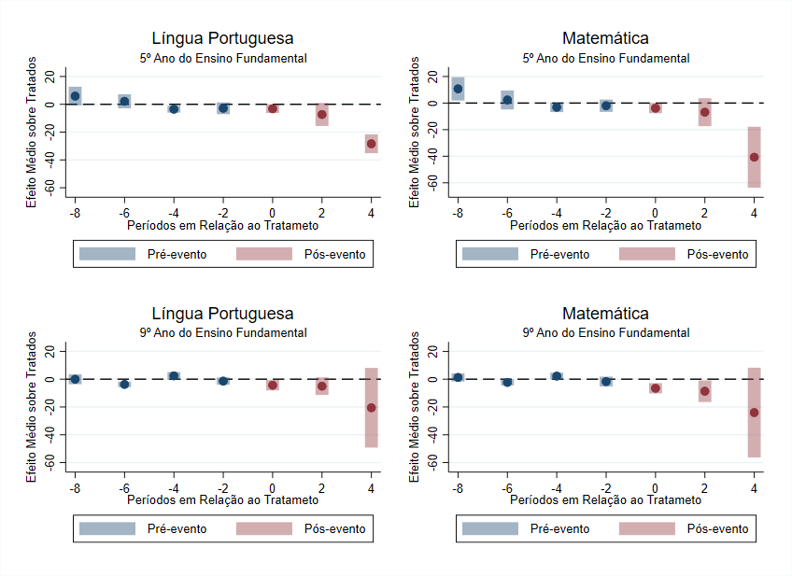 Fonte: Elaboração própria com base nas Informações da Prova Brasil (2007-2017) e da CGU

Figura 20 - Estimação Adicional 3 de Proficiência por Grupo para Aluno do 5º Ano

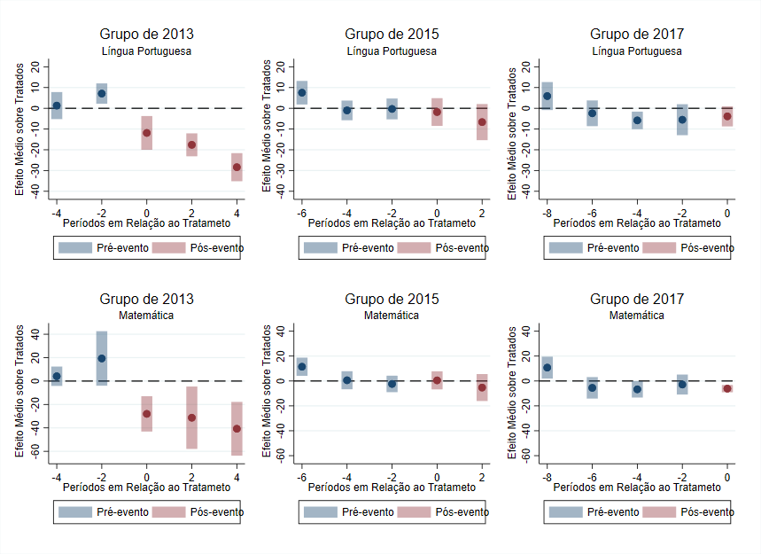

Fonte: Elaboração própria com base nas Informações da Prova Brasil (2007-2017) e da CGU

Figura 21 - Estimação Adicional 3 de Proficiência por Grupo para Aluno do 9º Ano

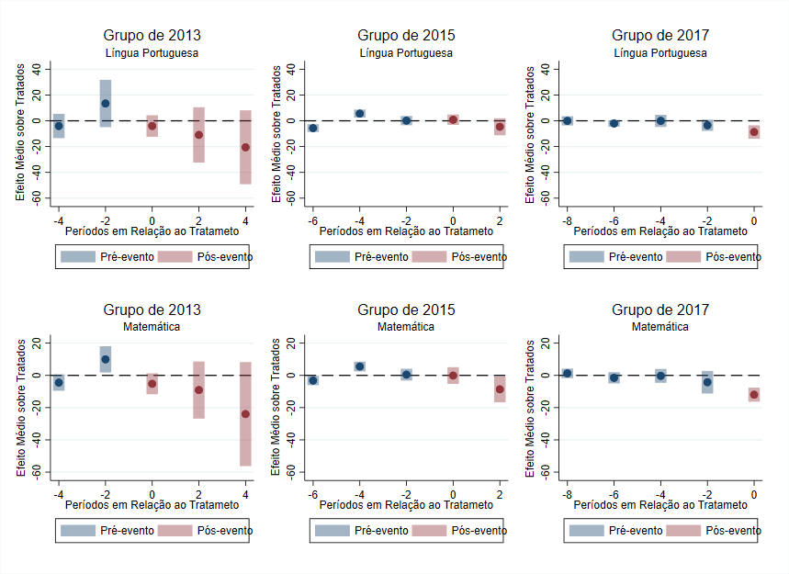

Fonte: Elaboração própria com base nas Informações da Prova Brasil (2007-2017) e da CGU

Novamente, outra modificação do Grupo de Controle é realizada. Neste caso, o Grupo passa a ser composto apenas pelas cidades que foram eliminadas por falta de vagas, aquelas que foram selecionadas e desistiram do Programa e também por aquelas e ainda não receberam o Programa. Ou seja, é uma situação semelhante à estimação primeira estimação adicional por indivíduo reportada pela Figura 13. Sendo assim, na Figura 19, mais uma vez a trajetória é paralela e sem significância em quase todos os casos e durante todo o período, mas o momento referente ao quarto ano após a intervenção tem queda significativa para os alunos do 5º Ano tanto em Língua Portuguesa quanto em Matemática, e uma queda da estatística central para os alunos do 9º Ano também em ambas as matérias.

Para o caso da estimação por Grupos, pode-se concluir que o Grupo de 2013 apresenta uma queda significativa de desempenho após a intervenção (Figuras 20 e 21). Assim, os Grupos de 2015 e 2017 apresentam uma trajetória em torno da linha tracejada, quase sempre sem significância.

Figura 22 - Estimação Adicional 4 de Proficiência do Estudo de Eventos

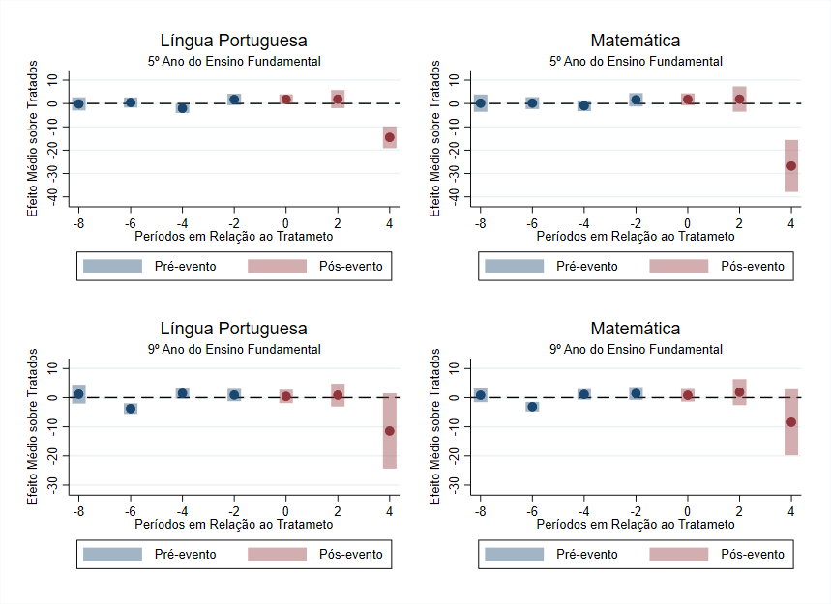 Fonte: Elaboração própria com base nas Informações da Prova Brasil (2007-2017) e da CGU

Figura 23 - Estimação Adicional 4 de Proficiência por Grupo para Aluno do 5º Ano

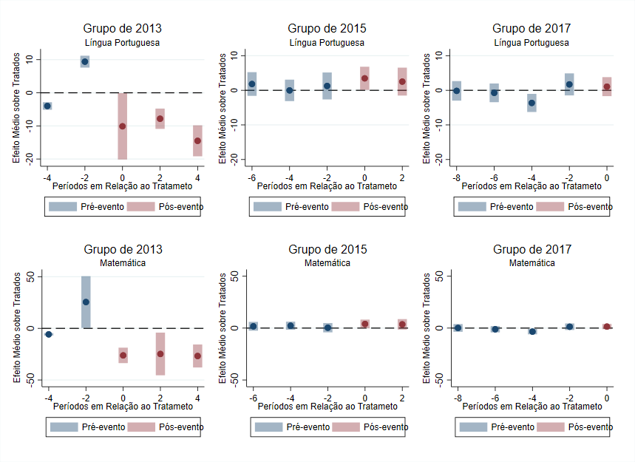

Fonte: Elaboração própria com base nas Informações da Prova Brasil (2007-2017) e da CGU

Figura 24 - Estimação Adicional 4 de Proficiência por Grupo para Aluno do 9º Ano

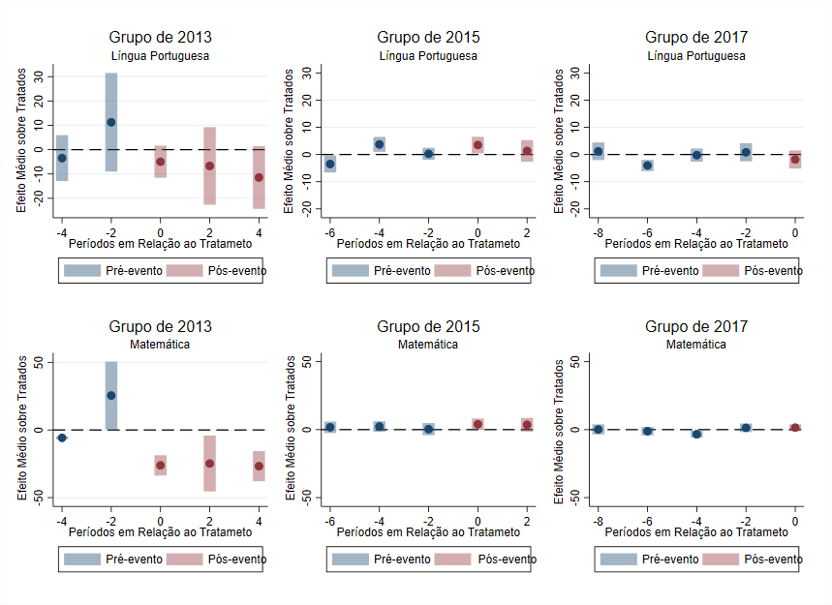

Fonte: Elaboração própria com base nas Informações da Prova Brasil (2007-2017) e da CGU

A última estimação realizada variando o Grupo de Controle utilizado tem como base de comparação para os tratados todos os municípios brasileiros, com exceção daqueles que participaram do processo de seleção do Programa Cidades Digitais, estão aptos e não são selecionados. Como resultado, na Figura 22, mais uma vez a trajetória que é retilínea e sem significância em quase todos os casos e durante todo o período segue o mesmo resultado estimado anteriormente. Assim, o momento referente ao quarto ano após a intervenção tem queda significativa para os alunos do 5º Ano, e uma queda da estatística central para os alunos do 9º Ano.

Para a estimação por Grupos, pode-se concluir mais uma vez que o Grupo de 2013 apresenta uma queda significativa de desempenho após a intervenção (Figuras 23 e 24). E os Grupos de 2015 e 2017 apresentam uma trajetória em torno da linha tracejada, sempre paralela. Ou seja, de modo agregado, os resultados não variam com a variação dos Grupos de Controle.

Figura 25 - Estimação de Adicional 2 de Proficiência sem o Grupo de 2013

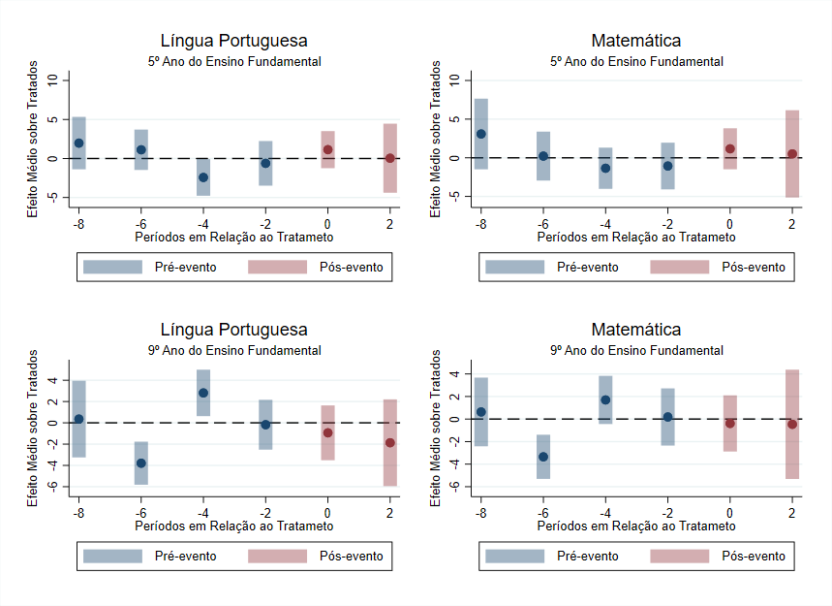 Fonte: Elaboração própria com base nas Informações da Prova Brasil (2007-2017) e da CGU

Figura 26 - Estimação de Adicional 3 de Proficiência sem o Grupo de 2013

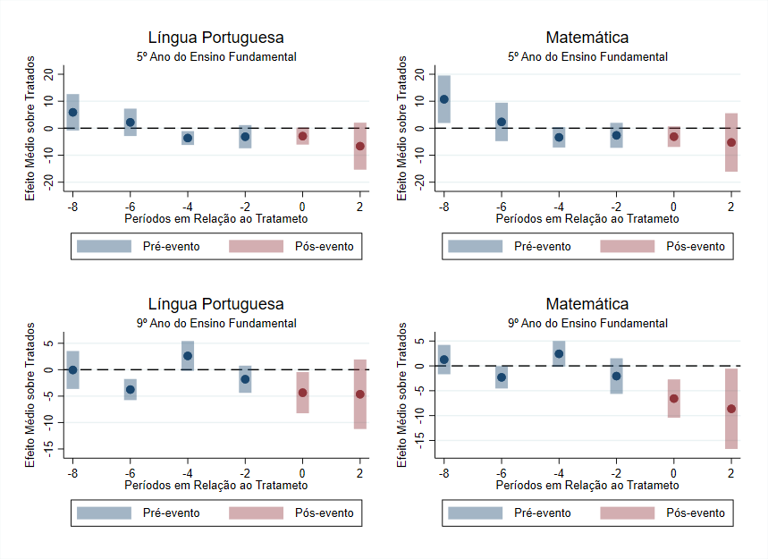

Fonte: Elaboração própria com base nas Informações da Prova Brasil (2007-2017) e da CGU

Figura 27 - Estimação de Adicional 4 de Proficiência sem o Grupo de 2013

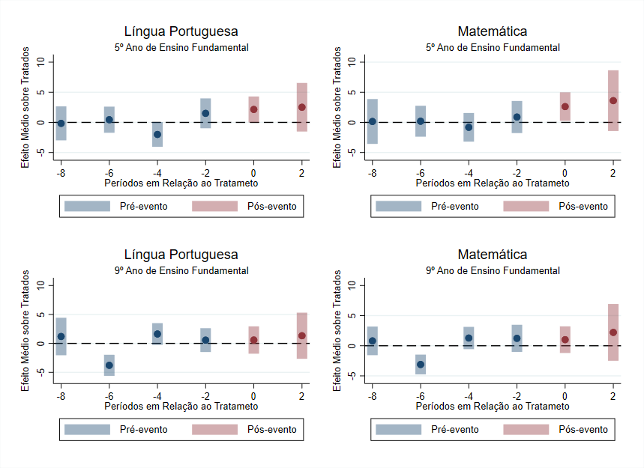

Fonte: Elaboração própria com base nas Informações da Prova Brasil (2007-2017) e da CGU

Por fim, estimasse mais uma vez todos aqueles casos anteriores – dentro da subseção de estimação agregada por município – sem o Grupo de 2013. Lembra-se que o Grupo em questão pesa a estimação para uma queda de proficiência que é significativa de modo separado e influencia também os resultados para quarto ano após a intervenção do estudo de eventos. Sendo assim, na Figura 25, não há efeito do Programa sobre a Proficiência média do município quando relacionamos os tratados com o Grupo de Controle da estimação principal – cidades aptas que não foram selecionadas mais aquelas que foram selecionadas e ainda não receberam o Programa.

Na Figura 26, quase não há efeito do Programa sobre a Proficiência média do município quando se relaciona os tratados com o Grupo de Controle que tem as cidades que são aptas e foram eliminadas por falta de vagas, mais aquelas que foram selecionadas e desistiram do Programa. A exceção é o resultado negativo dos alunos de 9º Ano em Matemática. Na Figura 24, onde o Grupo de Controle é aquele composto por todas as cidades do Brasil descontado aquelas que participaram do processo de seleção do Programa Cidades Digitais, não há resultado do Programa sobre a Proficiência Média sobre qualquer uma das matérias. Como nota, é visto que em um caso há uma tendência de queda das notas (Figura 26), mas no outro há uma tendência de crescimento da Proficiência (Figura 27).

1. **CONCLUSÃO**

O presente trabalho estuda os efeitos do Programa Cidades Digitais sobre os resultados educacionais de crianças e adolescentes residentes nas cidades que são contempladas. Nesse sentido, explora-se a introdução escalonada do Programa nos municípios para estimar os impactos da intervenção através estimação de variações dos modelos de diferenças em diferenças com múltiplas entradas, ou os chamados estudos de eventos.

Como resultado da estimação principal, conclui-se que existe uma queda de desempenho em ambas as matérias para alunos do 5º Ano do Ensino Fundamental. No entanto, este resultado não se mantem após a retirada do Grupo de 2013 do modelo regredido. Além disso, após a realização de uma série de variações em relação ao nível de investigação e ao Grupo de Controle, não se encontra mais resultados destacáveis. Ou seja, as variações utilizadas para confirmar o resultado principal com estimações adicionais apresentam efeitos nulos e/ou significativos para o mesmo caso do Grupo de 2013 já reportados.

Esses dois cenários podem ser explicados de duas formas distintas: devido ao aluno e por condições de aplicação Programa. Para o primeiro caso, seguindo os estudos de DiMaggio *et al*. (2004), Toyama (2011) e Livingstone *et al*. (2017), e quando o aluno não tem condições de apoio ao uso das TIC, a oportunidade pode se tornar um risco, o que também envolve as temáticas sobre a desigualdade de acesso. Para o segundo, defende-se a ideia de que o Programa não atua como uma ferramenta ensino, mas um formador de condições para isso. Ou seja, é necessário que os indivíduos inseridos no processo sejam condicionados a não só acessar, mas como também saberem acessar.

No Brasil, os resultados demonstrados sem assemelham parcialmente aos estudos apresentados por Lima *et al.* (2018) e por Bessone *et al*. (2021). No primeiro caso, devido aos efeitos que são reportados sobre uma série de condições. Já no segundo, por conta de metodologia e aplicação, bem como a parte da literatura. Na América Latina, Cristia *et al*. (2017) é o trabalho que possui os resultados mais próximos dos obtidos neste, onde não há efeito do programa de *laptops* sobre as notas dos alunos na maior parte dos casos. Já de modo divergente, Kho *et al*. (2018) se afasta completamente o que foi reportado ao apresentar números expressivos da intervenção investigada sobre os testes de escolas rurais do Chile.

Com base em nossas descobertas, é possível observar uma variedade de caminhos para pesquisas futuras. Se o acesso às Tecnologias de Informação e Comunicação é apenas uma condição necessária, e não suficiente para melhorias na educação, então é crucial entender se a complementação de políticas analógicas pode ser o elo perdido. Além disso, torna-se de insumo importância a investigação sobre o como são utilizadas estas novas tecnologias por crianças e adolescentes. De fato, saber como cada indivíduo é orientado e aproveita isso a seu favor pode fazer toda a diferença em sua trajetória de vida, bem como nos resultados estimados em pesquisas empíricas.

**REFERÊNCIAS BIBLIOGRÁFICAS**

ANGRIST, Joshua; LAVY, Victor. New evidence on classroom computers and pupil learning. **The Economic Journal**, v. 112, n. 482, p. 735–765, 2002.

ATTEWELL, Paul; BATTLE, Juan. Home computers and school performance. **Information Society**, v. 15, n. 1, p. 1–10, 1999.

BADASYAN, Narine; SILVA, Simone. The Impact of Internet Access at Home and/or School on Students’ Academic Performance in Brazil. **SSRN Electronic Journal**, p. 1–52, 2012.

BESSONE, Pedro; DAHIS, Ricardo; HO, Lisa. The Impact of 3G Mobile Internet on Educational Outcomes in Brazil. **Working Paper**, 2021.

BORUSYAK, Kirill; JARAVEL, Xavier. Revisiting Event Study Designs. **SSRN Electronic Journal**, p. 1–25, 2017.

BORUSYAK, Kirill; JARAVEL, Xavier. Revisiting Event Study Designs: Robust and Efficient Estimation. **Working Paper**, p. 1–48, 2021

BRASIL, Comitê Gestor da Internet no. Painel TIC COVID-19: Pesquisa sobre o uso da Internet no Brasil durante a pandemia do novo coronavírus - 2ª edição: Serviços públicos on-line, telessaúde e privacidade.In: **Comitê Gestor da Internet no Brasil**, 2020a

BRASIL, Comitê Gestor da Internet no. Painel TIC COVID-19: Pesquisa sobre o uso da Internet no Brasil durante a pandemia do novo coronavírus - 3ª edição: Ensino remoto e teletrabalho.In: **Comitê Gestor da Internet no Brasil**, 2020b

BRASIL, Comitê Gestor da Internet no. TIC Domicílios e Empresas 2010: pesquisa sobre o uso das tecnologias da informação e comunicação no Brasil.In: **Comitê Gestor da Internet no Brasil**, 2011a

BRASIL, Comitê Gestor da Internet no. TIC Domicílios e Empresas 2011: pesquisa sobre o uso das tecnologias da informação e comunicação no Brasil.In: **Comitê Gestor da Internet no Brasil**, 2012

BRASIL, Comitê Gestor da Internet no. TIC Domicílios e Empresas 2018: pesquisa sobre o uso das tecnologias da informação e comunicação no Brasil.In: **Comitê Gestor da Internet no Brasil**, 2019b

BRASIL, Comitê Gestor da Internet no. TIC Educação 2010: pesquisa sobre o uso das tecnologias da informação e comunicação nas escolas brasileiras.In: **Comitê Gestor da Internet no Brasil**, 2011b

BRASIL, Comitê Gestor da Internet no. TIC Educação 2018: pesquisa sobre o uso das tecnologias da informação e comunicação nas escolas brasileiras.In: **Comitê Gestor da Internet no Brasil**, 2019c

BRASIL, Comitê Gestor da Internet no. TIC Kids Online 2018: pesquisa sobre o uso das tecnologias da informação e comunicação no Brasil.In: **Comitê Gestor da Internet no Brasil**, 2019a

BRITO, Antônio de Pádua de Lima. Perspectivas de uso das tecnologias de informação nas políticas urbanas do Brasil. **TIC Domicílios e Empresas 2014: pesquisa sobre o uso das tecnologias da informação e comunicação no Brasil**. Comitê Gestor da Internet no Brasil, São Paulo, 2015.

BUCKINGHAM, David. Cultura Digita, Educação Midiática e o Lugar da Escolarização. **Educação & Realidade**, v. 35, n. 3, p. 37–58, 2010.

CALLAWAY, Brantly; SANT’ANNA, Pedro. H. C. Difference-in-Differences with multiple time periods. **Journal of Econometrics**, v. 225, n. 2, p. 200–230, 2020.

CRISTIA, Julian; IBARRARAN, Pablo; CUETO, Santiago; SANTIAGO, Ana; SEVERÍN, Eugênio. Technology and Child Development: Evidence from the One Laptop per Child Program. **American Economic Journal: Applied Economics**, v. 9, n. 3, p. 295–320, 2017.

DIMAGGIO, Paul; HARGITTAI, Eszter; CELESTE, Coral; SHAFER, Steven. From Unequal Access to Differentiated Use: A Literature Review and Agenda for Research on Digital Inequality. In: **Social Inequality**, Russel Sage Foundation, p. 355-400, 2004.

FIORINI, Mario. The effect of home computer use on children’s cognitive and non-cognitive skills. **Economics of Education Review**, v. 29, n. 1, p. 55–72, 2010.

FREUND, Caroline L.; WEINHOLD, Diana. The effect of the internet on international trade. **Journal of International Economics**, v. 62, n. 1, p. 171–189, 2004.

FREUND, Caroline. L.; WEINHOLD, Diana. The internet and international Trade in Services. **American Economic Review**, v. 92, n. 2, p. 236-240, 2002.

FUCHS, Thomas; WOESSMANN, Ludger. Computers and student learning: bivariate and multivariate evidence on the availability and use of computers at home and at school. In: **CESIfo Working Paper**, no. 1321, 2004.

GOOLSBEE, Austan; GURYAN, Jonathan. The impact of internet subsidies in public schools. **Review of Economics and Statistics**, v. 88, n. 2, p. 336–347, 2006.

HAMELINK, Cees J. New information and communication technologies. In: **UNRISD Discurssion Paper**, no. 86, 1997.

HOLANDA, Giovanni. M; DALL’ANTONIA, Juliano. C; SOUTO, Átila A. As cidades digitais no mapa do Brasil: uma rota para a inclusão social. **Ministério das Comunicações**, p. 2-128, 2006.

KHO, Kevin; LAKDAWALA, Leah; NAKASONE, Eduardo. Impact of Internet Access on Student Learning in Peruvian Schools. **Unpublished Working Paper**, 2018.

LEUVEN, Edwin; LINDAHL, Mikael; OOSTERBEEK, Hessel; WEBBINK, Dinand. The effect of extra funding por disadvantaged pupils on achievement. **The Review of Economics and Statistics**, v. 89, n. 4, p. 721–736, 2007.

LIVINGSTONE, Sonia. Critical reflections on the benefits of ICT in education. **Oxford Review of Education**, v. 38, n. 1, p. 9–24, 2012.

LIVINGSTONE, Sonia; NANDI, Anulekha; BANAJI, Shakuntala. Young adolescents and digital media: uses. risks and opportunities in low- and middle-income countries: a rapid evidence review. In: **Gage**, London, UK, 2017.

MALAMUD, Ofer; CUETO, Santiago; CRISTIA, Julia; BEUERMANN, Diether W. Do children benefit from internet access? Experimental evidence from Peru. In: **NBER Working Paper Series**, no. 25312, 2018.

MALAMUD, Ofer; POP-ELECHES, Cristian. Home computer use and the development of human capital. **Quarterly Journal of Economics**, v. 126, n. 2, p. 987–1027, 2011.

MUNDIAL, Banco. Relatório sobre o desenvolvimento mundial de dividendos digitais: Visão geral. In: **Banco Mundial**, 2016.

MUNDIAL, Banco. Urgent. Effective Action Required to Quell the Impact of COVID-19 on Education Worldwide. In: **Banco Mundial**, 2020.

NAJARZADEH, Reza; RAHIMZADEH, Farzad; REED, Michael. Does the internet increase labor productivity? Evidence from a cross-country dynamic panel. **Journal of Policy Modeling**, v. 36, n. 6, p. 986–993, 2014.

LIMA, Alex F. R.; DE LIMA, Helena K. B.; SACHSIDA, Adolfo. Avaliando o impacto do Programa Banda Larga nas escolas sobre a qualidade educacional. In: **Instituto de Pesquisa Econômica Aplicada (IPEA)**, Brasília, Brasil, no. 2413, 2108.

PUPATTO. Lygia. Cidades digitais: a construção de um ecossistema de cooperação e inovação. **TIC Domicílios e Empresas 2012: pesquisa sobre o uso das tecnologias da informação e comunicação no Brasil**. Comitê Gestor da Internet no Brasil, São Paulo, 2013.

RAVEN, John. Progressive Matrices: A perceptual test of intelligence. **H.K. Lewis**. London, 1939.

SECRETARIA de Estado do Planejamento. Orçamento e Gestão do Estado de Rondônia. Documento de referência do Projeto de Cidades Digitais, 2012. Disponível em: <http://www.sepog.ro.gov.br/Uploads/Arquivos/PDF/PAC%20II/Cidades%20Digitais/cidades-digitais-termo-de-referencia.pdf>. Acesso em 02/11/2020.

SECRETARIA de Estado do Planejamento. Orçamento e Gestão do Estado de Rondônia. Manual de seleção para o Projeto Cidades Digitais, 2013. Disponível em: <http://www.sepog.ro.gov.br/Uploads/Arquivos/PDF/PAC%20II/Cidades%20Digitais/cidades-digitais-termo-de-referencia.pdf>. Acesso em 02/11/2020.

SILVA, Simone J.; MILKMAN, Martin; BADASYAN, Narine. The impact of brazil’s “broadband at school program” on student achievement. **Journal of Economics and Economic Education Research**, v. 17, n. 1, p. 52–75, 2016.

SPRIETSMA, Maresa. Computers as pedagogical tools in Brazil: A pseudo-panel analysis. **Education Economics**, v. 20, n. 1, p. 19–32, 2012.

UNICEF. Children. ICT and development: Capturing the potential. meeting the challenges. **UNICEF Office of Research**, 2013.

UNICEF. Global Kids Online Comparative Report. **UNICEF Office of Research**,2019.

UNICEF. The state of the worlds children 2017: Children in a digital world. **UNICEF Office of Research**, 2017.

TOYAMA, Kentaro. Technology as an amplifier in international development. Paper presented at 2011. **iConference, Association for Computing Machinery**, New York, NY, 2011

VU, Khuong M. ICT as a source of economic growth in the information age: Empirical evidence from the 1996-2005 period. **Telecommunications Policy**, v. 35, n. 4, p. 357–372, 2011.

WAINER, Jacques; DWYER, Tom; DUTRA, Rodrigo S.; COVIC, André; MAGALHÃES, Valdo B.; FERREIRA, Luiz R. R.; PIMENTA, Valdiney A.; CLAUDIO, Kleucio. Too much computer and internet use is bad for your grades. especially if you are young and poor: Results from the 2001 brazilian SAEB. **Computers and Education**, v. 51,n. 4, p. 1417–1429, 2008.

WAINER, Jacques; VIEIRA, Paula; MELGUIZO, Tatiana. The association between having access to computers and Internet and educational achievement for primary students in Brazil. **Computers and Education**, v. 80, p. 68–76, 2015.

ZHAO, Liung; LU, Yaobin; HUANG, Wayne; WANG, Qiuhong. Internet inequality: The relationship between high school students’ internet use in different locations and their internet self-efficacy. **Computers and Education**, v. 55, p. 1405–1423, 2010.

**ANEXOS**

Anexo 1 - Parte 1 da Ata de Reunião de Seleção das Cidades do Projeto Piloto do Cidades Digitais

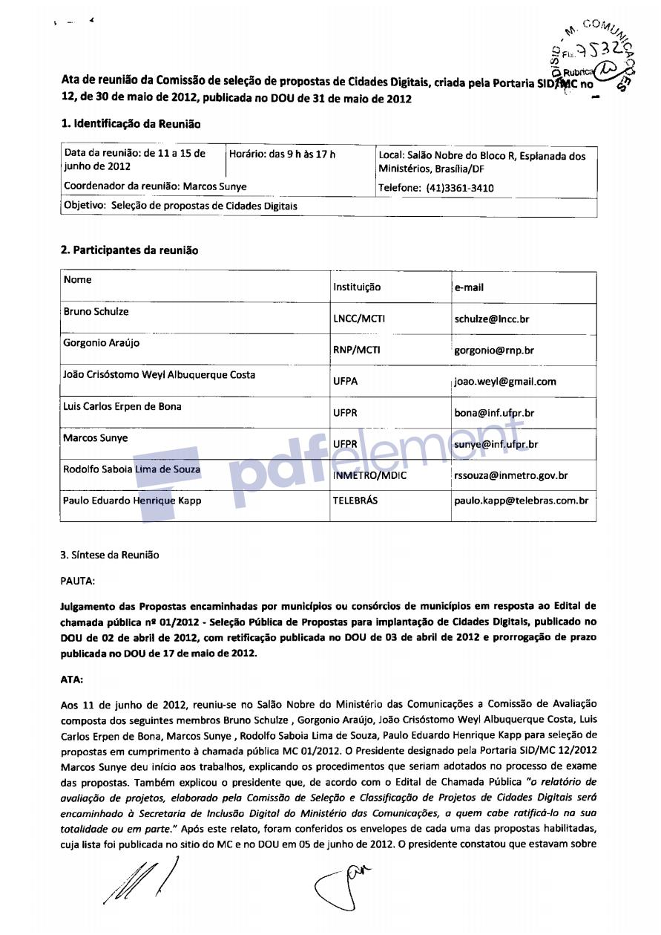

Fonte: CGU

Anexo 2 - Parte 2 da Ata de Reunião de Seleção das Cidades do Projeto Piloto do Cidades Digitais

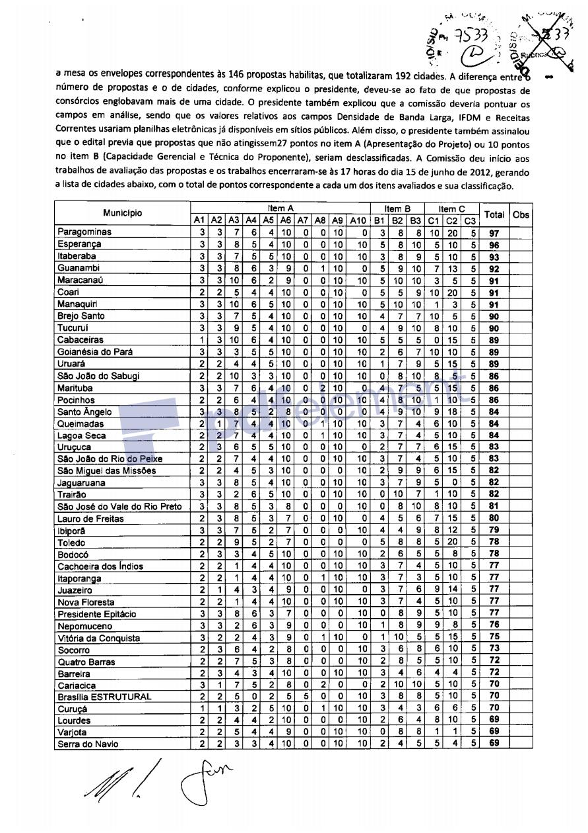

Fonte: CGU

Anexo 3 - Parte 3 da Ata de Reunião de Seleção das Cidades do Projeto Piloto do Cidades Digitais

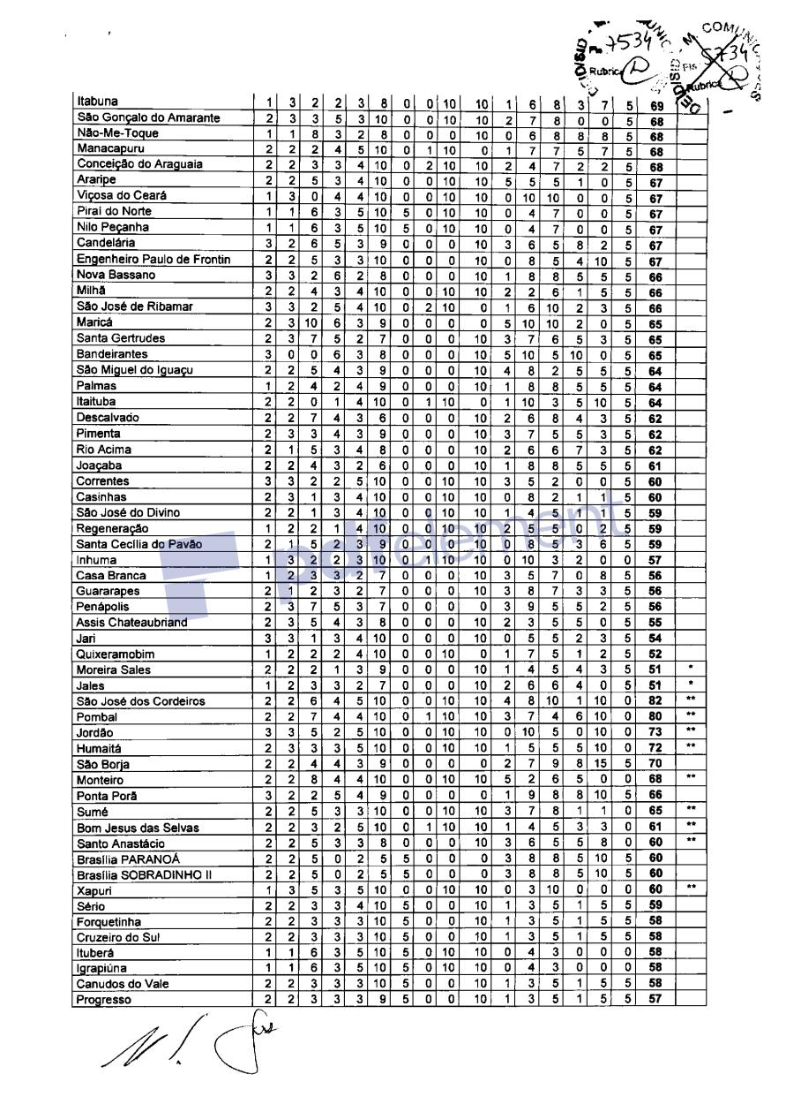

Fonte: CGU

Anexo 4 - Parte 4 da Ata de Reunião de Seleção das Cidades do Projeto Piloto do Cidades Digitais

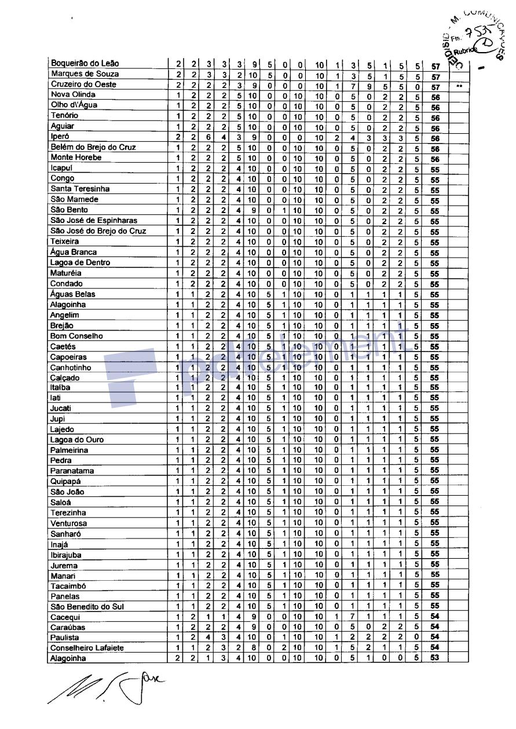

Fonte: CGU

Anexo 5 - Parte 5 da Ata de Reunião de Seleção das Cidades do Projeto Piloto do Cidades Digitais

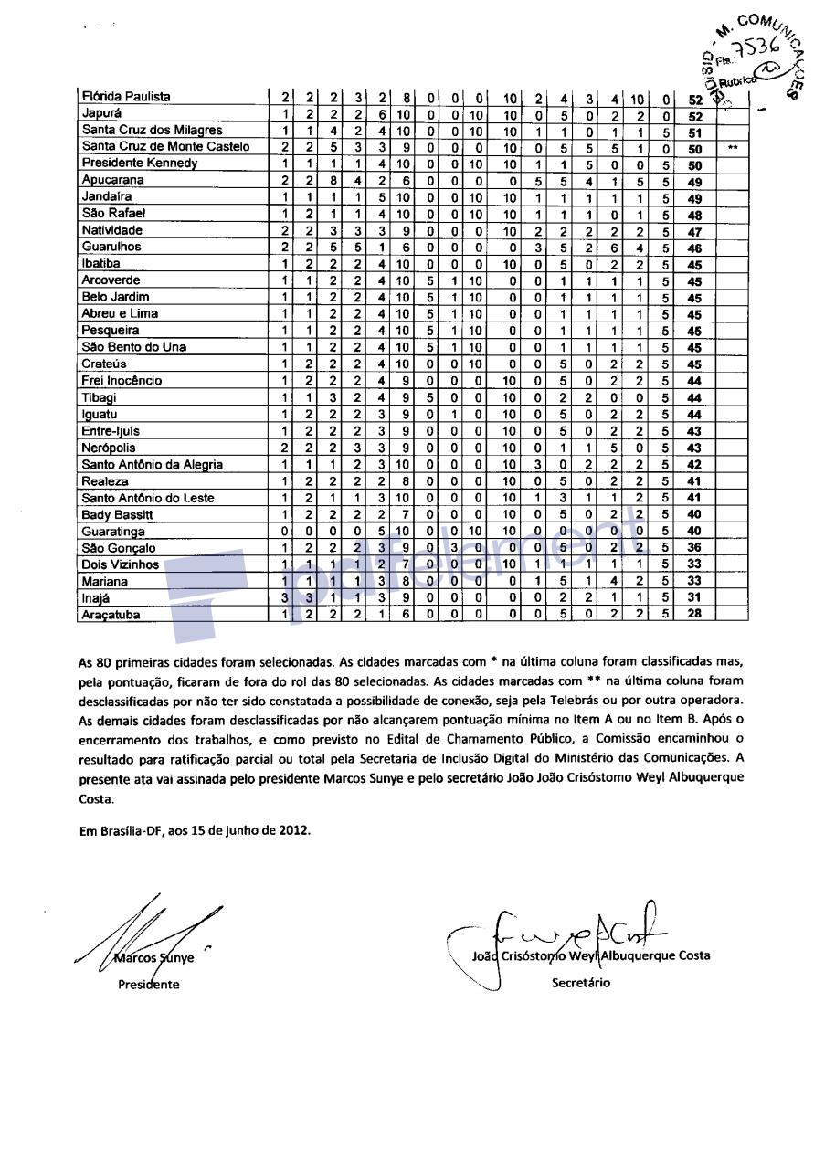

Fonte: CGU

Anexo 6 - Mapa de Backdone entre o final do ano de 2012 e início de 2013

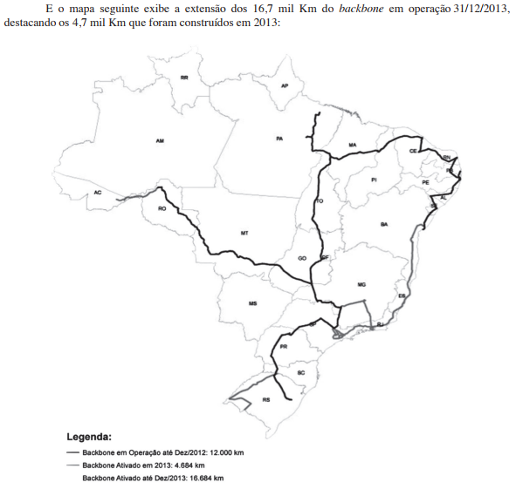

Fonte: TELEBRAS

Anexo 7 - Mapa de Backdone no fim do ano de 2013

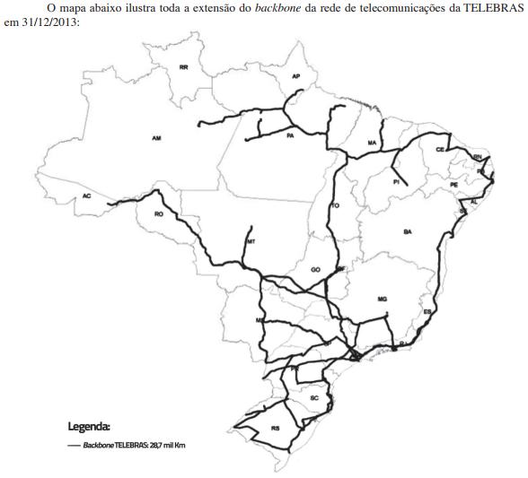

Fonte: TELEBRAS

Anexo 8 - Cidades Selecionadas pelo Projeto Piloto por Região

|  |  |  |  |  |
| --- | --- | --- | --- | --- |
| Região | Envolvidas no  Processo | Selecionadas  No Processo | % Cidades  Envolvidas | % Cidades  Selecionadas |
| Norte | 18 | 13 | 9% | 18% |
| Nordeste | 105 | 33 | 55% | 46% |
| Sudeste | 29 | 13 | 15% | 18% |
| Sul | 34 | 12 | 18% | 17% |
| Centro-Oeste | 4 | 1 | 2% | 1% |
| Total | 190 | 72 |  |  |
| % |  | 38% |  |  |

Fonte: Elaboração própria com base nas Informações da Prova Brasil (2007-2017) e da CGU

Anexo 9 - Cidades Contempladas pelo Projeto Piloto por UF

|  |  |  |  |  |
| --- | --- | --- | --- | --- |
| Região | Envolvidas no  Processo | Selecionadas | % Cidades  Envolvidas | % Cidades  Selecionadas |
| Rondônia | 0 | 0 | 0% | 0% |
| Acre | 2 | 0 | 1% | 0% |
| Amazonas | 5 | 3 | 3% | 4% |
| Roraima | 0 | 0 | 0% | 0% |
| Pará | 9 | 9 | 5% | 13% |
| Amapá | 1 | 1 | 1% | 1% |
| Tocantins | 1 | 0 | 1% | 0% |
| Maranhão | 2 | 1 | 1% | 1% |
| Piauí | 4 | 3 | 2% | 4% |
| Ceará | 12 | 9 | 6% | 13% |
| Rio Grande do Norte | 2 | 1 | 1% | 1% |
| Paraíba | 33 | 9 | 17% | 13% |
| Pernambuco | 39 | 1 | 21% | 1% |
| Alagoas | 0 | 0 | 0% | 0% |
| Sergipe | 0 | 0 | 0% | 0% |
| Bahia | 13 | 9 | 7% | 13% |
| Minas Gerais | 6 | 3 | 3% | 4% |
| Espírito Santo | 2 | 0 | 1% | 0% |
| Rio de Janeiro | 5 | 2 | 3% | 3% |
| São Paulo | 16 | 8 | 8% | 11% |
| Paraná | 17 | 7 | 9% | 10% |
| Santa Catarina | 1 | 1 | 1% | 1% |
| Rio Grande do Sul | 16 | 4 | 8% | 6% |
| Mato Grosso do Sul | 1 | 0 | 1% | 0% |
| Mato Grosso | 1 | 0 | 1% | 0% |
| Goiás | 1 | 0 | 1% | 0% |
| Distrito federal | 1 | 1 | 1% | 1% |
| Total | 190 | 72 |  |  |
| % |  | 38% |  |  |

Fonte: Elaboração própria com base nas Informações da Prova Brasil (2007-2017) e da CGU

Anexo 10 - Datas Específicas de Aplicação de cada Edição da Prova Brasil

|  |  |
| --- | --- |
| Edição da Avaliação | Data de Aplicação |
| Prova de 2007 | De 05/11 a 20/11 |
| Prova de 2009 | De 19/10 a 30/10 |
| Prova de 2011 | De 07/11 a 18/11 |
| Prova de 2013 | De 11/11 a 21/11 |
| Prova de 2015 | De 03/11 a 13/11 |
| Prova de 2017 | De 23/10 a 03/11 |

Fonte: Elaboração própria

Anexo 11 - Tabela de Variáveis Adquiridas junto à CGU e ao Censo do IBGE de 2010 para a formulação do Banco do Programa Cidades Digitais (Completa)

|  |  |  |
| --- | --- | --- |
| Variáveis | Rótulo da Variável | Tipo |
| *id_regiao* | Código Regional do IBGE | Código |
| *id­_uf* | Código Estadual do IBGE | Código |
| *id_municipio* | Código Municipal do IBGE | Código |
| *no_municipio1* | Nome do Município | Texto |
| *gini10* | Índice de Gini - Censo 2010 | Número |
| *pop_tot10* | População Total - Censo 2010 | Número |
| *pop_rur10* | População Rural - Censo 2010 | Número |
| *pop_urb10* | População Urbana - Censo 2010 | Número |
| *idhm10* | Índice de Desenvolvimento Humano - Censo 2010 | Número |
| *idhm10_rend* | IDH pela Renda - Censo 2010 | Número |
| *idhm10_long* | IDH pela Longevidade - Censo 2010 | Número |
| *idhm10_educ* | IDH pela Educação - Censo 2010 | Número |
| *renda10_pc* | Renda per capita | Número |
| *dom_perm10* | Domicílios Permanentes - Censo 2010 | Número |
| *dom_pc10* | Domicílios com Microcomputador - Censo 2010 | Número |
| *dom_int10* | Domicílios com Microcomputador com acesso à internet - Censo 2010 | Número |
| *dom_int_perc* | Percentual Municipal de Domicílios com acesso à internet - (A) | Número |
| *pop_tot_perc* | Percentual da População Municipal em relação à População Brasileira - (B) | Número |
| *indic_acesso* | Indicador de Acesso - (B)/(A) | Número |
| *valor_prev* | Valor de Investimento Previsto | Número |
| *pts_atend* | Pontos Instalados | Número |
| *status\** | Status de Implantação | Código |
| *valor_pago* | Valor de Investimento Pago | Número |
| *p_pac* | Cidades Atendidas na Etapa do PAC 2 | Código |
| *p_piloto* | Cidades Atendidas no Projeto Piloto | Código |
| *apta_pac* | Cidades Aptas à Seleção do PAC 2 | Código |
| *apta_plt* | Cidades Aptas à Seleção do Projeto Piloto | Código |
| *indic_plt* | Pontuação Total de cada município no processo de seleção do Projeto Piloto | Número |
| *a1. a2. a3. a4*  *a5. a6. a7. a8*  *a9. a10. b1. b2*  *b3. c1. c2. c3\*\** | Categorias dos Itens A. B e C sem especificação da Nota Técnica | Número |
| *item_a* | Pontuação do Item A (de Apresentação do Projeto) de cada município no processo de seleção do Projeto Piloto | Número |
| *item_b* | Pontuação do Item B (de Capacidade Gerencial e Técnica) de cada município no processo de seleção do Projeto Piloto | Número |
| *item_c* | Pontuação do Item C (da Densidade de Banda Larga. do IFDM da FIRJAM e das Contas Públicas) de cada município no processo de seleção do Projeto Piloto | Número |
| *relat_pac* | Data do Relatório de Conclusão - Projeto Piloto | Data |
| *relat_plt* | Data do Relatório de Conclusão – PAC 2 | Data |

(*) A informação sobre o status de instalação é desatualizada em relação à Etapa do PAC. Para este caso, observa-se a variável *relat_pac*.

(**) Cada Item tem certo número de categorias (A, 10; B, 3; e C, 3) que foram avaliadas, pontuadas e não especificadas pela nota técnica disponibilizada pela CGU. Devido à falta de especificação, não foi possível melhor rotulação.

Fonte: Elaboração própria com base nas Informações da CGU

Anexo 12 - Tabela de Resultados da Estimação Principal do Estudo de Eventos

|  |  |  |  |  |  |  |  |  |  |
| --- | --- | --- | --- | --- | --- | --- | --- | --- | --- |
|  | **Principal** | | | |  | **Principal sem o Grupo de 2013** | | | |
|  | **5º Ano** | | **9º Ano** | |  | **5º Ano** | | **9º Ano** | |
|  | **Língua Portuguesa** | **Matemática** | **Língua Portuguesa** | **Matemática** |  | **Língua Portuguesa** | **Matemática** | **Língua Portuguesa** | **Matemática** |
|  |  |  |  |  |  |  |  |  |  |
| **Período -8** | 0.667 | -1.019 | 2.3708* | 0.302 |  | 0.667 | -1.019 | 2.37* | 0.302 |
| **Período -6** | -1.792 | -3.001** | -1.973 | -2.159 |  | -1.792 | -3.001** | -1.973 | -2.159 |
| **Período -4** | -2.354 | -3.018 | 5.957*** | 4.914** |  | -2.296 | -2.828 | 5.974*** | 5.283*** |
| **Período -2** | -2.079** | -1.57 | 0.844 | -0.583 |  | -2.256** | -1.806 | 0.717 | -0.932 |
| **Período 0** | -1.708 | -2.648 | -1.75 | -1.483 |  | -1.305 | -2.161 | -1.562 | -1.255 |
| **Período 2** | -3.051834 | -2.86 | -4.936* | -2.454 |  | -2.756 | -2.5 | -5.098** | -2.541 |
| **Período 4** | -20.949*** | -19.895*** | -4.149 | -0.997 |  | - | - | - | - |
|  |  |  |  |  |  |  |  |  |  |
| **Obs.** | 419,434 | 419,423 | 425,796 | 425,801 |  | 412,386 | 412,375 | 419,249 | 419,254 |

(*) p<0.05, (**) p<0.01, (***) p<0.001

Fonte: Elaboração própria com base nas Informações da Prova Brasil (2007-2017) e da CGU

Anexo 13 - Tabela dos Grupos de Controle de Cada Estimação Adicional

|  |  |  |  |
| --- | --- | --- | --- |
| **Estimação Adicional** | **Grupo de Tratamento** |  | **Grupo de Controle** |
| **Adicional 1** | Selecionadas que receberam o Programa até a Prova Brasil de 2017 |  | Aptas que foram eliminadas por falta de vaga ou que foram selecionadas e desistiram do Programa |
| **Adicional 2** | Selecionadas que receberam o Programa até a Prova Brasil de 2017 |  | Aptas que não foram selecionadas e Selecionadas que receberam o Programa após a Prova Brasil de 2017 |
| **Adicional 3** | Selecionadas que receberam o Programa até a Prova Brasil de 2017 |  | Aptas que foram eliminadas por falta de vaga ou que foram selecionadas e desistiram do Programa |
| **Adicional 4** | Selecionadas que receberam o Programa até a Prova Brasil de 2017 |  | Todos os Municípios do Brasil com exceção daqueles que estavam Aptos ao Programa |

Fonte: Elaboração própria com base nas Informações da Prova Brasil (2007-2017) e da CGU

1. Matriz projetada para avaliar a inteligência geral, medindo a capacidade de relações perceptíveis e o raciocínio por analogia desenvolvida (Raven, 1939)
2. Termo para designar o conceito de classe econômica baseado no Critério de Classificação Econômica Brasil (CCEB), conforme definido pela Associação Brasileira de Empresas de Pesquisa (Abep), onde a entidade utiliza para tal classificação a posse de alguns itens duráveis de consumo doméstico, mais o grau de instrução do chefe do domicílio declarado. A posse dos itens estabelece um sistema de pontuação em que a soma para cada domicílio resulta na classificação como classes econômicas A1, A2, B1, B2, C, D e E, mas que podem agrupadas de acordo com a análise proposta.
3. Noticia retirada do portal do Ministério das Comunicações. <http://antigo.mctic.gov.br/mctic/opencms/salaImprensa/noticias/arquivos/migracao/2016/09/MCTIC_finaliza_visitas_tecnicas_a_municipios_do_programa_Cidades_Digitais_em_Sao_Paulo.html>. Acesso em 02/11/2020.
4. Noticia retirada do portal do Ministério das Comunicações. <http://antigo.mctic.gov.br/mctic/opencms/salaImprensa/noticias/arquivos/migracao/2016/09/Cidades_Digitais_melhora_servicos_publicos_e_municipios_ja_planejam_sinal_em_areas_rurais.html>. Acesso em 02/11/2020
5. Anexos 1, 2, 3, 4 e 5: Ata da Reunião que definiu o sistema de escolha e os escolhidos para participar do Programa Cidades Digitais.
6. *Backdone* é a infraestrutura responsável pelo transporte de dados que facilita o controle de redes, conecta os usuários sem fronteiras geográficas e centraliza a transferência de informações. Sua função é manter em pleno funcionamento todo um ecossistema de comunicação, que interliga pessoas e empresas em todo mundo via conexão com a internet.
7. Anexos 6 e 7: Mapa de *Backdone* da TELEBRAS em 2012 e 2013
8. Anexos 8 e 9: Quantidade de municípios envolvidos no Processo de Seleção do Projeto Piloto do Programa por Região e Estado.
9. Tabela Completa no Anexo 10
10. Anexo 11: Intervalo de Aplicação das Edições da Prova Brasil de 2007 a 2017 com Datas Específicas
11. Anexo 12: Tabela de Resultados da Estimação Principal do Estudo de Eventos
12. Anexo 12: Tabela de Resultados da Estimação Principal do Estudo de Eventos
13. Anexo 13: Tabela dos Grupos de Controle de Cada Estimação Adicional